Asignatura: Proyecto de Título – TIHI84
Sección: D-IEI-N8-P1-C3/D
Académico guía: Armin Vladimir Brun Rüth
Integrantes del equipo: Joaquín Varas y Maximiliano Lizana

Fecha de entrega: 26-10-2026

DESARROLLO E IMPLEMENTACIÓN
DEL PROYECTO DE TÍTULO

Fin de Mes

Contenido
I. Introducción 9
II. Detalle de las Tecnologías a implementar 10
2.1 Análisis cualitativo/cuantitativo de las tecnologías que serán implementadas. 10
2.1.1 Metodología de desarrollo 10
2.1.2 Plataforma de despliegue en la nube 11
2.1.3 Conexión bancaria 13
2.1.4 Base de datos 14
2.1.5 Marco del backend y acceso a datos 17
2.1.6 Tecnología de las aplicaciones 18
2.1.7 Factibilidad técnica, económica e implementativa 19
2.2 Herramientas, aplicaciones, lenguajes y componentes que serán implementados. 19
III. Detalle de la Arquitectura a implementar 21
3.1 Diagrama BPMN. 21
3.2 Diagramas de caso de uso. 32
3.3 Diagrama de componentes. 80
3.4 Modelo de datos. 82
3.5 Topología de comunicaciones. 86
3.6 Diagrama de Infraestructura. 90
3.7 Diagrama de Arquitectura. 93
IV. Implementación de los KPI y SLA 97
4.1 Descripción de KPI. 97
4.2 Descripción de SLA. 99
V. Plan de Pruebas y Aseguramiento de Calidad. 102
5.1 Plan de Pruebas. 102
5.2 Normas y Estándares. 108
VI. Plan de Implementación 110
6.1 Gestión de Disponibilidad. 110
6.2 Gestión de Continuidad. 111
6.2.1 Procedimientos proactivos 111
6.2.2 Procedimientos reactivos 111
6.3 Plan de Mantención. 113
6.3.1 Gestión de configuración 113
6.3.2 Gestión de cambios 113
6.3.3 Gestión de incidentes 114
VII. Ajustes del Cronograma 115
7.1 Revisión de Carta Gantt o desarrollo de fases 115
7.1.1 Avance real frente a lo planificado 115
7.1.2 Ajuste de la metodología: Kanban con prácticas XP 116
7.1.3 Nueva planificación por fases 117
VIII. Flujo de caja 120
8.1 Conceptos clave 120
8.2 Parámetros del modelo 120
8.3 Ventas 122
8.4 Costo de venta y costo fijo 122
8.5 Inversión inicial, depreciación y financiamiento 123
8.6 Flujo de caja proyectado 124
8.7 Indicadores de evaluación económica 125
8.8 Necesidad de caja del primer año y préstamo bancario 126
8.9 Análisis de sensibilidad 126
8.10 Conclusión de la evaluación económica 127
IX. Conclusiones: 128
X. Referencias bibliográficas 129
XI. Anexos 135

Índice de tablas
Tabla 1 Análisis cualitativo de metodologías de desarrollo 10
Tabla 2 Análisis cuantitativo de metodologías de desarrollo 11
Tabla 3 Análisis cualitativo de plataformas de despliegue 11
Tabla 4 Costo mensual estimado de la configuración mínima (USD) 12
Tabla 5 Análisis cuantitativo de plataformas de despliegue 13
Tabla 6 Análisis cuantitativo de proveedores de conexión bancaria 14
Tabla 7 Análisis cualitativo: base de datos relacional (SQL) o no relacional (NoSQL) 15
Tabla 8 Análisis cuantitativo: base de datos relacional (SQL) o no relacional (NoSQL) 15
Tabla 9 Análisis cualitativo de motores de base de datos relacional 16
Tabla 10 Análisis cuantitativo de motores de base de datos relacional 16
Tabla 11 Análisis cuantitativo del marco HTTP 17
Tabla 12 Análisis cuantitativo de la forma de acceso a datos 17
Tabla 13 Análisis cuantitativo de la tecnología de las aplicaciones 18
Tabla 14 Síntesis de factibilidad de la solución 19
Tabla 15 Lenguajes, marcos, herramientas y servicios TI 19
Tabla 16 Componentes de hardware 20
Tabla 17 Procesos de negocio modelados 21
Tabla 18 Actores del sistema 33
Tabla 19 Caso de uso CU-01: Probar el simulador con un caso de ejemplo 35
Tabla 20 Caso de uso CU-02: Ingresar datos mínimos y ver la proyección 35
Tabla 21 Caso de uso CU-03: Simular una decisión en la demostración 36
Tabla 22 Caso de uso CU-04: Revisar casos resueltos con cifras concretas 37
Tabla 23 Caso de uso CU-05: Conocer los planes y sus capacidades 37
Tabla 24 Caso de uso CU-06: Conocer qué datos se almacenan y cómo se tratan 38
Tabla 25 Caso de uso CU-07: Contactar al equipo 38
Tabla 26 Caso de uso CU-08: Crear una cuenta 39
Tabla 27 Caso de uso CU-09: Verificar el correo 40
Tabla 28 Caso de uso CU-10: Conservar lo trabajado en la demostración 40
Tabla 29 Caso de uso CU-11: Iniciar sesión 41
Tabla 30 Caso de uso CU-12: Recuperar el acceso 42
Tabla 31 Caso de uso CU-13: Cerrar sesión 43
Tabla 32 Caso de uso CU-14: Cambiar la contraseña 43
Tabla 33 Caso de uso CU-15: Exportar mis datos personales 44
Tabla 34 Caso de uso CU-16: Rectificar mis datos personales 44
Tabla 35 Caso de uso CU-17: Retirar un consentimiento 45
Tabla 36 Caso de uso CU-18: Eliminar mi cuenta 46
Tabla 37 Caso de uso CU-19: Registrar ingresos recurrentes y esporádicos 48
Tabla 38 Caso de uso CU-20: Registrar gastos fijos y variables 48
Tabla 39 Caso de uso CU-21: Registrar deudas con sus cuotas pendientes 49
Tabla 40 Caso de uso CU-22: Registrar el saldo inicial 49
Tabla 41 Caso de uso CU-23: Ver la proyección del flujo de caja mensual 50
Tabla 42 Caso de uso CU-24: Cambiar el horizonte de la proyección 51
Tabla 43 Caso de uso CU-25: Calcular la proyección y los indicadores 51
Tabla 44 Caso de uso CU-26: Ver la salud financiera 52
Tabla 45 Caso de uso CU-27: Crear un escenario 53
Tabla 46 Caso de uso CU-28: Aplicar decisiones sobre un escenario 53
Tabla 47 Caso de uso CU-29: Elegir la modalidad del prepago de deuda 54
Tabla 48 Caso de uso CU-30: Ver los indicadores de un escenario 55
Tabla 49 Caso de uso CU-31: Recibir la explicación del resultado 55
Tabla 50 Caso de uso CU-32: Comparar escenarios 56
Tabla 51 Caso de uso CU-33: Editar y eliminar escenarios 56
Tabla 52 Caso de uso CU-34: Conectar un banco 57
Tabla 53 Caso de uso CU-35: Sincronizar movimientos bancarios 58
Tabla 54 Caso de uso CU-36: Confirmar movimientos recurrentes 59
Tabla 55 Caso de uso CU-37: Desvincular un banco 59
Tabla 56 Caso de uso CU-38: Crear un hogar 61
Tabla 57 Caso de uso CU-39: Invitar a un miembro 62
Tabla 58 Caso de uso CU-40: Aceptar una invitación a un hogar 63
Tabla 59 Caso de uso CU-41: Registrar un gasto común 64
Tabla 60 Caso de uso CU-42: Configurar la regla de aporte de un gasto común 64
Tabla 61 Caso de uso CU-43: Consultar los gastos comunes 65
Tabla 62 Caso de uso CU-44: Modificar o eliminar un gasto común 66
Tabla 63 Caso de uso CU-45: Incorporar mi aporte al hogar en la proyección 66
Tabla 64 Caso de uso CU-46: Salir del hogar 67
Tabla 65 Caso de uso CU-47: Remover a un miembro 67
Tabla 66 Caso de uso CU-48: Comparar los planes con el plan vigente 69
Tabla 67 Caso de uso CU-49: Contratar un plan pagado 70
Tabla 68 Caso de uso CU-50: Confirmar el pago con Transbank 71
Tabla 69 Caso de uso CU-51: Restablecer el acceso completo al renovar 72
Tabla 70 Caso de uso CU-52: Pasar al plan gratuito al vencer, sin perder datos 72
Tabla 71 Caso de uso CU-53: Acceder al panel con segundo factor 74
Tabla 72 Caso de uso CU-54: Consultar el estado de una cuenta 74
Tabla 73 Caso de uso CU-55: Suspender una cuenta 75
Tabla 74 Caso de uso CU-56: Reactivar una cuenta 76
Tabla 75 Caso de uso CU-57: Registrar el evento en la traza de auditoría 76
Tabla 76 Caso de uso CU-58: Consultar la traza de auditoría 77
Tabla 77 Caso de uso CU-59: Monitorear disponibilidad y desempeño 77
Tabla 78 Caso de uso CU-60: Recibir una alerta por umbral superado 78
Tabla 79 Caso de uso CU-61: Revisar las transacciones de suscripción 78
Tabla 80 Caso de uso CU-62: Conciliar las transacciones con Transbank 79
Tabla 81 Conexiones de la topología de comunicaciones 89
Tabla 82 Componentes de infraestructura TI de la arquitectura 95
Tabla 83 Definiciones operativas para la medición de los KPI 97
Tabla 84 Detalle SMART de los indicadores clave (KPI) 97
Tabla 85 Estado de implementación de la medición de cada KPI 98
Tabla 86 Acuerdos de nivel de servicio (SLA) de los proveedores 99
Tabla 87 Acuerdos de nivel operacional (OLA) de Fin de Mes con sus usuarios 100
Tabla 88 Alcance y niveles de prueba 102
Tabla 89 Caso de prueba CP-01: determinismo y pureza del motor 103
Tabla 90 Caso de prueba CP-02: el escenario no modifica el estado base 103
Tabla 91 Caso de prueba CP-03: prepago de deuda en sus dos modalidades 103
Tabla 92 Caso de prueba CP-04: indicadores y mes de quiebre 104
Tabla 93 Caso de prueba CP-05: explicación descriptiva, sin recomendación 104
Tabla 94 Caso de prueba CP-06: rendimiento de la proyección 104
Tabla 95 Caso de prueba CP-07: acceso cruzado a datos individuales 105
Tabla 96 Caso de prueba CP-08: privacidad del hogar 105
Tabla 97 Caso de prueba CP-09: límite de escenarios del plan gratuito 105
Tabla 98 Caso de prueba CP-10: activación única del plan con Webpay 106
Tabla 99 Caso de prueba CP-11: bloqueo y código de verificación al iniciar sesión 106
Tabla 100 Caso de prueba CP-12: integridad de la auditoría 106
Tabla 101 Caso de prueba CP-13: sincronización bancaria con Fintoc 107
Tabla 102 Caso de prueba CP-14: flujo principal en la aplicación 107
Tabla 103 Caso de prueba CP-15: usabilidad y accesibilidad 107
Tabla 104 Normas y estándares incorporados al proyecto 108
Tabla 105 Elementos de la solución que sostienen la disponibilidad 110
Tabla 106 Métricas de disponibilidad y objetivos 110
Tabla 107 Procedimiento de respuesta a brechas de datos personales (OLA-004) 112
Tabla 108 Escenarios de interrupción con medidas proactivas y reactivas 112
Tabla 109 Elementos de configuración y su control 113
Tabla 110 Clasificación de incidentes por severidad 114
Tabla 111 Avance real del proyecto al 20-10-2026 115
Tabla 112 Sistema de trabajo Kanban del equipo 116
Tabla 113 Planificación por fases del 19-10-2026 al 01-12-2026 117
Tabla 114 Ajustes de alcance de la nueva planificación 119
Tabla 115 Parámetros principales del flujo de caja 121
Tabla 116 Embudo de adquisición hasta el lanzamiento 121
Tabla 117 Ventas proyectadas 122
Tabla 118 Costo de venta y costo fijo proyectados (pesos, IVA incluido) 123
Tabla 119 Depreciación acelerada de los equipos aportados 123
Tabla 120 Financiamiento de la inversión 124
Tabla 121 Flujo de caja proyectado (pesos chilenos, CLP) 124
Tabla 122 Indicadores de evaluación económica 125
Tabla 123 Flujo mensual del primer año de operación (pesos) 126
Tabla 124 Sensibilidad de la TIR del flujo puro a los usuarios iniciales y a la conversión 126
Tabla 125 Tipos propios del esquema app 135
Tabla 126 Diccionario de datos: tabla users 136
Tabla 127 Diccionario de datos: tabla consents 136
Tabla 128 Diccionario de datos: tabla refresh_tokens 137
Tabla 129 Diccionario de datos: tabla email_tokens 137
Tabla 130 Diccionario de datos: tabla login_throttle 137
Tabla 131 Diccionario de datos: tabla trusted_devices 138
Tabla 132 Diccionario de datos: tabla login_codes 138
Tabla 133 Diccionario de datos: tabla platform_admins 138
Tabla 134 Diccionario de datos: tabla financial_profiles 139
Tabla 135 Diccionario de datos: tabla incomes 139
Tabla 136 Diccionario de datos: tabla expenses 139
Tabla 137 Diccionario de datos: tabla debts 140
Tabla 138 Diccionario de datos: tabla debt_installments 140
Tabla 139 Diccionario de datos: tabla bank_links 141
Tabla 140 Diccionario de datos: tabla bank_accounts 141
Tabla 141 Diccionario de datos: tabla bank_movements 141
Tabla 142 Diccionario de datos: tabla households 142
Tabla 143 Diccionario de datos: tabla household_members 142
Tabla 144 Diccionario de datos: tabla household_invitations 142
Tabla 145 Diccionario de datos: tabla household_expenses 143
Tabla 146 Diccionario de datos: tabla contribution_rules 143
Tabla 147 Diccionario de datos: tabla contribution_shares 144
Tabla 148 Diccionario de datos: tabla plans 144
Tabla 149 Diccionario de datos: tabla subscriptions 144
Tabla 150 Diccionario de datos: tabla payment_orders 145
Tabla 151 Diccionario de datos: tabla scenarios 145
Tabla 152 Diccionario de datos: tabla audit_log 146
Tabla 153 Decisiones abiertas del equipo 146

Índice de ilustraciones
Ilustración 1 Proceso de decisión de gasto o endeudamiento del hogar: situación actual (as-is) 22
Ilustración 2 Proceso principal 1: decisión de gasto o endeudamiento con Fin de Mes (to-be) 23
Ilustración 3 Subproceso: actualizar el estado base 24
Ilustración 4 Subproceso: simular y comparar escenarios 24
Ilustración 5 Proceso principal 2: contratación y gestión de la suscripción 25
Ilustración 6 Subproceso: pagar con Webpay Plus 26
Ilustración 7 Subproceso: vencimiento y renovación 26
Ilustración 8 Subproceso: conciliar las transacciones de suscripción 27
Ilustración 9 Proceso principal 3: gestión del hogar compartido 28
Ilustración 10 Subproceso: invitar a un miembro 29
Ilustración 11 Subproceso: registrar un gasto común y su regla de aporte 29
Ilustración 12 Subproceso: salida de un miembro 30
Ilustración 13 Proceso de soporte: conexión bancaria y sincronización de movimientos 31
Ilustración 14 Actores del sistema y subsistemas 32
Ilustración 15 Diagrama de casos de uso del sitio público, la demostración y la identidad 34
Ilustración 16 Diagrama de casos de uso del registro financiero, la proyección y los escenarios 47
Ilustración 17 Diagrama de casos de uso del hogar, los gastos comunes y las reglas de aporte 61
Ilustración 18 Diagrama de casos de uso de los planes, la suscripción y el pago en línea 69
Ilustración 19 Diagrama de casos de uso de la administración y el monitoreo de la plataforma 73
Ilustración 20 Diagrama de componentes del sistema 80
Ilustración 21 Diagrama de componentes del interior de la API pública (arquitectura hexagonal) 81
Ilustración 22 Modelo de datos: vista general (claves y relaciones) 82
Ilustración 23 Modelo de datos: identidad y administración 83
Ilustración 24 Modelo de datos: registro financiero y conexión bancaria 84
Ilustración 25 Modelo de datos: hogar y reglas de aporte 84
Ilustración 26 Modelo de datos: suscripción, pagos, escenarios y auditoría 85
Ilustración 27 Topología física en estrella extendida 87
Ilustración 28 Topología lógica: zonas de confianza, protocolos y cifrado 88
Ilustración 29 Diagrama de despliegue en AWS (ambiente de integración) 91
Ilustración 30 Diagrama de contexto del sistema (C4, nivel 1) 93
Ilustración 31 Diagrama de contenedores (C4, nivel 2) 94
Ilustración 32 Diagrama de componentes de la API pública (C4, nivel 3) 95
Ilustración 33 Carta Gantt del primer informe (línea base), parte 1 de 2 115
Ilustración 34 Carta Gantt del primer informe (línea base), parte 2 de 2 115
Ilustración 35 Carta Gantt ajustada 118
Ilustración 36 Modelo de datos completo (27 tablas) 135

- Introducción
El presente informe corresponde a la segunda entrega del Proyecto de Título Fin de Mes, una plataforma web y móvil que permite a personas y hogares en Chile registrar sus ingresos, gastos, deudas y cuotas, proyectar su saldo mes a mes y simular cómo una decisión concreta —una compra en cuotas, un gasto fijo nuevo, un gasto único, el prepago de una deuda o una variación de ingreso— afectaría los meses siguientes. El primer informe formuló el problema, levantó 43 historias de usuario y 29 requerimientos no funcionales, y definió una arquitectura de monolito modular: una sola aplicación dividida en módulos independientes alrededor de un motor de cálculo. Este segundo informe lleva esa formulación al nivel de desarrollo e implementación.
El documento sigue la pauta de la asignatura. El capítulo II compara la metodología de trabajo y las tecnologías candidatas —entre ellas la base de datos, primero entre los enfoques SQL y NoSQL y luego entre motores concretos— con análisis cualitativos y cuantitativos, y detalla las herramientas, lenguajes, servicios y equipos que se usarán. El capítulo III especifica la arquitectura con notaciones estándar: procesos de negocio en BPMN, casos de uso y componentes en UML 2.5, modelo de datos, topología de comunicaciones, infraestructura y arquitectura. El capítulo IV detalla los indicadores clave (KPI) y los niveles de servicio (SLA). El capítulo V presenta el plan de pruebas y las normas incorporadas; el capítulo VI, la gestión de disponibilidad, de continuidad y el plan de mantención, y el capítulo VII revisa el cronograma y propone una planificación por fases hasta el cierre del proyecto, fijado para el 1 de diciembre de 2026. Por último, el capítulo VIII desarrolla el flujo de caja a cinco años, con el flujo puro y el flujo del inversionista financiado con un préstamo bancario, y explica los cálculos que deciden el resultado.
Respecto del primer informe, este documento incorpora cuatro cambios, cada uno respaldado por un análisis. Primero, la conexión con los bancos se realiza con Fintoc en lugar de Plaid, porque Plaid no opera en Chile y su ambiente de prueba entrega bancos de Estados Unidos con montos en dólares. Segundo, la infraestructura se concreta en Amazon Web Services (AWS), por su red privada y sus servicios de seguridad administrados, con el panel de administración aislado y alcanzable solo desde la red privada del equipo. Tercero, la base de datos actúa como segunda barrera de seguridad: aunque la aplicación fallara, cada usuario solo puede leer sus propios datos. Cuarto, la metodología de trabajo pasa de Scrum a Kanban con prácticas de Extreme Programming (XP), más adecuada para un equipo de dos personas. Por los dos primeros cambios se actualiza la redacción de cuatro historias de usuario del primer informe: HU32 y HU36 nombran ahora a Fintoc en lugar de Plaid, y HU13 y HU15 corresponden a cualquier miembro del hogar, no solo a su administrador, como lo modelan los casos de uso.
Se mantiene el principio rector del proyecto: el sistema describe, no recomienda. Ninguna explicación ni pantalla ordena alternativas por conveniencia ni emite juicios; la decisión es siempre del usuario. Del mismo modo, la plataforma no mueve dinero, no recibe la clave bancaria del usuario y no almacena datos de tarjetas.
- Detalle de las Tecnologías a implementar
  - Análisis cualitativo/cuantitativo de las tecnologías que serán implementadas.
La selección de tecnologías sigue el mismo método del primer informe: primero un análisis cualitativo, que describe las ventajas y desventajas de cada alternativa, y luego un análisis cuantitativo, que asigna puntajes según criterios ponderados por su importancia para el proyecto. Cada alternativa se evalúa en una escala de 1 a 7, donde 1 indica que no satisface el criterio y 7 que lo satisface plenamente; el puntaje ponderado es la suma de cada nota multiplicada por el peso de su criterio. Los pesos se derivan de las restricciones del proyecto: equipo de dos personas, fecha de cierre fija (01-12-2026), datos financieros personales protegidos por la ley de protección de datos personales (Ley N.º 21.719, 2024) y un motor de cálculo que debe poder probarse de forma aislada.
Se evalúan las seis decisiones de mayor impacto: la metodología de trabajo, la plataforma de despliegue en la nube, el proveedor de conexión bancaria, la base de datos, el marco del backend con su forma de acceder a los datos y la tecnología de las aplicaciones. La pasarela de pago no se compara, porque Webpay Plus de Transbank es el medio de pago con tarjeta de mayor cobertura en Chile y ofrece un ambiente de integración que permite probar el flujo completo de pago.
    - Metodología de desarrollo
El primer informe seleccionó Scrum. Al planificar la implementación, el equipo constató que Scrum supone tres responsabilidades diferenciadas —dueño del producto, Scrum Master y desarrolladores— y cinco reuniones con duración fija (Schwaber & Sutherland, 2020). Con dos personas, las tres responsabilidades recaen en los mismos socios y las reuniones consumen una proporción elevada del tiempo disponible, sin aportar información que dos personas no compartan diariamente. Por ello se reevalúa la metodología con las alternativas de la Tabla 1.
Tabla 1
Análisis cualitativo de metodologías de desarrollo
Metodología | Ventajas | Desventajas para este proyecto
Scrum | Marco conocido; ritmo fijo de iteraciones (sprints); revisión periódica del avance con los interesados. | Roles y reuniones pensados para equipos de varias personas; el compromiso de cada sprint dificulta absorber cambios como el reemplazo de Plaid o del proveedor de nube; no define prácticas técnicas.
Kanban | Parte del proceso actual y lo mejora gradualmente; tablero visible con un límite de tareas en curso; mide cuánto tarda cada tarea en terminarse; no exige roles. | No define prácticas de ingeniería; sin hitos explícitos puede perderse la referencia de la fecha de cierre.
Extreme Programming (XP) | Prácticas técnicas concretas: escribir la prueba antes del código (TDD), integrar y probar cada cambio automáticamente, entregas pequeñas, diseño simple y revisión entre pares. | Gestión del trabajo menos explícita; supone un cliente disponible dentro del equipo.
Kanban con prácticas XP | Kanban ordena el flujo de trabajo y XP asegura la calidad técnica. Encaja con lo que el equipo ya hace: pruebas antes del código en el motor, verificación automática de cada cambio y revisión del otro socio antes de integrarlo. | Exige disciplina para respetar el límite de tareas en curso y fijar hitos por fase.
Elaboración propia (2026) a partir de la guía de Scrum (Schwaber & Sutherland, 2020), de Kanban (Anderson, 2010; Vacanti & Coleman, 2020) y de Extreme Programming (Beck & Andres, 2004).
Tabla 2
Análisis cuantitativo de metodologías de desarrollo
Criterio | Pond. | Scrum | Kanban | XP | Kanban + XP | Fundamento del puntaje
Adecuación a un equipo de dos personas | 25 % | 2 | 7 | 5 | 7 | Scrum separa tres responsabilidades y cinco reuniones; Kanban no exige roles; XP requiere un cliente en el equipo.
Flexibilidad ante cambios de alcance | 20 % | 4 | 7 | 6 | 7 | Los cambios de Plaid y del proveedor de nube entraron sin esperar el fin de un sprint.
Calidad técnica incorporada | 20 % | 3 | 2 | 7 | 7 | Pruebas antes del código, verificación automática y revisión entre pares son reglas del proyecto.
Control del avance hacia una fecha fija | 20 % | 6 | 6 | 4 | 6 | Scrum usa sprints; Kanban, hitos de fase y el tiempo que tarda cada tarea.
Costo de adopción y sobrecarga | 15 % | 4 | 7 | 4 | 5 | Kanban se aplica sobre el proceso existente; XP agrega prácticas que ya se usan.
Puntaje ponderado total | 100 % | 3,70 | 5,80 | 5,25 | 6,50
Elaboración propia (2026). Escala de 1 a 7; ponderaciones definidas por el equipo.
Kanban con prácticas XP obtiene el mayor puntaje (6,50) y reemplaza a Scrum. El trabajo se organiza en un tablero digital con un límite de tareas en curso y reglas explícitas, y la planificación se ordena en fases con hitos de entrega en lugar de sprints. La forma concreta de trabajo —columnas, límites, reuniones y mediciones— se detalla en el capítulo VII.
    - Plataforma de despliegue en la nube
La plataforma alojará datos financieros personales, por lo que se privilegian la seguridad, la recuperación de los datos y la disponibilidad. Debe ofrecer una base de datos PostgreSQL administrada por el proveedor, con respaldos que permitan restaurarla al estado de un momento determinado, una red privada que permita aislar el panel de administración (RNF21) y servicios de seguridad administrados por el proveedor. El costo se considera, pero pesa menos que estos requisitos.
Tabla 3
Análisis cualitativo de plataformas de despliegue
Plataforma | Ventajas | Desventajas
AWS (CloudFront + API Gateway + EC2 + RDS) | Servicios de seguridad administrados: claves de cifrado administradas (KMS), permisos detallados (IAM), operación sin acceso remoto manual (Systems Manager) y cortafuegos de aplicaciones web. Base de datos administrada (RDS for PostgreSQL 18) con respaldo automático y restauración a un momento dado. Red privada virtual (VPC) con zonas internas sin acceso desde internet. Acuerdos de nivel de servicio publicados en todos sus servicios. Como beneficio adicional, su plan gratuito entrega hasta US$200 en créditos durante 6 meses, que cubren el ambiente de pruebas (Amazon Web Services, 2026a). | Configuración más extensa (redes, permisos y reglas de acceso). Un diseño convencional, con balanceador de carga y salida a internet por NAT, cuesta cerca de US$82 al mes; se evita con API Gateway y una conexión privada hacia la API.
DigitalOcean (App Platform + PostgreSQL administrado + Droplet) | Despliegue de contenedores desde el código, con cifrado y distribución de contenido incluidos. PostgreSQL administrado con restauración de hasta 7 días. Red privada y cortafuegos. | Menos servicios de seguridad administrados: no ofrece un cortafuegos de aplicaciones web propio ni claves de cifrado administradas por el cliente. La base de datos sin servidor de respaldo tiene una disponibilidad comprometida de 99,5 %.
Railway | Despliegue sencillo; cobro por uso; red privada entre los servicios del proyecto. | PostgreSQL corre como contenedor con disco propio, con menos garantías de respaldo que un servicio administrado. Aislar el panel de administración exige montar una red privada propia.
Render | Despliegue simple; servicios privados; PostgreSQL administrado de bajo costo. | Planes de base de datos de entrada con recursos acotados; menor control de la red que una VPC.
Elaboración propia (2026) a partir de la documentación de los proveedores (Amazon Web Services, 2026a; DigitalOcean, 2026; Railway, 2026; Render, 2026).
La Tabla 4 estima el costo mensual de la configuración mínima: la API pública, el sitio web, la base de datos y el panel de administración separado. Para AWS se usa la configuración elegida, sin balanceador de carga ni NAT: la API se ejecuta en un servidor virtual (EC2) al que API Gateway accede mediante una conexión privada, y dicho servidor se comunica con internet a través de su propia dirección pública. Los valores son precios de lista de octubre de 2026, sin promociones.
Tabla 4
Costo mensual estimado de la configuración mínima (USD)
Componente | AWS (us-east-1) | DigitalOcean | Railway | Render
API pública | ≈ US$10,4 (EC2 t4g.micro, disco de 8 GB y dirección IPv4 pública) | US$5,00 (contenedor 512 MiB) | US$5,00 base + uso | US$7,00 (Starter)
Sitio web | ≈ US$0 (S3 y capa gratuita de CloudFront) | US$0 (incluido) | Incluido en el uso | US$0
PostgreSQL administrado | ≈ US$14,0 (RDS db.t4g.micro con 20 GB) | US$15,15 (1 GiB) | Uso de memoria y disco | US$6,00 a US$19,00
Panel de administración privado | ≈ US$7,4 (EC2 t4g.nano, disco e IPv4) | US$4 a US$6 (Droplet) | Contenedor con red privada propia | US$7,00 (servicio privado)
Entrada a la API | ≈ US$0 a US$1 (API Gateway: US$1 por millón de solicitudes) | US$0 (incluido) | Incluido | Incluido
Total aproximado en operación | ≈ US$32 | US$24 a US$26 | ≈ US$15 a US$30 (variable) | ≈ US$20 a US$33
Costo durante el proyecto | US$0 (créditos del plan gratuito) | Precio de lista | Precio de lista | Precio de lista
Elaboración propia (2026). Precios públicos de Amazon RDS (Amazon Web Services, 2026b), Amazon EC2 (Amazon Web Services, 2026c), Amazon API Gateway (Amazon Web Services, 2026d), Amazon CloudFront (Amazon Web Services, 2026i) y de los demás proveedores (DigitalOcean, 2026; Railway, 2026; Render, 2026). La IPv4 pública cuesta US$0,005 por hora (Barr, 2023).
Tabla 5
Análisis cuantitativo de plataformas de despliegue
Criterio | Pond. | AWS | Digital-Ocean | Railway | Render | Fundamento del puntaje
Servicios de seguridad del proveedor | 20 % | 7 | 4 | 3 | 3 | Los datos son financieros y personales. AWS ofrece claves de cifrado administradas, permisos detallados, operación sin acceso remoto manual y cortafuegos de aplicaciones web; DigitalOcean, cortafuegos de red y cifrado; Railway y Render, menos controles propios.
Costo mensual en operación | 10 % | 5 | 6 | 6 | 7 | Tabla 4. Que los créditos del plan gratuito de AWS cubran el ambiente de pruebas durante el proyecto es un beneficio adicional, no un criterio de elección.
Base de datos administrada con respaldo y restauración | 20 % | 7 | 7 | 3 | 5 | Necesario para recuperar los datos ante un incidente (OLA-005). RDS retiene respaldos hasta 35 días.
Red privada para aislar la administración (RNF21) | 15 % | 7 | 6 | 4 | 5 | El panel de administración no debe ser alcanzable desde internet. AWS permite servidores sin ninguna regla de entrada.
Complejidad operativa para un equipo de dos | 15 % | 3 | 6 | 7 | 7 | AWS exige configurar redes, permisos y reglas de acceso; las plataformas simples lo resuelven solas.
Disponibilidad comprometida por el proveedor | 10 % | 7 | 6 | 3 | 4 | Necesaria para comprometer una disponibilidad mayor a 99 % con los usuarios (OLA-001).
Crecimiento agregando servidores | 5 % | 7 | 6 | 5 | 5 | Se agregan servidores de la API sin rediseñar la solución.
Despliegue automático de cada versión | 5 % | 5 | 7 | 7 | 7 | En AWS se configura una vez: cada versión aprobada se instala sin acceso manual a los servidores.
Puntaje ponderado total | 100 % | 6,10 | 5,85 | 4,35 | 5,10
Elaboración propia (2026). Escala de 1 a 7; ponderaciones definidas por el equipo según las restricciones del proyecto.
AWS obtiene el mayor puntaje (6,10). Su ventaja se fundamenta en dos criterios que las demás alternativas no igualan: sus servicios de seguridad administrados y su red privada, que permite que la API, la administración y la base de datos no acepten ninguna conexión iniciada desde internet. Que el plan gratuito cubra el ambiente de pruebas durante el proyecto es un beneficio adicional, no la razón de la elección. Se acepta como costo la mayor complejidad de configuración, que se mitiga describiendo la infraestructura en archivos de configuración y desplegando sin acceso manual a los servidores. Se acepta también como riesgo conocido que, en el ambiente de pruebas, la base de datos y la API funcionan en un solo centro de datos; para producción se contratan copias en dos centros de datos distintos (sección 4.2).
    - Conexión bancaria
La conexión con los bancos del usuario es, después del motor de simulación, la capacidad más relevante del producto: permite obtener saldos y movimientos sin que el usuario deba ingresarlos manualmente. El primer informe proponía Plaid; la prueba de factibilidad realizada el 03-10-2026 mostró que no es viable en Chile, lo que motivó la evaluación de la Tabla 6.
Tabla 6
Análisis cuantitativo de proveedores de conexión bancaria
Criterio | Pond. | Plaid | Fintoc | Floid | Belvo | Fundamento del puntaje
Cobertura de bancos chilenos | 35 % | 1 | 7 | 6 | 1 | Fintoc cubre BancoEstado, Banco de Chile, Santander, Itaú, BICE, Scotiabank y BCI. Plaid y Belvo no operan en Chile.
Acceso de prueba sin contrato | 25 % | 7 | 7 | 2 | 6 | Fintoc entrega credenciales de prueba al registrarse; Floid exige contactar a ventas.
Montos en pesos chilenos enteros | 15 % | 2 | 7 | 5 | 2 | Regla del proyecto. Plaid entrega dólares con decimales y obligaría a convertir.
La clave bancaria no pasa por la plataforma | 15 % | 7 | 7 | 5 | 6 | La ventana del proveedor recibe la clave. En Floid no se pudo verificar sin contacto comercial.
Documentación pública | 10 % | 7 | 6 | 3 | 6 | Necesaria para un equipo sin soporte dedicado.
Puntaje ponderado total | 100 % | 4,15 | 6,90 | 4,40 | 3,65
Elaboración propia (2026) a partir de la prueba de factibilidad del equipo y de la documentación de la API de Fintoc (Fintoc, 2026).
Fintoc obtiene 6,90 puntos y se adopta en modo de prueba. La prueba de factibilidad verificó el flujo completo: el usuario selecciona su banco en la ventana de Fintoc, ingresa en ella su clave y la plataforma recibe únicamente un permiso de lectura con el que obtiene cuentas y movimientos en pesos enteros. Dado que los datos de prueba de Fintoc son aleatorios, se incorpora un banco de demostración que se conecta de la misma forma y entrega perfiles realistas y constantes (estudiante, familia y profesional con deudas). Todo dato indica su origen —real, de prueba del proveedor o de demostración— y la aplicación rotula los que no son reales. Fintoc no entrega tarjetas de crédito, por lo que las deudas en cuotas (HU03) se continúan registrando de forma manual.
    - Base de datos
La base de datos guarda la información financiera de cada persona y de cada hogar, por lo que su elección se hace en dos pasos. Primero se decide el tipo de base de datos: relacional (SQL), que organiza los datos en tablas relacionadas entre sí, o no relacional (NoSQL), que los guarda como documentos o pares clave-valor sin un esquema fijo. Después se elige el motor concreto dentro del tipo seleccionado.
La Tabla 7 compara los tres enfoques más usados. Para NoSQL se consideran sus dos variantes más comunes: la documental, representada por MongoDB, y la de clave-valor, representada por Amazon DynamoDB, que es la opción NoSQL nativa de la nube elegida.
Tabla 7
Análisis cualitativo: base de datos relacional (SQL) o no relacional (NoSQL)
Enfoque | Ventajas | Desventajas para este proyecto
Relacional (SQL) | Los datos se guardan en tablas con columnas definidas y relaciones entre ellas. La propia base impide datos inconsistentes: un gasto no puede existir sin su dueño y un monto no puede tener decimales. Las transacciones son de «todo o nada»: si falla un paso, no queda nada a medias, lo que es esencial al activar un plan pagado. Permite consultas que cruzan tablas (hogar, miembros, gastos y reglas de aporte) y controlar en la propia base qué filas puede leer cada usuario. | El esquema se define de antemano y cada cambio requiere una migración planificada. Crecer repartiendo los datos entre varios servidores es más complejo, aunque no es necesario a la escala del proyecto.
NoSQL documental (MongoDB) | Guarda documentos con estructura flexible, fáciles de modificar sin migraciones. Crece repartiendo los datos entre varios servidores. Es rápido cuando la información se lee siempre junta. | Las relaciones entre usuario, hogar, miembros, gastos y reglas deben resolverse en la aplicación o duplicando datos. Las reglas de integridad quedan, en su mayoría, a cargo del código. Las transacciones que abarcan varios documentos existen, pero son más costosas.
NoSQL clave-valor (Amazon DynamoDB) | Acceso de alta velocidad a un dato por su clave; no requiere administrar servidores y crece de forma automática; cobro por uso y capa gratuita en AWS. | Cada consulta debe diseñarse de antemano según cómo se leerán los datos; no permite cruzar tablas, lo que dificulta reportes como los KPI o la conciliación de pagos. La integridad queda en la aplicación y el diseño queda atado a un solo proveedor.
Elaboración propia (2026) a partir de la documentación de PostgreSQL (PostgreSQL Global Development Group, 2025), MongoDB (MongoDB, 2026) y Amazon DynamoDB (Amazon Web Services, 2026j).
Tabla 8
Análisis cuantitativo: base de datos relacional (SQL) o no relacional (NoSQL)
Criterio | Pond. | SQL | NoSQL documental | NoSQL clave-valor | Fundamento del puntaje
Integridad de los datos (relaciones y reglas) | 25 % | 7 | 4 | 3 | Los montos, dueños, hogares y reglas de aporte están relacionados; la base relacional lo garantiza de forma nativa.
Transacciones de «todo o nada» | 20 % | 7 | 5 | 5 | La activación de un plan y el registro en la auditoría deben ocurrir juntos o no ocurrir.
Consultas que cruzan información | 20 % | 7 | 4 | 2 | Hogar con sus miembros y gastos, indicadores agregados (KPI) y conciliación de pagos.
Control de acceso por usuario en la propia base | 15 % | 7 | 3 | 3 | PostgreSQL filtra las filas por usuario; en NoSQL debe programarse en la aplicación.
Flexibilidad del esquema | 10 % | 4 | 7 | 6 | Las decisiones de un escenario varían según su tipo; en SQL se cubre con una columna JSON.
Crecimiento repartiendo datos en varios servidores | 10 % | 4 | 7 | 7 | No es una necesidad del MVP, que cabe en un solo servidor de base de datos.
Puntaje ponderado total | 100 % | 6,40 | 4,65 | 3,90
Elaboración propia (2026). Escala de 1 a 7; ponderaciones definidas por el equipo.
El enfoque relacional (SQL) obtiene 6,40 puntos, frente a 4,65 del documental y 3,90 del clave-valor. La razón es la naturaleza de los datos: están estrechamente relacionados y exigen integridad y transacciones confiables, requisitos que una base relacional satisface de forma nativa. La única ventaja relevante de NoSQL, la flexibilidad, se necesita en un solo lugar —las decisiones de cada escenario— y se cubre con una columna de tipo JSON dentro de la base relacional.
Definido el enfoque, la Tabla 9 compara tres motores relacionales disponibles como servicio administrado en AWS.
Tabla 9
Análisis cualitativo de motores de base de datos relacional
Motor | Ventajas | Desventajas para este proyecto
PostgreSQL 18 | Seguridad a nivel de fila incorporada: la base solo entrega las filas del usuario que consulta. Permite crear tipos propios con reglas (por ejemplo, «monto en pesos» como entero) y guardar JSON con índices. Código abierto, disponible como servicio administrado en AWS y con la misma versión en los equipos de desarrollo (Amazon Web Services, 2025). | Configurar roles y reglas de acceso por fila exige más conocimiento. Su administración avanzada requiere experiencia.
MySQL 8.4 | Ampliamente difundido y de uso sencillo; buen rendimiento en lecturas; edición comunitaria de código abierto; disponible como servicio administrado en AWS. | No incorpora seguridad a nivel de fila: el filtro por usuario debería programarse en la aplicación o con vistas. No permite crear tipos propios con reglas.
Microsoft SQL Server (Express) | Robusto, con seguridad a nivel de fila y buenas herramientas de administración. La edición Express no tiene costo. | Licencia propietaria: la edición Express limita cada base a 10 GB y el uso de memoria, y las ediciones superiores tienen un costo alto. En AWS no funciona en los servidores de bajo costo con procesador ARM ni en el Mac mini del equipo.
Elaboración propia (2026) a partir de la documentación de PostgreSQL (PostgreSQL Global Development Group, 2025), MySQL (Oracle, 2026) y SQL Server (Microsoft, 2026).
Tabla 10
Análisis cuantitativo de motores de base de datos relacional
Criterio | Pond. | PostgreSQL | MySQL | SQL Server | Fundamento del puntaje
Seguridad a nivel de fila incorporada | 30 % | 7 | 2 | 7 | Es la segunda barrera de la privacidad del hogar (RNF08): aun con un error en la aplicación, la base no entrega datos ajenos.
Costo de licencia en operación | 10 % | 7 | 7 | 3 | Pesa menos que los criterios técnicos. PostgreSQL y MySQL no tienen licencia; SQL Server cobra licencia fuera de la edición Express, limitada a 10 GB por base.
Tipos y reglas para montos enteros y datos JSON | 20 % | 7 | 5 | 6 | Montos en pesos como enteros (regla del proyecto) y decisiones de escenario en JSON.
Compatibilidad con las herramientas del equipo | 15 % | 7 | 7 | 4 | Node.js, Docker en Windows y en el Mac mini, y servidores ARM de bajo costo en AWS.
Facilidad de administración | 10 % | 5 | 6 | 6 | MySQL y SQL Server son más sencillos de configurar en lo básico.
Documentación y comunidad | 15 % | 7 | 7 | 6 | Los tres tienen amplia documentación.
Puntaje ponderado total | 100 % | 6,80 | 5,00 | 5,70
Elaboración propia (2026). Escala de 1 a 7; ponderaciones definidas por el equipo.
PostgreSQL 18 obtiene 6,80 puntos y confirma la elección del primer informe. El factor determinante es la seguridad a nivel de fila: la base de datos verifica por sí misma que cada usuario lea solo sus datos, lo que convierte a la base en una segunda barrera de protección además de la aplicación. Se usa en los equipos de desarrollo, en las pruebas automáticas y en AWS con la misma versión.
    - Marco del backend y acceso a datos
El primer informe fijó Node.js con TypeScript. Quedaba pendiente seleccionar el marco que recibe las solicitudes web (marco HTTP) y la forma en que el código consulta la base de datos. Las alternativas se evaluaron con dos requisitos centrales: el contrato de la API debe documentarse automáticamente para que la aplicación Flutter lo use, y cada consulta debe ejecutarse identificando al usuario, para que la base aplique la seguridad a nivel de fila.
Tabla 11
Análisis cuantitativo del marco HTTP
Criterio | Pond. | Fastify | Express | NestJS | Fundamento del puntaje
Documentación automática de la API a partir de sus validaciones | 30 % | 7 | 3 | 6 | Fastify valida cada ruta con un esquema que también genera la documentación OpenAPI.
Independencia respecto de la arquitectura elegida | 25 % | 6 | 6 | 3 | NestJS impone su propia forma de organizar el código, que duplicaría la estructura del proyecto.
Rendimiento y consumo de memoria | 20 % | 7 | 5 | 5 | Servidores pequeños y la meta de responder en menos de 300 ms favorecen un marco liviano.
Madurez y comunidad | 15 % | 6 | 7 | 6 | Express es el más difundido; Fastify y NestJS son maduros.
Curva de aprendizaje | 10 % | 6 | 7 | 4 | NestJS agrega conceptos propios.
Puntaje ponderado total | 100 % | 6,50 | 5,15 | 4,85
Elaboración propia (2026).
Tabla 12
Análisis cuantitativo de la forma de acceso a datos
Criterio | Pond. | Kysely | Prisma | TypeORM | Fundamento del puntaje
Control explícito de cada consulta | 30 % | 7 | 4 | 4 | Cada consulta debe correr identificando al usuario; las herramientas que generan el SQL lo ocultan.
Detección de errores de tipos al programar | 25 % | 7 | 7 | 5 | Kysely y Prisma conocen la estructura de la base y avisan de errores antes de ejecutar.
Cambios de la base escritos en SQL | 20 % | 7 | 5 | 5 | Los cambios incluyen roles, reglas de acceso y funciones, que se escriben en SQL.
Productividad inicial | 15 % | 5 | 7 | 6 | Las herramientas que generan el SQL requieren menos código.
Dependencias adicionales | 10 % | 7 | 4 | 5 | Prisma agrega un cliente generado y un archivo de esquema paralelo.
Puntaje ponderado total | 100 % | 6,70 | 5,40 | 4,85
Elaboración propia (2026).
Se seleccionan Fastify (6,50) y Kysely (6,70). Kysely permite escribir las consultas con asistencia del editor, sin ocultar el SQL. Exige más trabajo que una herramienta que genera las consultas de forma automática, pero mantiene cada consulta visible y filtrada por usuario, condición necesaria para la privacidad del hogar (RNF08).
    - Tecnología de las aplicaciones
Tabla 13
Análisis cuantitativo de la tecnología de las aplicaciones
Criterio | Pond. | Flutter | React Native | Nativo | Fundamento del puntaje
Un solo código para web, Android e iOS | 35 % | 7 | 5 | 1 | Flutter genera las tres versiones; React Native requiere un complemento para web; la opción nativa exige tres desarrollos.
Capacidad del equipo (dos personas) | 25 % | 6 | 5 | 2 | El integrante a cargo de la aplicación domina Flutter.
Código de conexión con la API generado automáticamente | 15 % | 7 | 7 | 6 | Existen generadores para Dart y TypeScript.
Almacenamiento seguro de la sesión en el teléfono | 15 % | 7 | 7 | 7 | Las tres usan el almacenamiento cifrado del sistema operativo.
Accesibilidad (WCAG 2.1 nivel AA) | 10 % | 6 | 6 | 7 | Las tres permiten lectores de pantalla.
Puntaje ponderado total | 100 % | 6,65 | 5,70 | 3,50
Elaboración propia (2026).
Flutter obtiene 6,65 puntos y se mantiene la decisión del primer informe. Los cálculos no se realizan en el teléfono ni en el navegador: la aplicación consulta la API y presenta los resultados calculados por el servidor, de modo que todos los usuarios obtengan siempre el mismo resultado.
    - Factibilidad técnica, económica e implementativa
Tabla 14
Síntesis de factibilidad de la solución
Dimensión | Evidencia | Conclusión
Técnica | • Estructura del backend creada, con verificación automática de que el motor no dependa de otras partes.  • Base de datos PostgreSQL con seguridad por fila y 122 pruebas automáticas contra una base real.  • Prueba de factibilidad de Fintoc (03-10-2026) y banco de demostración funcionando.  • Diagramas de arquitectura, casos de uso, componentes y modelo de datos elaborados. | Factible. El riesgo técnico principal está en el motor de simulación, cuyas entradas y salidas ya están definidas y que se implementará escribiendo primero sus pruebas.
Económica | • Infraestructura sin costo durante el proyecto (créditos del plan gratuito de AWS) y de cerca de US$32 al mes en operación (Tabla 4).  • Fintoc en modo de prueba, Webpay en ambiente de pruebas y herramientas de desarrollo sin costo.  • Base de datos y lenguajes de código abierto, sin pago de licencias. | Factible en lo tecnológico: la inversión en tecnología es baja. La rentabilidad del negocio se evalúa con el flujo de caja a cinco años del capítulo VIII.
Implementativa | • Equipo de dos personas con roles definidos (aplicación y experiencia de usuario; backend, motor, API y pagos).  • Despliegue automático en AWS, sin acceso manual a los servidores; base de datos administrada.  • Metodología Kanban con prácticas XP, ajustada a dos personas.  • Mismas versiones en desarrollo, pruebas automáticas y producción (Node.js 24 y PostgreSQL 18). | Factible con ajuste de alcance: el cronograma revisado (capítulo VII) prioriza las tareas de las que depende la fecha de cierre y posterga historias de prioridad C.
Elaboración propia (2026).
  - Herramientas, aplicaciones, lenguajes y componentes que serán implementados.
La Tabla 15 detalla los componentes de software y servicios TI, y la Tabla 16 los componentes de hardware. Las versiones son las mismas en los equipos de desarrollo, en las pruebas automáticas y en producción, de modo que el comportamiento observado en un ambiente se reproduzca en los demás.
Tabla 15
Lenguajes, marcos, herramientas y servicios TI
Categoría | Componente | Uso en el proyecto
Lenguajes | TypeScript, Dart, SQL | Backend y motor; aplicación Flutter; estructura, permisos y reglas de la base de datos.
Entorno de ejecución | Node.js 24 LTS | Ejecuta la API pública y la API de administración.
Gestión de paquetes | pnpm | Instala las dependencias con versiones fijas.
Marco HTTP y validación | Fastify, Zod | Reciben las solicitudes, validan los datos y generan la documentación de la API.
Acceso a datos | Kysely y scripts SQL de cambios de la base | Consultas explícitas con detección de errores al programar.
Base de datos | PostgreSQL 18 (local en Docker; Amazon RDS en AWS) | Guarda los datos con seguridad por fila, permisos por servicio y auditoría inalterable.
Aplicación | Flutter, Riverpod, cliente generado desde la documentación OpenAPI | Aplicación web, Android e iOS con un solo código.
Pruebas | Vitest | Pruebas del motor (al menos 90 % del código cubierto), pruebas con la base real y del contrato de la API.
Calidad y seguridad automática | ESLint, dependency-cruiser, gitleaks, osv-scanner, CodeQL, Dependabot | Revisan en cada cambio la estructura, las claves expuestas por error y las vulnerabilidades conocidas.
Integración continua | GitHub Actions | Ejecuta todas las verificaciones antes de aceptar un cambio.
Control de versiones y gestión | Git, GitHub Projects (tablero Kanban) | Historial de cambios y tablero de tareas con límite de trabajo en curso.
Seguridad aplicada | argon2id, sesiones de 15 minutos con renovación, cifrado AES-256, segundo factor TOTP | Contraseñas, sesiones, cifrado de la credencial bancaria y acceso al panel.
Pago | Transbank Webpay Plus (ambiente de pruebas) | Contratación de planes; el pago se confirma desde el servidor.
Conexión bancaria | Fintoc (modo de prueba) y banco de demostración | Lectura de cuentas y movimientos en pesos.
Correo transaccional | Amazon SES (cubierto por los créditos de AWS) | Verificación de cuenta, recuperación de acceso e invitaciones.
Infraestructura | AWS: CloudFront, S3, API Gateway, EC2, RDS for PostgreSQL, VPC, IAM, KMS, Systems Manager, CloudWatch y Budgets | Ambiente de pruebas en la región us-east-1, cubierto por el plan gratuito durante el proyecto.
Acceso administrativo | Tailscale (red privada sobre WireGuard) | Única vía hacia el panel de administración (RNF21).
Modelado y documentación | draw.io, PlantUML, Bizagi Modeler (BPMN 2.0), OpenAPI 3.1 | Diagramas de arquitectura, UML, modelo de datos, BPMN, topología y Carta Gantt; documentación de la API.
Desarrollo | Visual Studio Code, Docker Desktop, Postman | Edición del código, base de datos local y pruebas manuales de la API.
Elaboración propia (2026).
Tabla 16
Componentes de hardware
Equipo | Especificación | Uso
2 notebooks de desarrollo | ASUS ExpertBook L2 L2402CYA, Ryzen 5 5625U, 16 GB RAM, SSD 512 GB, Windows 11 Pro | Desarrollo, Docker Desktop y ejecución local de las pruebas.
Equipo de compilación iOS | Mac mini M4, 16 GB RAM, SSD 256 GB | Compilación y firma de la versión iOS.
Dispositivo Android de prueba | Samsung Galaxy A16 LTE 128 GB | Validación de la versión Android en un teléfono real.
Dispositivo iOS de prueba | Apple iPhone SE 2022 64 GB | Validación de la versión iOS en un teléfono real.
Conectividad | Fibra óptica de 600 Mbps por socio | Trabajo remoto y despliegues.
Elaboración propia (2026) a partir de la Tabla 40 del primer informe.
- Detalle de la Arquitectura a implementar
La arquitectura se especifica con notaciones estándar, para que cada diagrama se lea siempre de la misma manera: BPMN 2.0 para los procesos de negocio (Object Management Group, 2013), UML 2.5 para los casos de uso y los componentes (Object Management Group, 2017), notación de pata de gallo para el modelo de datos y el modelo C4 para la arquitectura y la infraestructura (Brown, 2018). Cada elemento se relaciona con la historia de usuario (HU) o el requerimiento no funcional (RNF) que lo origina.
  - Diagrama BPMN.
Los procesos de negocio se modelan en BPMN 2.0 (Object Management Group, 2013) con Bizagi Modeler. Se presentan el proceso actual de decisión de gasto, para contrastarlo con la solución, y cuatro procesos con Fin de Mes: tres principales —la decisión de gasto o endeudamiento, la contratación de la suscripción y la gestión del hogar compartido— y uno de soporte, la conexión bancaria. Los diagramas describen el negocio y no la programación: cada actividad corresponde a una acción de una persona o del sistema, sin detalles técnicos de la implementación.
Lectura de los diagramas: cada participante es un pool (franja horizontal). Transbank, Fintoc y, en la situación actual, los integrantes del hogar se dibujan como pools cerrados, porque su proceso interno no se modela. Las líneas continuas indican el orden de las actividades y las discontinuas, mensajes entre participantes. El círculo verde es el inicio, el rojo es el fin y los rectángulos celestes son actividades: con ícono de persona si las ejecuta una persona y de engranajes si las ejecuta el sistema. Los rombos amarillos son decisiones, con la condición escrita en cada salida; los círculos con un sobre representan mensajes y los que contienen un reloj, eventos que ocurren en una fecha determinada. Una actividad con el signo «+» es un subproceso: en el diagrama general aparece contraída y su detalle se muestra a continuación, en un diagrama propio.
Tabla 17
Procesos de negocio modelados
Proceso | Tipo | Subprocesos | Trazabilidad
Decisión de gasto o endeudamiento: situación actual | Línea base | Sin subprocesos: proceso informal y de memoria. | Informe 1, Tabla 16
Decisión de gasto o endeudamiento con Fin de Mes | Principal 1 | Actualizar el estado base; Simular y comparar escenarios. | HU01-HU11, HU15
Contratación y gestión de la suscripción | Principal 2 | Pagar con Webpay Plus; Vencimiento y renovación; Conciliar las transacciones de suscripción. | HU18-HU20, HU26
Gestión del hogar compartido | Principal 3 | Invitar a un miembro; Registrar un gasto común y su regla de aporte; Salida de un miembro. | HU12-HU16, HU31
Conexión bancaria y sincronización de movimientos | Soporte | Vincular el banco; Sincronizar movimientos; Confirmar movimientos recurrentes; Desvincular el banco. | HU36
Elaboración propia (2026).

Ilustración 1
Proceso de decisión de gasto o endeudamiento del hogar: situación actual (as-is)
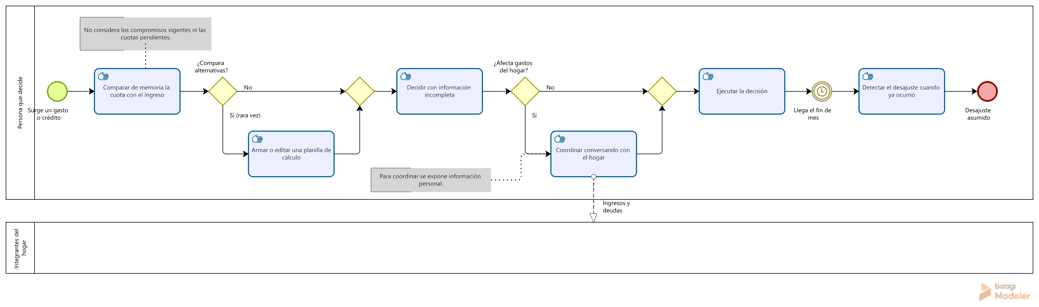
Elaboración propia (2026).
La persona compara de memoria la cuota con su ingreso, sin considerar sus compromisos vigentes, y rara vez elabora una planilla. Si la decisión afecta al hogar, la coordina de manera verbal, lo que expone su información personal. El desajuste se advierte al llegar el fin de mes, cuando ya no existe margen para corregirlo. Es la situación que el proyecto busca cambiar.
Ilustración 2
Proceso principal 1: decisión de gasto o endeudamiento con Fin de Mes (to-be)
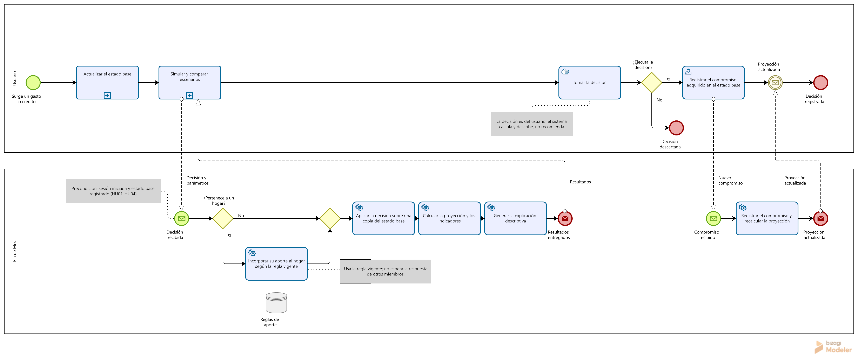
Elaboración propia (2026).
El usuario primero mantiene al día su estado base y luego simula y compara escenarios. Fin de Mes aplica la decisión sobre una copia del estado base —que nunca se modifica—, suma el aporte al hogar si corresponde, y calcula y explica sin ordenar ni recomendar. La actividad Tomar la decisión queda en el pool del usuario: el sistema describe y la persona decide. Si la ejecuta, la registra y recibe la proyección actualizada.
Ilustración 3
Subproceso: actualizar el estado base
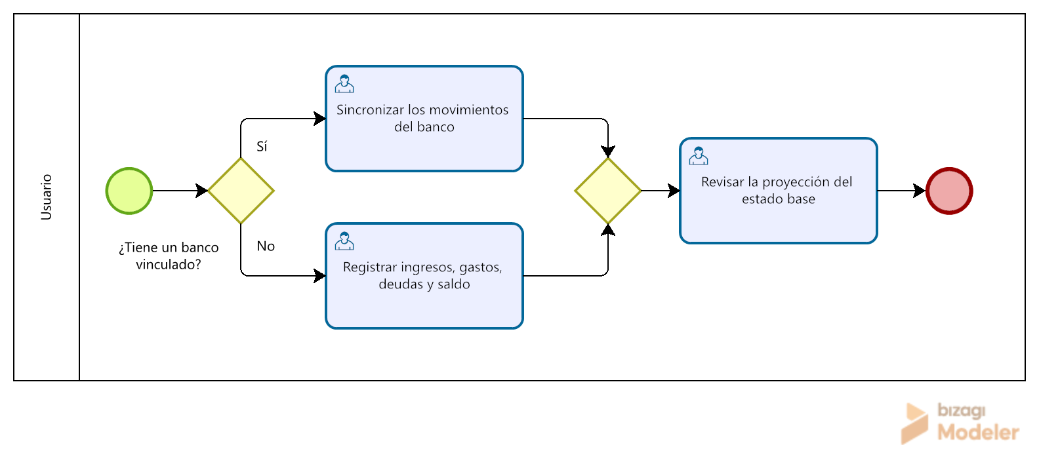
Elaboración propia (2026).
Ilustración 4
Subproceso: simular y comparar escenarios
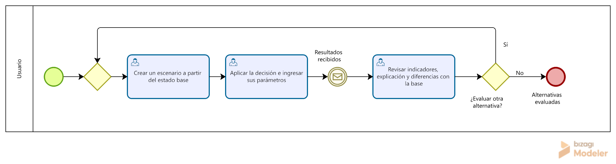
Elaboración propia (2026).
En Actualizar el estado base, el usuario sincroniza su banco si lo tiene vinculado o registra a mano ingresos, gastos, deudas y saldo, y revisa la proyección. En Simular y comparar escenarios crea un escenario, aplica la decisión y recibe los indicadores, la explicación y las diferencias con la base; puede repetir el ciclo con otras alternativas.
Ilustración 5
Proceso principal 2: contratación y gestión de la suscripción
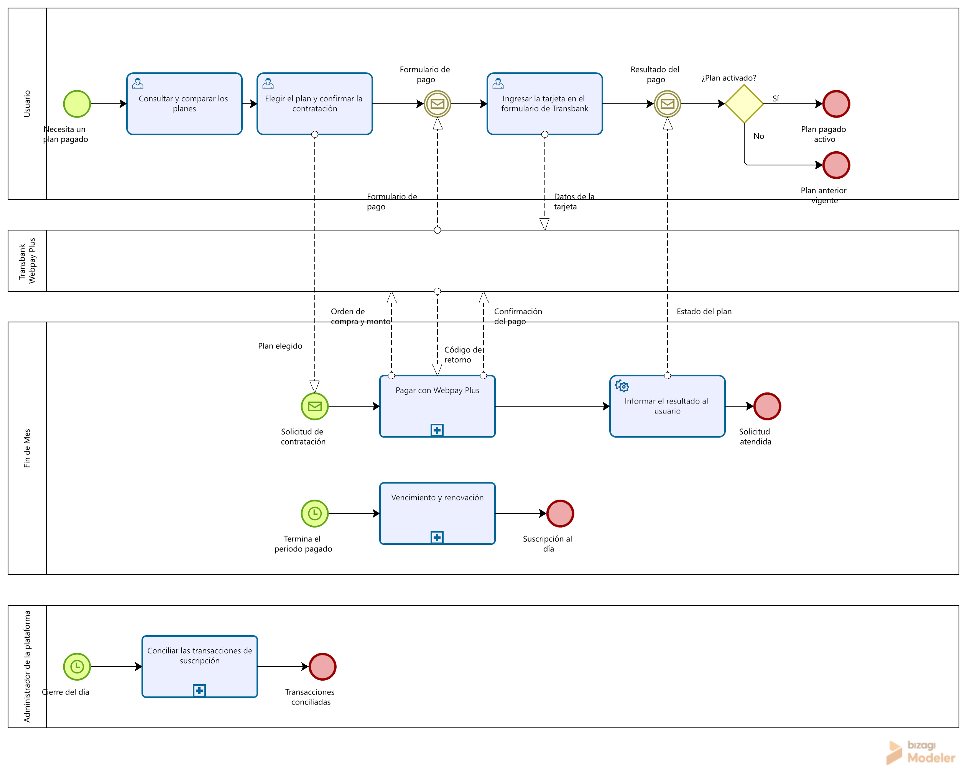
Elaboración propia (2026).
El usuario compara los planes y confirma la contratación; ingresa su tarjeta en el formulario de Transbank, nunca en Fin de Mes. El vencimiento del período se procesa en la fecha de término y el administrador de la plataforma concilia las transacciones cada día con los registros de Transbank (HU26).
Ilustración 6
Subproceso: pagar con Webpay Plus
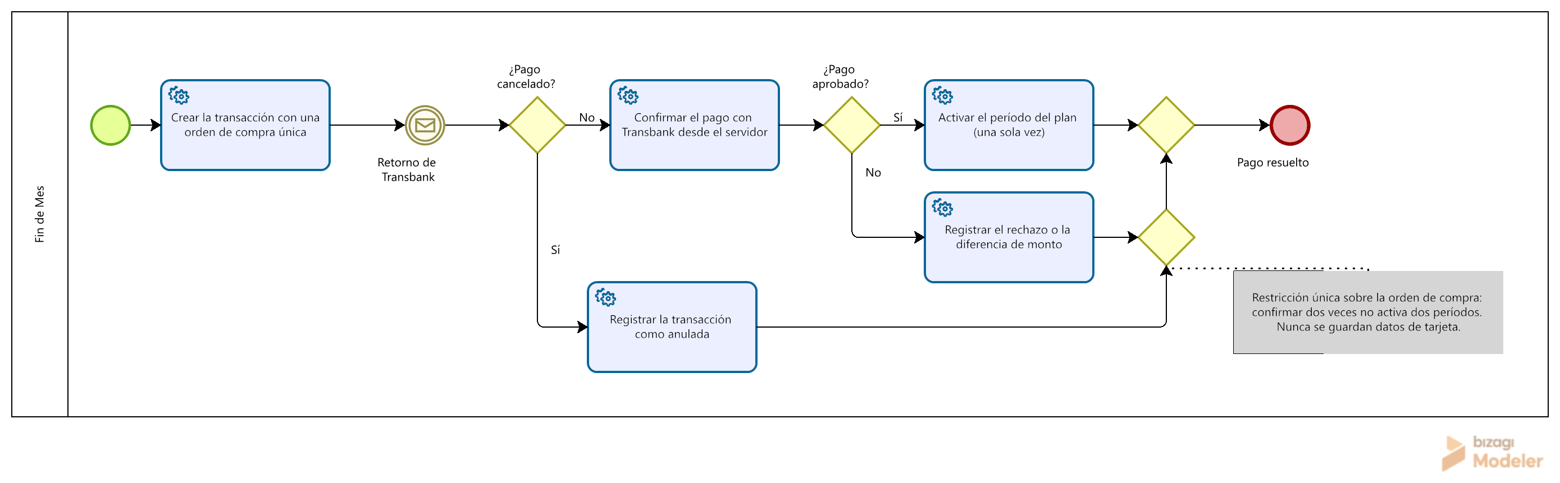
Elaboración propia (2026).
Ilustración 7
Subproceso: vencimiento y renovación
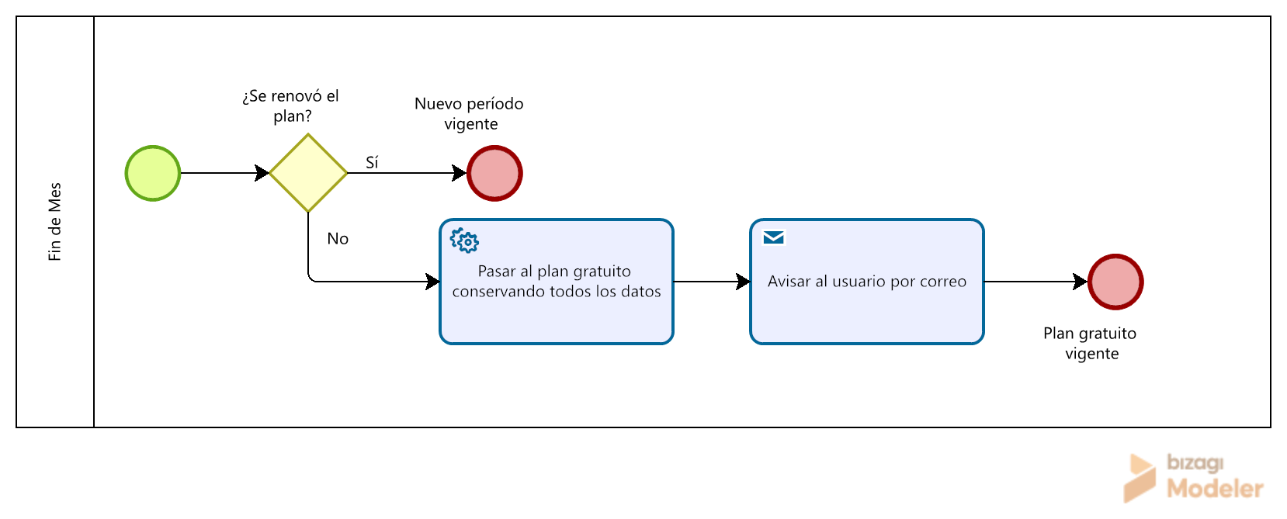
Elaboración propia (2026).
Ilustración 8
Subproceso: conciliar las transacciones de suscripción
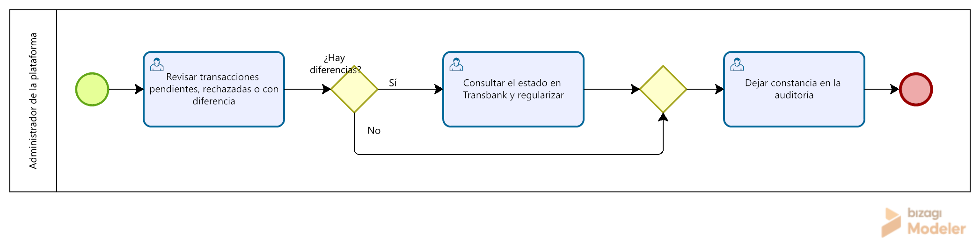
Elaboración propia (2026).
En Pagar con Webpay Plus, Fin de Mes crea la transacción con un número de orden único. Al regresar desde Transbank, el servidor detecta si el usuario canceló el pago o, en caso contrario, lo confirma directamente con Transbank, y activa el plan solo si fue aprobado y por el monto del plan; como cada número de orden se procesa una sola vez, un mismo pago nunca activa el plan dos veces. Vencimiento y renovación pasa al plan gratuito sin perder datos si el plan no se renovó (HU20). En Conciliar las transacciones el administrador revisa las pendientes, rechazadas o con diferencia, las regulariza consultando a Transbank y deja constancia en la auditoría.
Ilustración 9
Proceso principal 3: gestión del hogar compartido
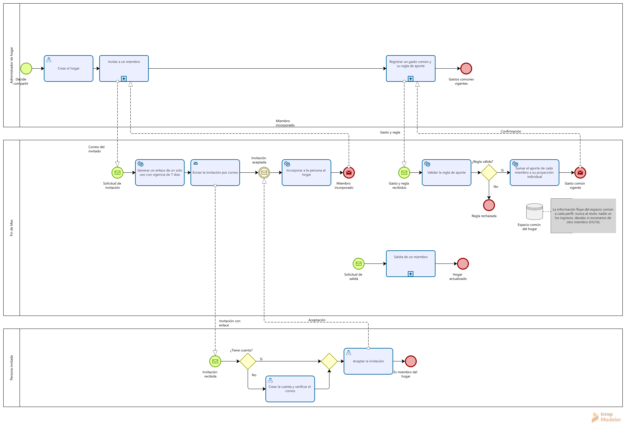
Elaboración propia (2026).
El administrador crea el hogar, invita a sus miembros y registra los gastos comunes. Fin de Mes genera las invitaciones, valida las reglas de aporte y suma el aporte de cada miembro a su proyección individual. La información fluye del espacio común a cada perfil y nunca al revés (HU16).
Ilustración 10
Subproceso: invitar a un miembro
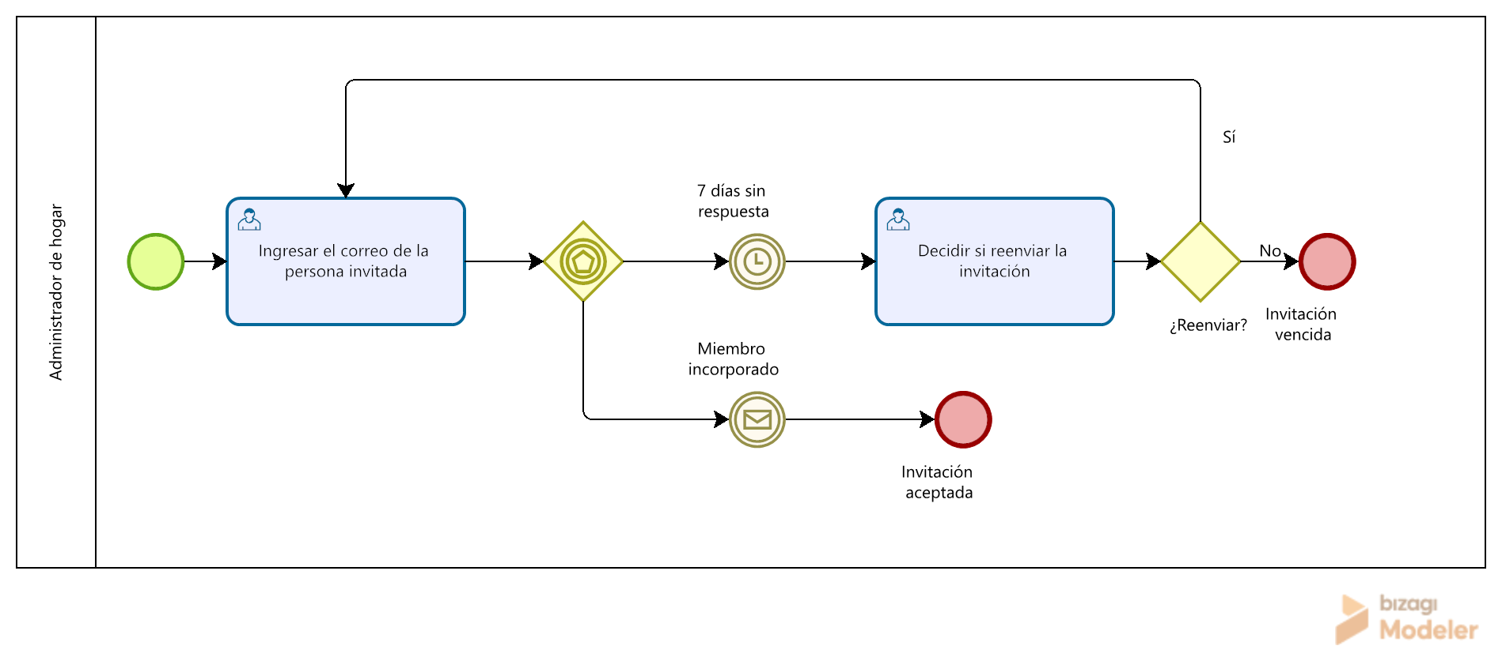
Elaboración propia (2026).
Ilustración 11
Subproceso: registrar un gasto común y su regla de aporte
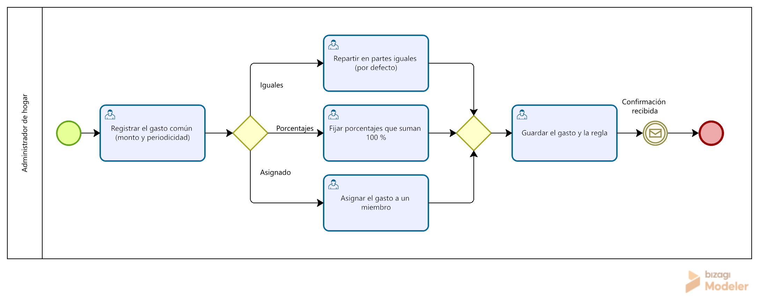
Elaboración propia (2026).
Ilustración 12
Subproceso: salida de un miembro
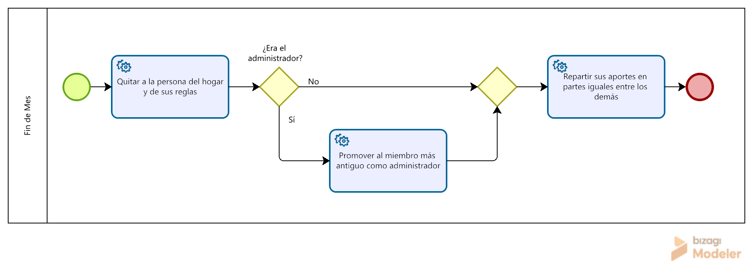
Elaboración propia (2026).
En Invitar a un miembro, Fin de Mes envía por correo un enlace de un solo uso válido por 7 días; el proceso espera la aceptación o el vencimiento del plazo, tras el cual el administrador decide si reenviarla. En Registrar un gasto común y su regla de aporte, la regla puede ser partes iguales (por defecto), porcentajes que suman 100 % o asignación a un miembro. La salida de un miembro reparte sus aportes en partes iguales entre los demás y, si era el administrador, promueve al miembro más antiguo.
Ilustración 13
Proceso de soporte: conexión bancaria y sincronización de movimientos
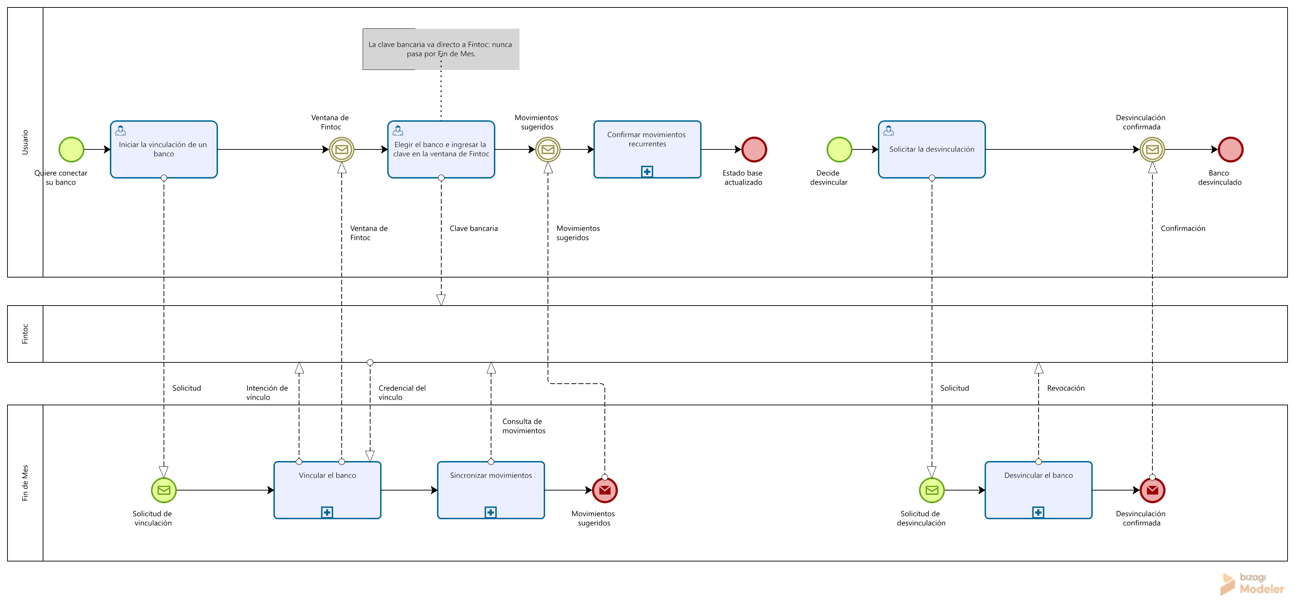
Elaboración propia (2026).
El usuario inicia la conexión y escribe su clave bancaria en la ventana de Fintoc, que la envía directamente a Fintoc. Sus cuatro subprocesos son breves, por lo que se describen sin diagrama propio: Vincular el banco solicita el vínculo a Fintoc y guarda cifrada la credencial de lectura; Sincronizar movimientos lee cuentas y movimientos en pesos, descarta duplicados, indica el origen de cada dato y sugiere los movimientos que se repiten; en Confirmar movimientos recurrentes el usuario decide uno a uno qué es ingreso o gasto fijo, porque el sistema no clasifica por su cuenta; y Desvincular el banco revoca el acceso en Fintoc y borra la credencial.

  - Diagramas de caso de uso.
Los casos de uso se modelan en UML 2.5 (Object Management Group, 2017) y se organizan en un diagrama de actores y cinco diagramas de detalle, uno por subsistema. Las convenciones son las siguientes:
- El rectángulo «Fin de Mes» es el límite del sistema; los actores principales están a la izquierda y los sistemas externos a la derecha.
- «include» indica un comportamiento que el caso base siempre ejecuta; la flecha va del caso base al incluido. Se usa solo cuando ese comportamiento es obligatorio y lo comparten varios casos o resulta conveniente describirlo por separado.
- «extend» indica un comportamiento opcional que se agrega al caso base cuando se cumple una condición, escrita entre corchetes; la flecha va del caso que extiende al caso base, y el caso base declara su punto de extensión. El caso base está completo sin la extensión.
- Iniciar sesión no se modela como «include» de cada caso: estar autenticado es una precondición.
- El color indica la prioridad MoSCoW (M imprescindible, S importante, C deseable). Cada caso muestra el número de su ficha (CU) y las historias de usuario que cubre. Las historias de prioridad W (HU35, HU37 y HU38) quedan fuera de alcance.
Después de cada diagrama se describe cada caso de uso con una ficha que indica su nombre, autor, fecha, descripción, actores, precondiciones, flujo normal, flujos alternativos y poscondiciones. Los flujos alternativos parten con el número del paso en que se desvían (por ejemplo, «3a»).
Ilustración 14
Actores del sistema y subsistemas
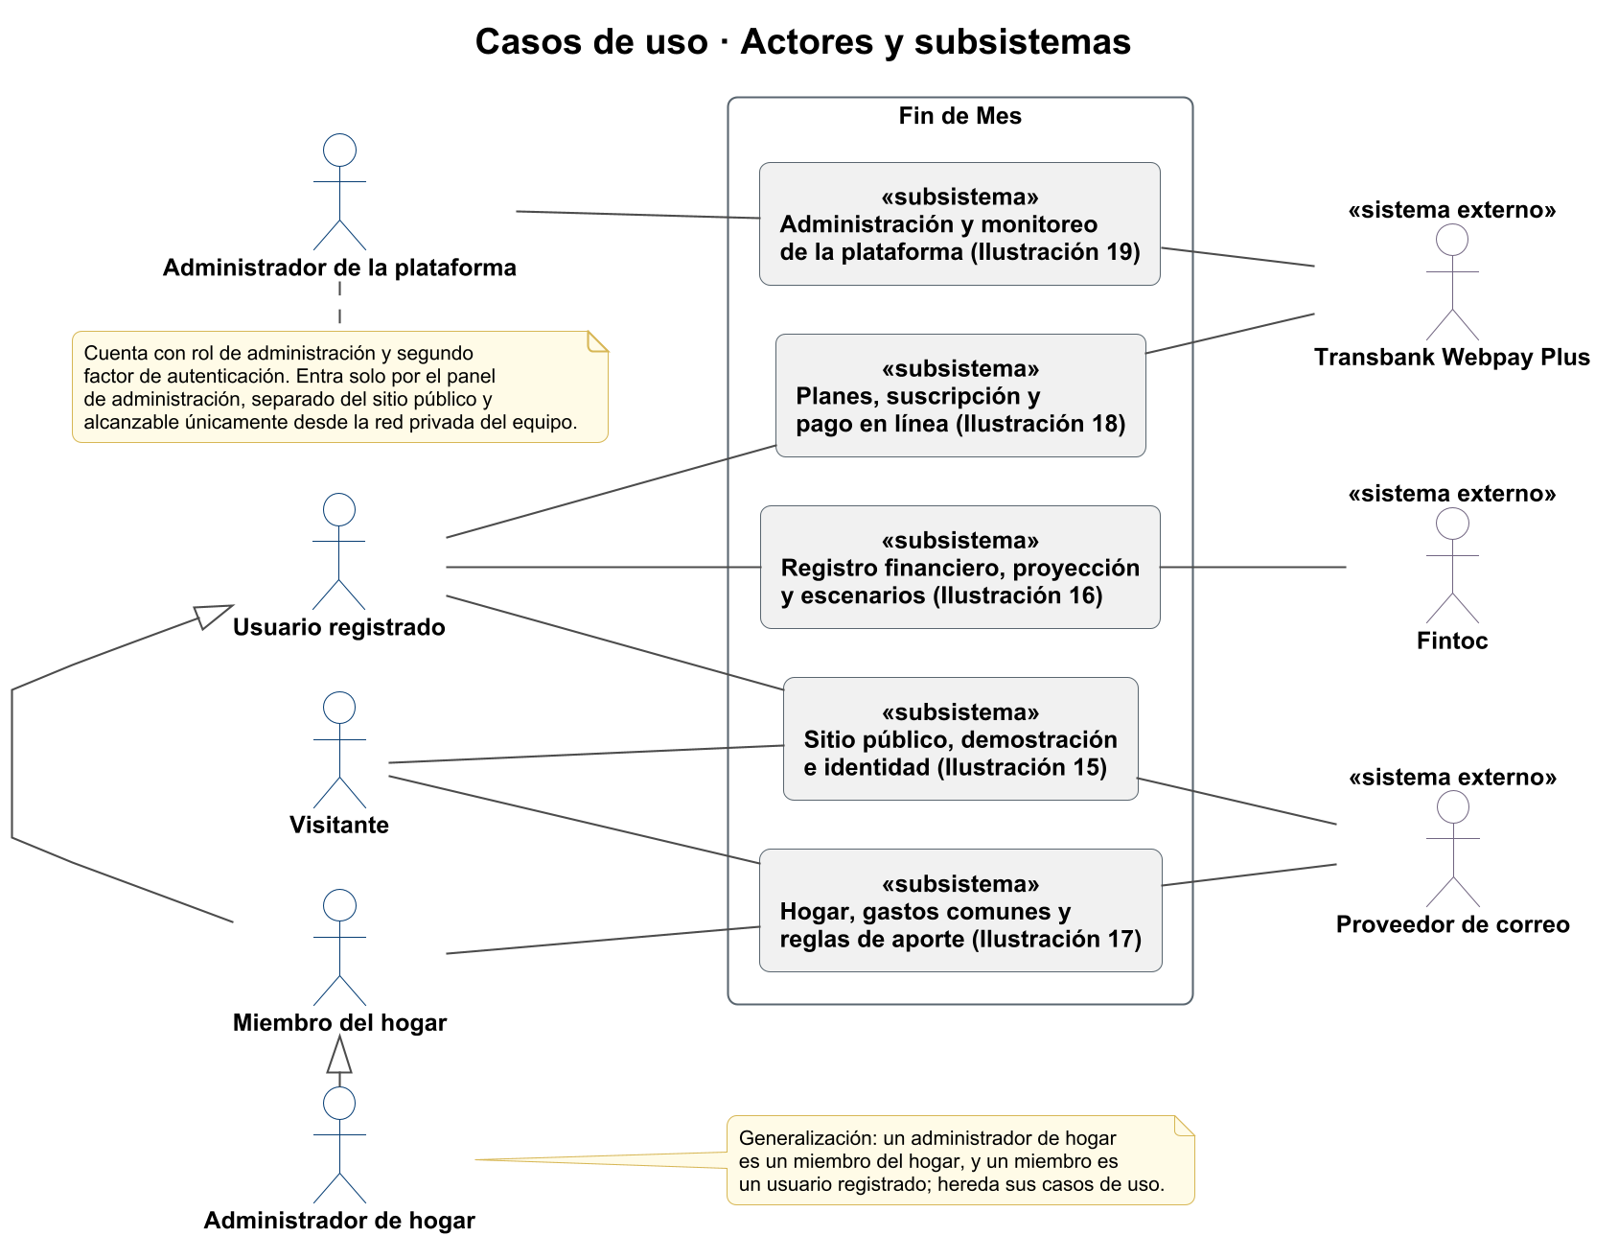
Elaboración propia (2026).
La Ilustración 14 muestra la generalización entre actores: el miembro del hogar hereda los casos del usuario registrado y el administrador de hogar hereda los del miembro. El administrador de la plataforma es un operador interno que solo usa el panel separado.
Tabla 18
Actores del sistema
Actor | Tipo | Descripción
Visitante | Principal | Persona sin cuenta: conoce el sitio, prueba la demostración, se registra o acepta una invitación.
Usuario registrado | Principal | Registra su situación financiera, proyecta, simula y contrata planes.
Miembro del hogar | Principal | Usuario registrado que pertenece a un hogar.
Administrador de hogar | Principal | Miembro que creó o administra el hogar.
Administrador de la plataforma | Principal | Operador interno con segundo factor de autenticación; usa solo el panel de administración.
Transbank Webpay Plus | Secundario | Procesa el pago con tarjeta; el sistema crea y confirma la transacción.
Fintoc | Secundario | Entrega cuentas y movimientos bancarios; recibe la clave bancaria en su propia ventana.
Proveedor de correo (Amazon SES) | Secundario | Envía los correos de verificación, recuperación e invitación.
Elaboración propia (2026).
Ilustración 15
Diagrama de casos de uso del sitio público, la demostración y la identidad
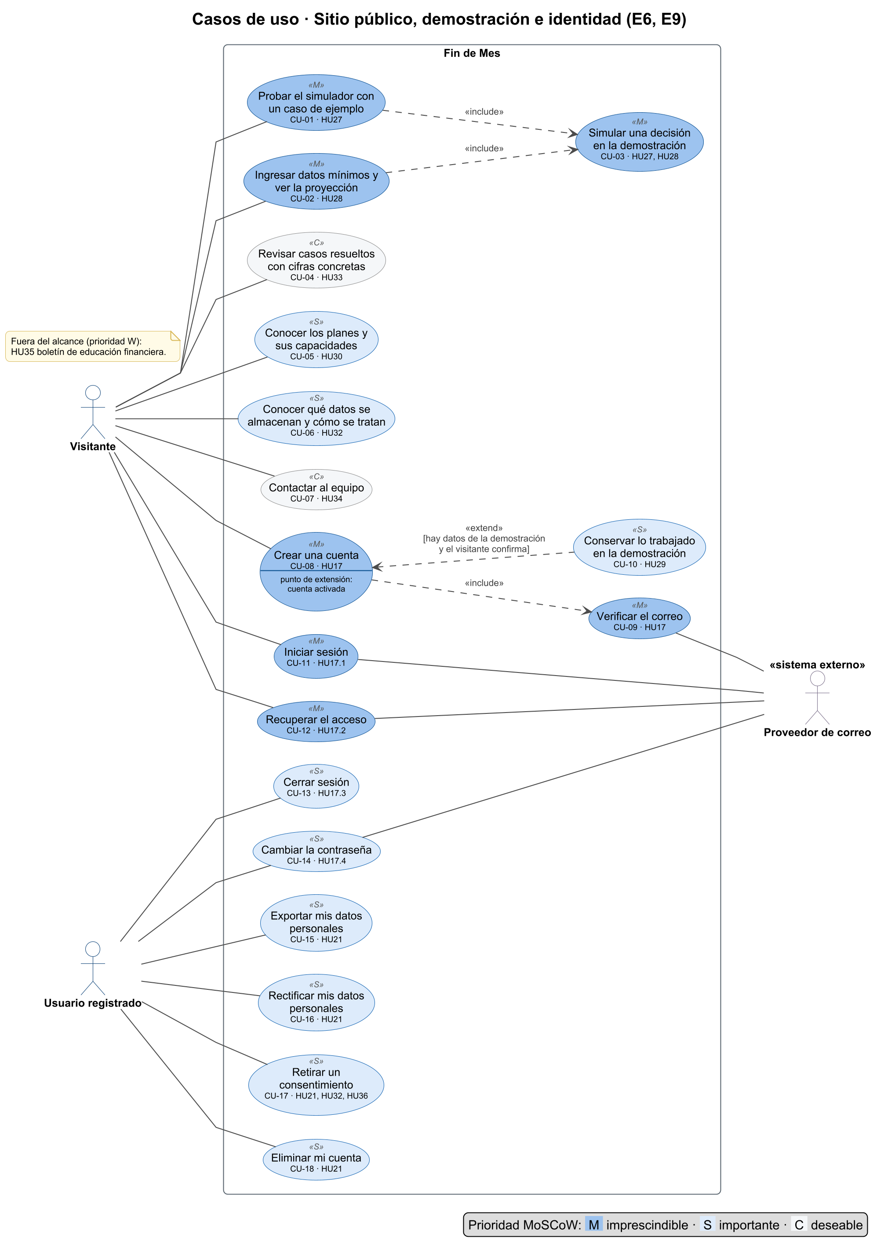
Elaboración propia (2026).
Agrupa las acciones que una persona puede realizar antes de contar con una cuenta —probar el simulador, conocer los planes y la política de datos, contactar al equipo— y la gestión de la cuenta propia: crearla, iniciar y cerrar sesión, recuperar el acceso y ejercer los derechos sobre los datos personales, incluido el retiro de un consentimiento (épicas E6 y E9).
Tabla 19
Caso de uso CU-01: Probar el simulador con un caso de ejemplo
Nombre: | CU-01 Probar el simulador con un caso de ejemplo
Autor: | Joaquín Varas y Maximiliano Lizana
Fecha: | 21-10-2026
Descripción:
El visitante usa el simulador sobre una situación financiera ficticia ya cargada, sin crear una cuenta, para entender qué hace la plataforma antes de entregar sus datos.
Trazabilidad: HU27 (prioridad M). Incluye «Simular una decisión en la demostración» (siempre).
Actores:
Visitante (principal).
Precondiciones:
El visitante accede al sitio público; no necesita correo ni contraseña.
Flujo Normal:
1. El visitante elige probar el simulador desde el sitio público.
2. El sistema presenta un caso de ejemplo ficticio, rotulado como tal, con su saldo, ingresos, gastos fijos y deudas.
3. El sistema muestra la proyección mensual del caso de ejemplo.
4. Se incluye «Simular una decisión en la demostración»: el visitante aplica una decisión sobre el caso de ejemplo.
5. El sistema deja a la vista la proyección resultante y su explicación, y ofrece crear una cuenta para guardar el trabajo.
Flujo Alternativo:
1a. Si el visitante llega desde un caso resuelto del sitio público (HU33), el sistema carga ese caso como punto de partida y continúa en el paso 3.
4a. Si el visitante sale de la demostración sin crear cuenta, los datos de la demostración se descartan; no quedan guardados en el servidor y el caso de uso termina.
Poscondiciones:
• No se guarda ningún dato en el servidor: lo trabajado vive solo en el navegador o la aplicación del visitante.
• El estado de ejemplo no se modifica; la decisión se aplica sobre una copia.
Elaboración propia (2026).
Tabla 20
Caso de uso CU-02: Ingresar datos mínimos y ver la proyección
Nombre: | CU-02 Ingresar datos mínimos y ver la proyección
Autor: | Joaquín Varas y Maximiliano Lizana
Fecha: | 21-10-2026
Descripción:
El visitante ingresa unos pocos datos propios en el modo demostración y obtiene su proyección de tres meses y el efecto de una decisión simulada, para comprobar que la herramienta le sirve.
Trazabilidad: HU28 (prioridad M). Incluye «Simular una decisión en la demostración» (siempre).
Actores:
Visitante (principal).
Precondiciones:
El visitante está en el modo demostración, sin haber iniciado sesión.
Flujo Normal:
1. El visitante elige usar sus propios datos en la demostración.
2. El sistema solicita como máximo un saldo inicial, un ingreso y un gasto fijo, en pesos chilenos.
3. El visitante ingresa los datos.
4. El sistema valida los montos y calcula en el servidor la proyección de tres meses, sin guardar los datos.
5. El sistema muestra la proyección.
6. Se incluye «Simular una decisión en la demostración».
7. El sistema informa qué capacidades se habilitan al registrarse, sin ocultar lo ya mostrado.
Flujo Alternativo:
4a. Si algún dato no es válido (vacío, con decimales o fuera de los límites permitidos), el sistema indica el campo a corregir y vuelve al paso 3.
4b. Si se supera el número de cálculos permitidos en un periodo corto desde la misma conexión, el sistema pide esperar unos minutos y el caso de uso termina sin calcular.
6a. Si el visitante intenta usar más capacidades de las permitidas en la demostración, el sistema informa qué se habilita al registrarse, mantiene visible lo ya calculado y continúa en el paso 7.
7a. Si el visitante sale sin registrarse, los datos se descartan y el caso de uso termina.
Poscondiciones:
• La proyección y el efecto de la decisión quedan a la vista del visitante.
• El servidor no conserva los datos ingresados.
Elaboración propia (2026).
Tabla 21
Caso de uso CU-03: Simular una decisión en la demostración
Nombre: | CU-03 Simular una decisión en la demostración
Autor: | Joaquín Varas y Maximiliano Lizana
Fecha: | 21-10-2026
Descripción:
Comportamiento común a las dos formas de la demostración: el visitante aplica una decisión del catálogo y ve la proyección resultante con una explicación descriptiva de lo que ocurre y qué lo causa.
Trazabilidad: HU27, HU28 (prioridad M). Es incluido por «Probar el simulador con un caso de ejemplo» y por «Ingresar datos mínimos y ver la proyección».
Actores:
Visitante (principal, a través del caso que lo incluye).
Precondiciones:
Existe un estado base en la demostración (de ejemplo o ingresado por el visitante) con su proyección calculada.
Flujo Normal:
1. El visitante elige un tipo de decisión del catálogo (compra en cuotas, gasto fijo, gasto único, prepago de deuda o variación de ingreso).
2. El sistema solicita los datos propios de esa decisión.
3. El visitante ingresa los datos.
4. El sistema calcula en el servidor la proyección con la decisión aplicada sobre una copia del estado base, sin guardar nada.
5. El sistema muestra la proyección resultante, los indicadores y la diferencia de cada uno respecto de la situación sin la decisión (+/−).
6. El sistema muestra la explicación en lenguaje claro, que describe qué ocurre y qué lo causa, sin calificar la decisión ni sugerir alternativas.
Flujo Alternativo:
3a. Si la decisión es un prepago de deuda, el sistema pide elegir si se reduce el plazo (opción por defecto) o la cuota, y la explicación indica qué modalidad se asumió; continúa en el paso 4.
4a. Si los datos de la decisión no son válidos, el sistema indica qué corregir y vuelve al paso 3.
4b. Si el servicio de cálculo no está disponible, el sistema informa que no fue posible calcular y permite reintentar; el estado base no cambia.
Poscondiciones:
El estado base de la demostración no se modifica; la decisión se evaluó sobre una copia.
Elaboración propia (2026).
Tabla 22
Caso de uso CU-04: Revisar casos resueltos con cifras concretas
Nombre: | CU-04 Revisar casos resueltos con cifras concretas
Autor: | Joaquín Varas y Maximiliano Lizana
Fecha: | 21-10-2026
Descripción:
El visitante consulta en el sitio público casos frecuentes resueltos, con su proyección y su explicación, para reconocer su propia situación antes de probar la herramienta.
Trazabilidad: HU33 (prioridad C). Sin relaciones «include» ni «extend». El enlace a la demostración es navegación entre pantallas, no una relación entre casos de uso.
Actores:
Visitante (principal).
Precondiciones:
El visitante accede al sitio público.
Flujo Normal:
1. El visitante abre la sección de casos resueltos.
2. El sistema presenta al menos tres casos frecuentes: compra en cuotas, prepago de deuda y alza de un gasto fijo.
3. El visitante elige un caso.
4. El sistema muestra la situación del caso, su proyección con cifras concretas y la explicación descriptiva, sin presentarla como recomendación.
5. El sistema ofrece abrir ese mismo caso en el modo demostración.
Flujo Alternativo:
5a. Si el visitante elige abrir el caso en la demostración, el sistema lo lleva al modo demostración con ese estado ya cargado (inicia «Probar el simulador con un caso de ejemplo», flujo 1a) y este caso de uso termina.
Poscondiciones:
El visitante conoció el caso elegido; no se guarda información.
Elaboración propia (2026).
Tabla 23
Caso de uso CU-05: Conocer los planes y sus capacidades
Nombre: | CU-05 Conocer los planes y sus capacidades
Autor: | Joaquín Varas y Maximiliano Lizana
Fecha: | 21-10-2026
Descripción:
El visitante compara, sin iniciar sesión, lo que ofrece el plan gratuito y lo que requiere pago.
Trazabilidad: HU30 (prioridad S).
Actores:
Visitante (principal).
Precondiciones:
El visitante accede al sitio público.
Flujo Normal:
1. El visitante abre la sección de planes.
2. El sistema muestra la comparación de planes de la Tabla 13 del primer informe con sus precios en pesos chilenos.
3. El sistema indica, en cada capacidad limitada, en qué consiste el límite del plan gratuito (por ejemplo, máximo dos escenarios guardados y uno comparable contra la base).
4. El visitante revisa la comparación y puede elegir crear una cuenta.
Flujo Alternativo:
4a. Si el visitante elige crear una cuenta, continúa en «Crear una cuenta» y este caso de uso termina.
Poscondiciones:
El visitante conoce las capacidades y límites de cada plan; no se guarda información.
Elaboración propia (2026).
Tabla 24
Caso de uso CU-06: Conocer qué datos se almacenan y cómo se tratan
Nombre: | CU-06 Conocer qué datos se almacenan y cómo se tratan
Autor: | Joaquín Varas y Maximiliano Lizana
Fecha: | 21-10-2026
Descripción:
El visitante consulta la política de privacidad y el detalle de los datos que guarda la plataforma, para decidir con información si se registra.
Trazabilidad: HU32 (prioridad S).
Actores:
Visitante (principal).
Precondiciones:
El visitante accede al sitio público.
Flujo Normal:
1. El visitante abre la sección de privacidad.
2. El sistema muestra la política de privacidad conforme a la Ley 21.719.
3. El sistema detalla qué datos se recolectan, con qué finalidad y por cuánto tiempo se conservan.
4. El sistema declara que no se almacenan datos de tarjetas y que, durante el MVP, la conexión bancaria opera solo en modo de prueba, sin acceso a cuentas bancarias reales.
5. El visitante revisa la información.
Flujo Alternativo:
No tiene flujos alternativos.
Poscondiciones:
El visitante conoce el tratamiento de sus datos antes de registrarse.
Elaboración propia (2026).
Tabla 25
Caso de uso CU-07: Contactar al equipo
Nombre: | CU-07 Contactar al equipo
Autor: | Joaquín Varas y Maximiliano Lizana
Fecha: | 21-10-2026
Descripción:
El visitante envía una consulta al equipo desde el sitio público para resolver dudas antes de registrarse.
Trazabilidad: HU34 (prioridad C).
Actores:
Visitante (principal).
Precondiciones:
El visitante accede al sitio público.
Flujo Normal:
1. El visitante abre el formulario de contacto.
2. El sistema solicita un correo de respuesta y un mensaje.
3. El visitante completa el formulario y lo envía.
4. El sistema valida los datos y comprueba que el envío no proviene de un programa automatizado.
5. El sistema registra el mensaje para el equipo.
6. El sistema confirma la recepción en pantalla e informa el plazo estimado de respuesta.
Flujo Alternativo:
4a. Si el correo no tiene un formato válido o el mensaje está vacío o excede el largo permitido, el sistema indica qué corregir y vuelve al paso 3.
4b. Si el envío parece automatizado o se repite demasiadas veces en poco tiempo, el sistema lo rechaza con un mensaje genérico y el caso de uso termina.
Poscondiciones:
El mensaje queda registrado para que el equipo lo responda.
Elaboración propia (2026).
Tabla 26
Caso de uso CU-08: Crear una cuenta
Nombre: | CU-08 Crear una cuenta
Autor: | Joaquín Varas y Maximiliano Lizana
Fecha: | 25-10-2026
Descripción:
El visitante se registra con su correo y una contraseña para empezar a usar la plataforma; la cuenta queda activa al verificar el correo. El formulario pide solo lo necesario: nombre para mostrar, correo, contraseña y la declaración de ser mayor de 18 años; no pide RUT, nombre legal, fecha de nacimiento, teléfono ni dirección.
Trazabilidad: HU17 (prioridad M). Incluye «Verificar el correo» (siempre). Es extendido por «Conservar lo trabajado en la demostración» en el punto «cuenta activada», cuando hay datos de la demostración y el visitante confirma la transferencia. Extiende «Aceptar una invitación a un hogar» (diagrama de casos de uso del hogar) en el punto «identificación del invitado», cuando la persona invitada aún no tiene cuenta.
Actores:
Visitante (principal); Proveedor de correo (secundario, a través de «Verificar el correo»).
Precondiciones:
El visitante no tiene una sesión iniciada.
Flujo Normal:
1. El visitante elige crear una cuenta.
2. El sistema solicita un nombre para mostrar, el correo, la contraseña con su confirmación y la declaración de ser mayor de 18 años.
3. El visitante ingresa sus datos y acepta los términos de uso y la política de privacidad vigentes.
4. El sistema valida que el nombre para mostrar tenga entre 2 y 40 caracteres, el formato del correo, que las dos contraseñas coincidan y que la contraseña tenga al menos diez caracteres y no figure en una lista de contraseñas filtradas conocidas.
5. El sistema crea la cuenta pendiente de verificación, registra cada consentimiento con la versión del documento y la fecha de aceptación, y guarda la contraseña transformada de forma irreversible, nunca en texto legible.
6. Se incluye «Verificar el correo».
7. El sistema activa la cuenta. Punto de extensión: cuenta activada.
8. El sistema informa al visitante que ya puede iniciar sesión.
Flujo Alternativo:
1a. Si el visitante llega desde una invitación a un hogar (ver el diagrama de casos de uso del hogar), este caso se ejecuta como extensión de «Aceptar una invitación a un hogar» en su punto «identificación del invitado»; al activarse la cuenta, el control vuelve a ese caso, que continúa con la incorporación al hogar (HU31).
3a. Si el visitante no acepta los términos de uso o la política de privacidad, o no declara ser mayor de 18 años, el sistema no crea la cuenta e indica que son necesarios para registrarse; el caso de uso termina.
4a. Si el nombre para mostrar, el correo o la contraseña no son válidos, o las contraseñas no coinciden, el sistema indica qué corregir y vuelve al paso 3.
4b. Si ya existe una cuenta con ese correo, el sistema no crea otra y responde con un aviso que no confirma a terceros qué correos están registrados. El caso de uso termina.
6a. Si el visitante no confirma el correo dentro de 24 horas, el enlace vence, la cuenta no se activa y el visitante puede pedir un nuevo enlace.
7a. Si el visitante viene de la demostración con datos trabajados y confirma que quiere conservarlos, se ejecuta «Conservar lo trabajado en la demostración».
Poscondiciones:
• Existe una cuenta activa asociada al correo verificado y al nombre para mostrar.
• La contraseña solo se guarda transformada; nunca en texto legible.
• Quedan registrados los consentimientos de términos de uso y de política de privacidad, con su versión y fecha (Ley 21.719).
Elaboración propia (2026).
Tabla 27
Caso de uso CU-09: Verificar el correo
Nombre: | CU-09 Verificar el correo
Autor: | Joaquín Varas y Maximiliano Lizana
Fecha: | 21-10-2026
Descripción:
Parte obligatoria del registro que comprueba que el visitante controla el correo indicado mediante un enlace de un solo uso.
Trazabilidad: HU17 (prioridad M). Es incluido por «Crear una cuenta».
Actores:
Visitante (principal, a través de «Crear una cuenta»); Proveedor de correo (secundario).
Precondiciones:
Existe una cuenta pendiente de verificación.
Flujo Normal:
1. El sistema genera un enlace de verificación de un solo uso con vigencia de 24 horas y guarda solo una huella irreversible de él (un resumen que no permite reconstruirlo), no el enlace mismo.
2. El sistema pide al proveedor de correo enviar el enlace a la dirección registrada.
3. El proveedor de correo entrega el mensaje.
4. El visitante abre el enlace.
5. El sistema comprueba que el enlace es válido, no fue usado y no ha vencido.
6. El sistema marca el correo como verificado e invalida el enlace.
Flujo Alternativo:
3a. Si el proveedor de correo no está disponible, el sistema reintenta el envío más tarde y permite al visitante pedir un nuevo enlace; la cuenta sigue pendiente.
5a. Si el enlace ya fue usado o venció, el sistema informa que no es válido y ofrece enviar uno nuevo; vuelve al paso 1.
Poscondiciones:
El correo queda verificado y el enlace ya no puede volver a usarse.
Elaboración propia (2026).
Tabla 28
Caso de uso CU-10: Conservar lo trabajado en la demostración
Nombre: | CU-10 Conservar lo trabajado en la demostración
Autor: | Joaquín Varas y Maximiliano Lizana
Fecha: | 21-10-2026
Descripción:
Al completar el registro, el estado base y los escenarios construidos en la demostración pasan a la cuenta nueva si el visitante lo confirma, para no volver a ingresarlos.
Trazabilidad: HU29 (prioridad S). Extiende «Crear una cuenta» en el punto «cuenta activada», cuando hay datos de la demostración y el visitante confirma la transferencia.
Actores:
Visitante (principal, a través de «Crear una cuenta»).
Precondiciones:
• El visitante trabajó datos en el modo demostración y aún los conserva en su navegador o aplicación.
• «Crear una cuenta» llegó al punto de extensión «cuenta activada».
Flujo Normal:
1. El sistema detecta que hay datos trabajados en la demostración.
2. El sistema pregunta al visitante si quiere traspasar a su cuenta el estado base y los escenarios de la demostración.
3. El visitante confirma de forma explícita.
4. El sistema valida los datos recibidos con las mismas reglas que el registro manual.
5. El sistema guarda el estado base y los escenarios en la cuenta, cada escenario como decisiones sobre ese estado base.
6. El sistema confirma el traspaso y vuelve al flujo de «Crear una cuenta».
Flujo Alternativo:
3a. Si el visitante no confirma, el sistema descarta los datos de la demostración y vuelve al flujo de «Crear una cuenta».
4a. Si algún dato no es válido, el sistema traspasa solo los datos válidos, informa cuáles no se pudieron conservar y vuelve al flujo de «Crear una cuenta».
5a. Si los escenarios superan el máximo del plan gratuito, el sistema informa el límite, permite elegir cuáles conservar y continúa en el paso 5.
Poscondiciones:
• Si hubo confirmación, la cuenta contiene el estado base y los escenarios de la demostración.
• En cualquier caso, los datos dejan de existir en la demostración.
Elaboración propia (2026).
Tabla 29
Caso de uso CU-11: Iniciar sesión
Nombre: | CU-11 Iniciar sesión
Autor: | Joaquín Varas y Maximiliano Lizana
Fecha: | 25-10-2026
Descripción:
El visitante con una cuenta activa se identifica con su correo y contraseña para acceder a su información. Desde un dispositivo nuevo, después de restablecer la contraseña o cada 30 días, confirma además un código enviado a su correo.
Trazabilidad: HU17.1 (prioridad M).
Actores:
Visitante (principal); Proveedor de correo (secundario).
Precondiciones:
Existe una cuenta activa con el correo verificado.
Flujo Normal:
1. El visitante elige iniciar sesión.
2. El sistema solicita correo y contraseña.
3. El visitante ingresa sus credenciales.
4. El sistema verifica las credenciales en el servidor.
5. El sistema abre una sesión de duración limitada, que se renueva mientras el usuario la use y vence si deja de usarla.
6. El sistema muestra la página de inicio del usuario registrado.
Flujo Alternativo:
4a. Si las credenciales no son correctas, el sistema muestra un mensaje genérico que no revela si el correo existe ni qué dato falló, y vuelve al paso 3.
4b. Tras cinco intentos fallidos consecutivos sobre la misma cuenta, el sistema bloquea temporalmente esa cuenta, con una espera que crece si los fallos continúan; el bloqueo nunca es permanente. El caso de uso termina.
4c. Si desde una misma conexión se hacen demasiados intentos en poco tiempo, el sistema pide esperar antes de reintentar y el caso de uso termina.
4d. Si la cuenta aún no verificó su correo, el sistema no abre la sesión y ofrece reenviar el enlace de verificación.
4e. Si las credenciales son correctas, pero el dispositivo no está reconocido, se restableció la contraseña o pasaron 30 días desde la última verificación en ese dispositivo, el sistema envía al correo un código de 6 dígitos válido por 10 minutos, junto con el tipo de dispositivo y la hora de la solicitud; el usuario lo ingresa y, si es correcto, el dispositivo queda reconocido y el caso continúa en el paso 5.
4f. Si el código es incorrecto, el sistema descuenta un intento; tras 5 intentos o al vencer los 10 minutos el código deja de servir y el usuario debe pedir otro. Los intentos fallidos cuentan para el bloqueo temporal (4b).
4g. Si el correo con el código no llega, el usuario puede pedir uno nuevo, que anula el anterior.
5a. Si cambió la versión de los términos de uso o de la política de privacidad, el sistema pide aceptar la nueva versión antes de continuar; si el usuario no la acepta, no puede seguir usando la aplicación y se le ofrece «Eliminar mi cuenta». Si la acepta, el caso continúa en el paso 6.
Poscondiciones:
El usuario tiene una sesión activa con vencimiento.
Si se verificó con código, el dispositivo queda reconocido por 30 días.
Elaboración propia (2026).
Tabla 30
Caso de uso CU-12: Recuperar el acceso
Nombre: | CU-12 Recuperar el acceso
Autor: | Joaquín Varas y Maximiliano Lizana
Fecha: | 21-10-2026
Descripción:
El visitante que olvidó su contraseña la restablece mediante un enlace de un solo uso enviado a su correo, sin perder su cuenta ni su historial.
Trazabilidad: HU17.2 (prioridad M).
Actores:
Visitante (principal); Proveedor de correo (secundario).
Precondiciones:
El visitante no tiene una sesión iniciada.
Flujo Normal:
1. El visitante elige recuperar el acceso e ingresa su correo.
2. El sistema muestra siempre el mismo mensaje, exista o no la cuenta, para no revelar qué correos están registrados.
3. Si la cuenta existe, el sistema genera un enlace de un solo uso con vigencia de 30 minutos y pide al proveedor de correo enviarlo.
4. El proveedor de correo entrega el mensaje.
5. El visitante abre el enlace e ingresa una nueva contraseña.
6. El sistema valida la nueva contraseña con las mismas reglas del registro y la guarda transformada.
7. El sistema invalida el enlace y cierra todas las sesiones abiertas de la cuenta.
8. El sistema informa que ya puede iniciar sesión con la nueva contraseña.
Flujo Alternativo:
3a. Si la cuenta no existe, el sistema no envía nada y el caso de uso termina con el mismo mensaje del paso 2.
4a. Si el proveedor de correo no está disponible, el sistema reintenta el envío más tarde; el visitante puede volver a solicitarlo.
5a. Si el enlace ya fue usado o venció, el sistema informa que no es válido y ofrece solicitar uno nuevo; vuelve al paso 1.
6a. Si la nueva contraseña no cumple los requisitos, el sistema indica qué corregir y vuelve al paso 5.
Poscondiciones:
• La cuenta tiene una nueva contraseña y el enlace ya no puede reutilizarse.
• Todas las sesiones anteriores quedan cerradas.
Elaboración propia (2026).
Tabla 31
Caso de uso CU-13: Cerrar sesión
Nombre: | CU-13 Cerrar sesión
Autor: | Joaquín Varas y Maximiliano Lizana
Fecha: | 21-10-2026
Descripción:
El usuario registrado termina su sesión para proteger su información en dispositivos compartidos, y puede también cerrar las sesiones abiertas en otros dispositivos.
Trazabilidad: HU17.3 (prioridad S).
Actores:
Usuario registrado (principal).
Precondiciones:
El usuario inició sesión.
Flujo Normal:
1. El usuario elige cerrar sesión.
2. El sistema invalida la sesión en el servidor, de modo que no pueda volver a usarse.
3. El sistema borra del dispositivo los datos de la sesión.
4. El sistema muestra el sitio público.
Flujo Alternativo:
1a. Si el usuario elige cerrar todas sus sesiones activas, el sistema invalida en el servidor las sesiones de todos sus dispositivos y continúa en el paso 3.
Poscondiciones:
La sesión (o todas las sesiones, según lo elegido) queda invalidada en el servidor.
Elaboración propia (2026).
Tabla 32
Caso de uso CU-14: Cambiar la contraseña
Nombre: | CU-14 Cambiar la contraseña
Autor: | Joaquín Varas y Maximiliano Lizana
Fecha: | 21-10-2026
Descripción:
El usuario registrado reemplaza su contraseña desde su perfil para mantener segura su cuenta; el sistema avisa del cambio a su correo.
Trazabilidad: HU17.4 (prioridad S).
Actores:
Usuario registrado (principal); Proveedor de correo (secundario).
Precondiciones:
El usuario inició sesión.
Flujo Normal:
1. El usuario elige cambiar la contraseña en su perfil.
2. El sistema solicita la contraseña vigente y la nueva.
3. El usuario ingresa ambas.
4. El sistema verifica la contraseña vigente.
5. El sistema valida la nueva contraseña con las reglas del registro y la guarda transformada.
6. El sistema pide al proveedor de correo enviar un aviso del cambio al correo registrado.
7. El sistema confirma el cambio al usuario.
Flujo Alternativo:
4a. Si la contraseña vigente no es correcta, el sistema no hace el cambio, informa el error y vuelve al paso 3; los intentos fallidos repetidos se limitan igual que al iniciar sesión.
5a. Si la nueva contraseña no cumple los requisitos, el sistema indica qué corregir y vuelve al paso 3.
6a. Si el proveedor de correo no está disponible, el cambio se mantiene y el aviso se reintenta más tarde.
Poscondiciones:
• La cuenta tiene la nueva contraseña.
• El titular recibe un aviso del cambio en su correo.
Elaboración propia (2026).
Tabla 33
Caso de uso CU-15: Exportar mis datos personales
Nombre: | CU-15 Exportar mis datos personales
Autor: | Joaquín Varas y Maximiliano Lizana
Fecha: | 21-10-2026
Descripción:
El usuario registrado obtiene una copia de sus datos en un formato estructurado, ejerciendo su derecho de acceso y portabilidad (Ley 21.719).
Trazabilidad: HU21 (prioridad S).
Actores:
Usuario registrado (principal).
Precondiciones:
El usuario inició sesión.
Flujo Normal:
1. El usuario elige exportar sus datos desde su perfil.
2. El sistema reúne los datos de la cuenta y la información financiera propia del usuario.
3. El sistema genera un archivo en formato estructurado.
4. El sistema entrega el archivo al usuario para descargarlo.
5. El sistema registra la exportación en la traza de auditoría, sin copiar los datos exportados.
Flujo Alternativo:
2a. Si el usuario pertenece a un hogar, la exportación contiene solo sus propios datos y los gastos comunes que él puede ver; nunca los datos individuales de otros miembros.
Poscondiciones:
El usuario dispone de una copia de sus datos.
Elaboración propia (2026).
Tabla 34
Caso de uso CU-16: Rectificar mis datos personales
Nombre: | CU-16 Rectificar mis datos personales
Autor: | Joaquín Varas y Maximiliano Lizana
Fecha: | 25-10-2026
Descripción:
El usuario registrado corrige los datos personales de su cuenta que estén incorrectos o desactualizados (Ley 21.719).
Trazabilidad: HU21 (prioridad S).
Actores:
Usuario registrado (principal).
Precondiciones:
El usuario inició sesión.
Flujo Normal:
1. El usuario abre los datos de su perfil.
2. El sistema muestra los datos personales guardados, como el nombre para mostrar.
3. El usuario modifica los datos que quiere corregir.
4. El sistema valida los datos.
5. El sistema guarda la corrección y la registra en la traza de auditoría.
6. El sistema confirma el cambio.
Flujo Alternativo:
4a. Si algún dato no es válido, el sistema indica qué corregir y vuelve al paso 3.
Poscondiciones:
Los datos personales de la cuenta quedan corregidos.
Elaboración propia (2026).
Tabla 35
Caso de uso CU-17: Retirar un consentimiento
Nombre: | CU-17 Retirar un consentimiento
Autor: | Joaquín Varas y Maximiliano Lizana
Fecha: | 25-10-2026
Descripción:
El usuario registrado revisa los consentimientos que otorgó (términos de uso, política de privacidad y conexión bancaria), con la versión del documento y la fecha de aceptación, y retira el que ya no quiere mantener (Ley 21.719). Retirar un consentimiento solo detiene el uso de datos que cubre: el resto de la aplicación sigue disponible.
Trazabilidad: HU21, HU32, HU36 (prioridad S). Sin relaciones «include» ni «extend».
Actores:
Usuario registrado (principal).
Precondiciones:
• El usuario inició sesión.
• El usuario tiene al menos un consentimiento vigente.
Flujo Normal:
1. El usuario abre la sección de privacidad de su perfil.
2. El sistema muestra cada consentimiento con su tipo, la versión del documento aceptado y la fecha de aceptación.
3. El usuario elige retirar un consentimiento.
4. El sistema explica el efecto del retiro y solicita confirmar.
5. El usuario confirma.
6. El sistema registra la fecha de retiro, conserva el historial del consentimiento y aplica su efecto.
7. El sistema muestra los consentimientos actualizados.
Flujo Alternativo:
4a. Si el consentimiento es el de conexión bancaria, el sistema informa que se desvincularán todos los bancos conectados y que el registro manual sigue disponible; continúa en el paso 5 y, en el paso 6, el sistema además revoca las autorizaciones ante Fintoc y elimina las credenciales guardadas.
4b. Si el consentimiento es el de los términos de uso o el de la política de privacidad, el sistema informa que se aceptan para usar el servicio, por lo que dejar de aceptarlos equivale a cerrar la cuenta, y ofrece «Eliminar mi cuenta»; el caso termina sin cambios.
5a. Si el usuario cancela, el sistema no realiza cambios; el caso termina.
Poscondiciones:
• El consentimiento retirado queda con su fecha de retiro; el historial no se borra.
• Volver a otorgarlo exige una nueva aceptación, con la versión vigente del documento.
Elaboración propia (2026).
Tabla 36
Caso de uso CU-18: Eliminar mi cuenta
Nombre: | CU-18 Eliminar mi cuenta
Autor: | Joaquín Varas y Maximiliano Lizana
Fecha: | 25-10-2026
Descripción:
El usuario registrado solicita eliminar su cuenta; el sistema borra efectivamente sus datos personales y financieros (Ley 21.719).
Trazabilidad: HU21 (prioridad S).
Actores:
Usuario registrado (principal).
Precondiciones:
El usuario inició sesión.
Flujo Normal:
1. El usuario elige eliminar su cuenta desde su perfil.
2. El sistema explica qué se borrará y que la acción no se puede deshacer, y ofrece exportar los datos antes.
3. El usuario confirma de forma explícita.
4. El sistema borra de forma efectiva los datos personales y financieros del usuario.
5. El sistema cierra todas las sesiones de la cuenta.
6. El sistema registra la eliminación en la traza de auditoría, sin conservar datos personales del usuario.
7. El sistema confirma la eliminación y muestra el sitio público.
Flujo Alternativo:
2a. Si el usuario quiere conservar una copia, ejecuta antes «Exportar mis datos personales» y vuelve al paso 2.
3a. Si el usuario no confirma, el sistema no borra nada y el caso de uso termina.
4a. Si el usuario es administrador de un hogar, la administración pasa al miembro más antiguo; si no quedan otros miembros, el hogar se elimina. La eliminación de la cuenta nunca queda bloqueada por esta razón.
Poscondiciones:
• La cuenta y los datos del usuario ya no existen en la plataforma.
• Las sesiones del usuario quedan invalidadas.
• Los consentimientos y su historial se eliminan junto con la cuenta.
Elaboración propia (2026).
Ilustración 16
Diagrama de casos de uso del registro financiero, la proyección y los escenarios
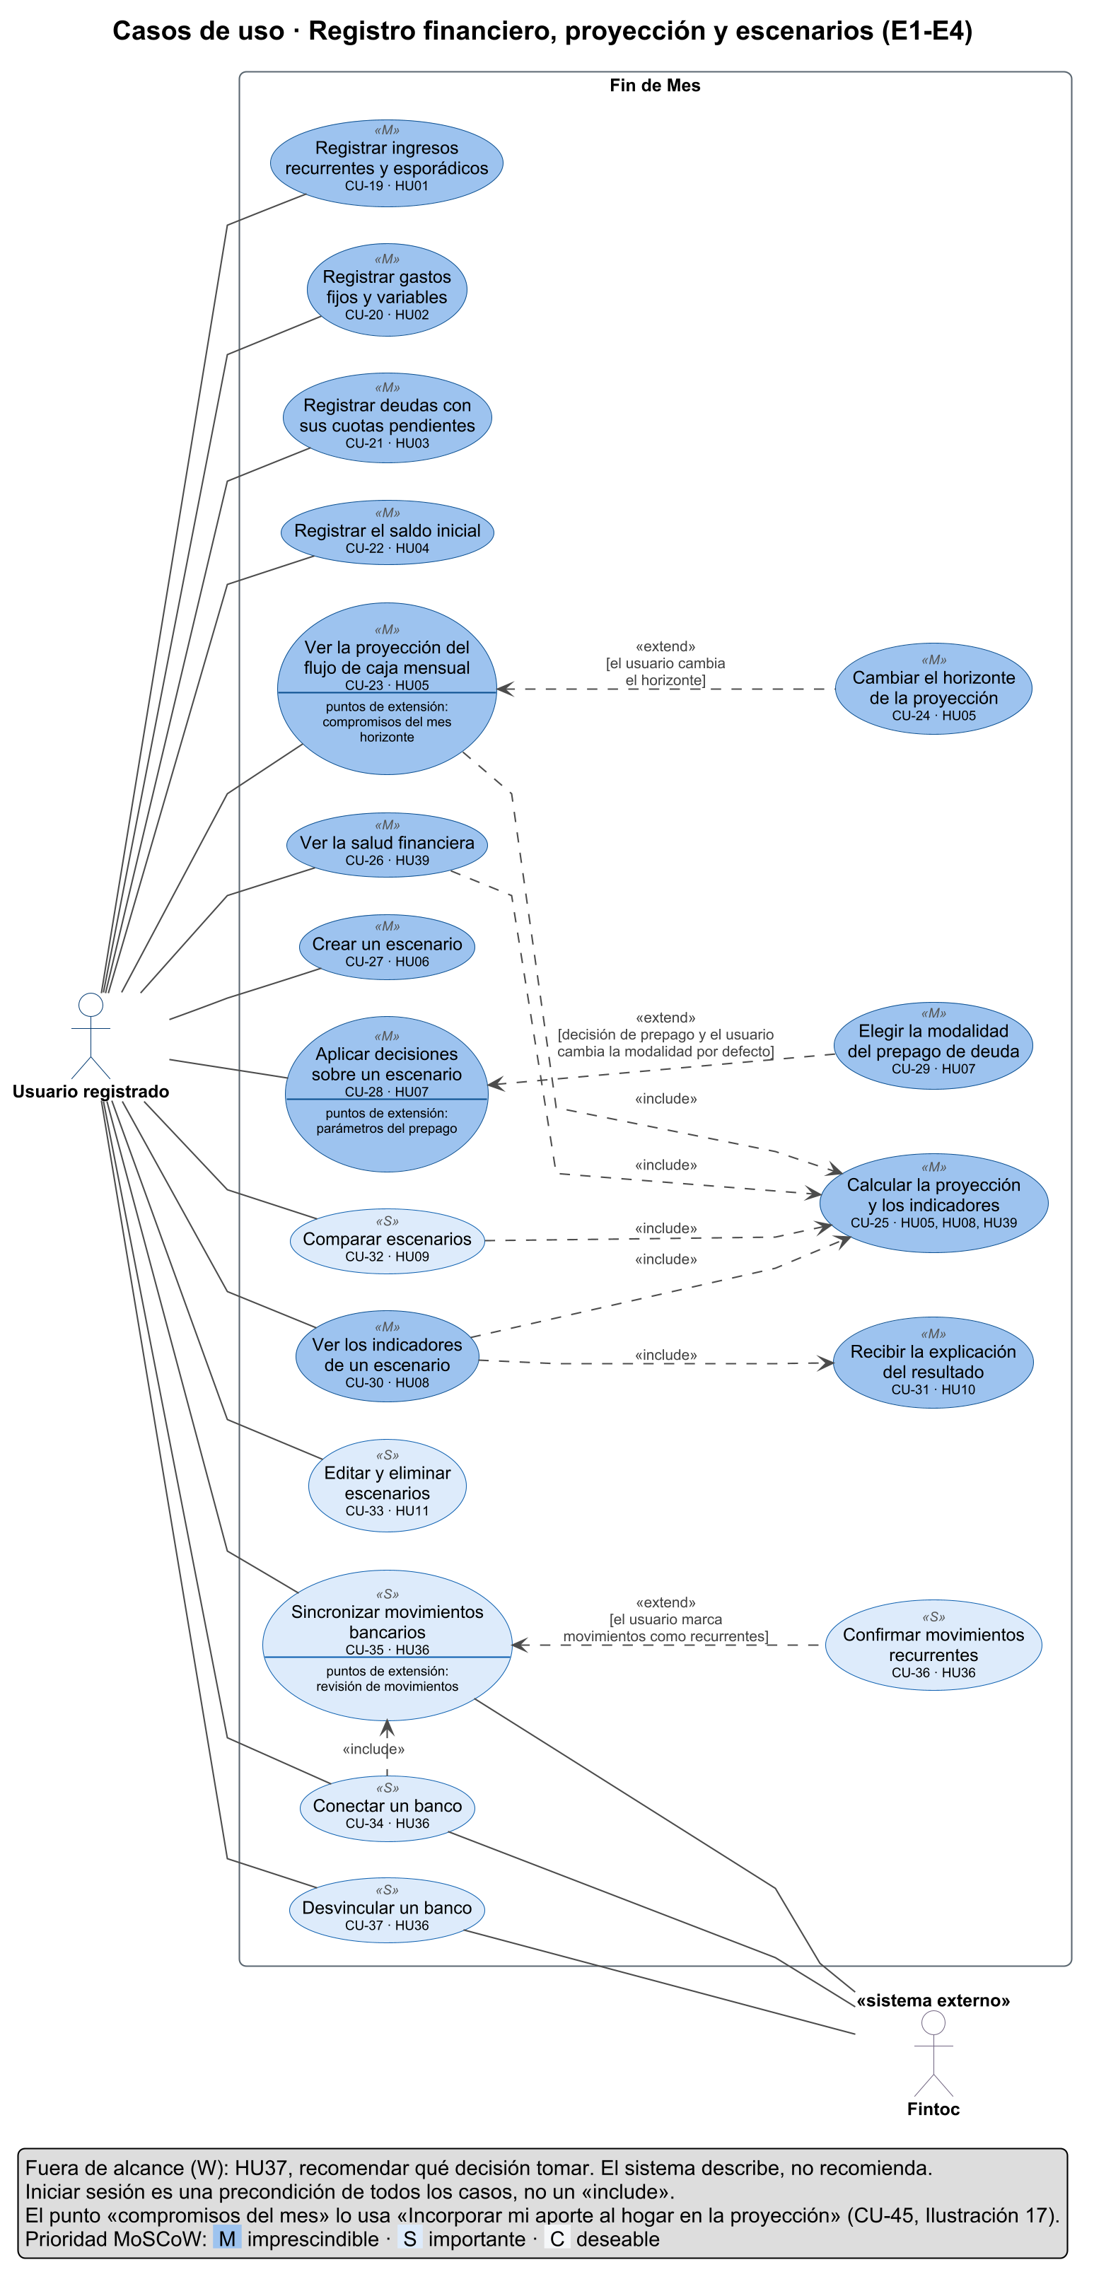
Elaboración propia (2026).
Es el núcleo del producto (épicas E1 a E4): registrar la situación financiera, conectar y desvincular el banco, ver la proyección y simular decisiones en escenarios. El escenario se calcula sobre una copia del estado base, que nunca se modifica, y la comparación muestra la diferencia de cada indicador frente a la base sin calificarla. La HU37 (recomendar una decisión) queda excluida por diseño.
Tabla 37
Caso de uso CU-19: Registrar ingresos recurrentes y esporádicos
Nombre: | CU-19 Registrar ingresos recurrentes y esporádicos
Autor: | Joaquín Varas y Maximiliano Lizana
Fecha: | 21-10-2026
Descripción:
El usuario registra sus ingresos, indicando monto, periodicidad y mes de inicio, para que formen parte del estado financiero base desde el que se calcula la proyección.
Trazabilidad: HU01 (prioridad M).
Actores:
Usuario registrado (principal).
Precondiciones:
El usuario inició sesión.
Flujo Normal:
1. El usuario abre la sección de ingresos y elige agregar un ingreso.
2. El sistema muestra el formulario con monto, periodicidad (recurrente o esporádico) y mes de inicio.
3. El usuario completa los datos y confirma.
4. El sistema valida que el monto sea un número entero positivo en pesos chilenos y que los campos obligatorios estén completos.
5. El sistema guarda el ingreso en el estado financiero del usuario.
6. El sistema muestra el ingreso en la lista y lo considera en la proyección del mes correspondiente.
Flujo Alternativo:
1a. Si el usuario elige editar o eliminar un ingreso existente, el sistema muestra sus datos, aplica el cambio tras la confirmación y continúa en el paso 6.
4a. Si el monto es cero, negativo, no es un número entero o supera el límite permitido, el sistema indica el campo con error y vuelve al paso 3.
4b. Si falta la periodicidad o el mes de inicio, el sistema lo señala y vuelve al paso 3.
Poscondiciones:
• El ingreso queda guardado y asociado solo al usuario.
• La proyección y la salud financiera reflejan el ingreso sin que el usuario tenga que recalcular.
Elaboración propia (2026).
Tabla 38
Caso de uso CU-20: Registrar gastos fijos y variables
Nombre: | CU-20 Registrar gastos fijos y variables
Autor: | Joaquín Varas y Maximiliano Lizana
Fecha: | 21-10-2026
Descripción:
El usuario registra sus gastos, distinguiendo los fijos recurrentes de los variables estimados, y puede editarlos o eliminarlos.
Trazabilidad: HU02 (prioridad M).
Actores:
Usuario registrado (principal).
Precondiciones:
El usuario inició sesión.
Flujo Normal:
1. El usuario abre la sección de gastos y elige agregar un gasto.
2. El sistema solicita el tipo de gasto (fijo recurrente o variable estimado), el monto y el mes de inicio.
3. El usuario completa los datos y confirma.
4. El sistema valida el tipo, que el monto sea un número entero positivo y los campos obligatorios.
5. El sistema guarda el gasto en el estado financiero del usuario.
6. El sistema muestra el gasto en la lista y actualiza la proyección automáticamente.
Flujo Alternativo:
1a. Si el usuario elige editar un gasto, el sistema muestra sus datos, guarda los cambios tras la confirmación y continúa en el paso 6.
1b. Si el usuario elige eliminar un gasto, el sistema pide confirmación, lo elimina y continúa en el paso 6.
4a. Si algún dato no es válido, el sistema indica el campo con error y vuelve al paso 3.
Poscondiciones:
• El gasto queda guardado, modificado o eliminado en el estado financiero del usuario.
• La proyección refleja el cambio sin recálculo manual.
Elaboración propia (2026).
Tabla 39
Caso de uso CU-21: Registrar deudas con sus cuotas pendientes
Nombre: | CU-21 Registrar deudas con sus cuotas pendientes
Autor: | Joaquín Varas y Maximiliano Lizana
Fecha: | 21-10-2026
Descripción:
El usuario registra cada deuda en cuotas que ya tiene, con el monto de la cuota, el número de cuotas pendientes y el mes de la próxima cuota. Como el banco conectado no entrega las tarjetas de crédito, este registro es siempre manual.
Trazabilidad: HU03 (prioridad M).
Actores:
Usuario registrado (principal).
Precondiciones:
El usuario inició sesión.
Flujo Normal:
1. El usuario abre la sección de deudas y elige agregar una deuda.
2. El sistema solicita un nombre descriptivo, el monto de la cuota, el número de cuotas pendientes y el mes de la próxima cuota.
3. El usuario completa los datos y confirma.
4. El sistema valida que el monto de la cuota sea un entero positivo y que el número de cuotas sea un entero mayor que cero.
5. El sistema guarda la deuda en el estado financiero del usuario.
6. El sistema muestra la deuda y la incorpora a la proyección, con sus cuotas solo hasta el término del plazo.
Flujo Alternativo:
1a. Si el usuario edita o elimina una deuda existente, el sistema aplica el cambio tras la confirmación y continúa en el paso 6.
4a. Si algún dato no es válido, el sistema indica el campo con error y vuelve al paso 3.
Poscondiciones:
• La deuda queda registrada y sus cuotas dejan de considerarse en la proyección después de la última cuota pendiente.
• La deuda queda disponible para simular un prepago en un escenario.
Elaboración propia (2026).
Tabla 40
Caso de uso CU-22: Registrar el saldo inicial
Nombre: | CU-22 Registrar el saldo inicial
Autor: | Joaquín Varas y Maximiliano Lizana
Fecha: | 21-10-2026
Descripción:
El usuario registra el saldo con que parte el período. Es el punto de partida del cálculo del primer mes de la proyección y puede ser positivo o negativo.
Trazabilidad: HU04 (prioridad M).
Actores:
Usuario registrado (principal).
Precondiciones:
El usuario inició sesión.
Flujo Normal:
1. El usuario abre la sección de saldo inicial.
2. El sistema muestra el saldo actual registrado, si existe, y el campo para ingresarlo.
3. El usuario ingresa el saldo, positivo o negativo, y confirma.
4. El sistema valida que sea un número entero en pesos chilenos dentro de los límites permitidos.
5. El sistema guarda el saldo como punto de partida del primer mes.
6. El sistema actualiza la proyección y la salud financiera.
Flujo Alternativo:
2a. Si el usuario tiene un banco conectado, el sistema muestra además el saldo disponible informado por la cuenta (rotulado como dato de prueba o de demostración cuando corresponde); el usuario puede usarlo o escribir otro valor, y continúa en el paso 3.
4a. Si el valor no es un número entero o excede los límites, el sistema muestra el error y vuelve al paso 3.
Poscondiciones:
El saldo inicial queda registrado y la proyección parte de él.
Elaboración propia (2026).
Tabla 41
Caso de uso CU-23: Ver la proyección del flujo de caja mensual
Nombre: | CU-23 Ver la proyección del flujo de caja mensual
Autor: | Joaquín Varas y Maximiliano Lizana
Fecha: | 21-10-2026
Descripción:
El usuario consulta cómo evoluciona su saldo mes a mes dentro del horizonte configurado, a partir de su estado financiero registrado.
Trazabilidad: HU05 (prioridad M). Incluye «Calcular la proyección y los indicadores» (siempre). Es extendido por «Cambiar el horizonte de la proyección» en el punto «horizonte», cuando el usuario cambia el horizonte. Es extendido por «Incorporar mi aporte al hogar en la proyección» (diagrama de casos de uso del hogar) en el punto «compromisos del mes», cuando el usuario pertenece a un hogar.
Actores:
Usuario registrado (principal).
Precondiciones:
• El usuario inició sesión.
• El usuario registró al menos el saldo inicial.
Flujo Normal:
1. El usuario abre la vista de proyección.
2. El sistema obtiene el estado financiero base del usuario (ingresos, gastos, deudas y saldo inicial) y el horizonte configurado. Punto de extensión: compromisos del mes.
3. Se incluye «Calcular la proyección y los indicadores».
4. El sistema muestra el saldo proyectado de cada mes del horizonte, en tabla y gráfico, con ingresos y egresos de cada mes.
5. El usuario revisa la proyección. Punto de extensión: horizonte.
Flujo Alternativo:
2a. Si el usuario no tiene saldo inicial registrado, el sistema indica que debe registrarlo para calcular la proyección y ofrece ir a «Registrar el saldo inicial»; el caso termina.
2b. Punto de extensión «compromisos del mes»: si el usuario pertenece a un hogar, se ejecuta «Incorporar mi aporte al hogar en la proyección» (diagrama de casos de uso del hogar), que agrega su aporte como compromiso mensual, y el flujo continúa en el paso 3.
5a. Punto de extensión «horizonte»: si el usuario cambia el horizonte, se ejecuta «Cambiar el horizonte de la proyección» y se vuelve al paso 3.
5b. Si el usuario modifica ingresos, gastos, deudas o saldo inicial, al volver a la vista el sistema recalcula automáticamente desde el paso 2.
Poscondiciones:
La proyección mostrada corresponde al estado base vigente; consultarla no modifica ningún dato.
Elaboración propia (2026).
Tabla 42
Caso de uso CU-24: Cambiar el horizonte de la proyección
Nombre: | CU-24 Cambiar el horizonte de la proyección
Autor: | Joaquín Varas y Maximiliano Lizana
Fecha: | 21-10-2026
Descripción:
El usuario cambia la cantidad de meses que abarca la proyección. Si no lo hace, se usa el horizonte configurado por defecto.
Trazabilidad: HU05 (prioridad M). Extiende «Ver la proyección del flujo de caja mensual» en el punto «horizonte», cuando el usuario cambia el horizonte.
Actores:
Usuario registrado (principal).
Precondiciones:
• Se está ejecutando «Ver la proyección del flujo de caja mensual».
• El usuario elige cambiar el horizonte.
Flujo Normal:
1. El usuario elige la opción para cambiar el horizonte.
2. El sistema muestra los horizontes permitidos, en meses.
3. El usuario selecciona un horizonte.
4. El sistema valida que esté dentro del rango permitido y lo guarda como preferencia del usuario.
5. El sistema vuelve a la proyección para recalcularla con el nuevo horizonte.
Flujo Alternativo:
3a. Si el usuario cancela, se mantiene el horizonte anterior y se vuelve a la proyección.
4a. Si el valor está fuera del rango permitido, el sistema lo indica y vuelve al paso 3.
Poscondiciones:
El nuevo horizonte queda guardado y se usa en las proyecciones siguientes del usuario.
Elaboración propia (2026).
Tabla 43
Caso de uso CU-25: Calcular la proyección y los indicadores
Nombre: | CU-25 Calcular la proyección y los indicadores
Autor: | Joaquín Varas y Maximiliano Lizana
Fecha: | 21-10-2026
Descripción:
El motor de simulación calcula, mes a mes, el saldo proyectado y los indicadores de la Tabla 12 del primer informe (saldo mínimo proyectado, mes de quiebre, margen mensual disponible y carga de deuda sobre ingreso, y la variación frente a la base cuando hay decisiones). Es un cálculo determinista: con los mismos datos siempre entrega el mismo resultado.
Trazabilidad: HU05, HU08, HU39 (prioridad M). Es incluido por «Ver la proyección del flujo de caja mensual», «Ver la salud financiera», «Ver los indicadores de un escenario» y «Comparar escenarios».
Actores:
Ninguno directo; lo ejecutan los casos que lo incluyen en nombre del usuario registrado.
Precondiciones:
Se dispone de un estado financiero (base o derivado de un escenario) y de un horizonte en meses.
Flujo Normal:
1. El caso que lo incluye entrega al motor el estado financiero, el horizonte y, si corresponde, las decisiones del escenario.
2. El sistema, si hay decisiones, construye una copia del estado base y aplica sobre ella cada decisión según su tipo, sin modificar el estado base.
3. El sistema calcula para cada mes los ingresos, los egresos (gastos y cuotas vigentes) y el saldo al cierre, partiendo del saldo inicial.
4. El sistema calcula los indicadores: saldo mínimo, mes de quiebre si existe, margen mensual disponible y carga de deuda sobre ingreso.
5. Si se evaluó un escenario, el sistema calcula también la diferencia (+/−) de cada indicador frente a la base, sin calificarla.
6. El sistema devuelve la proyección y los indicadores al caso que lo incluyó.
Flujo Alternativo:
2a. Si una decisión no es aplicable (por ejemplo, un prepago sobre una deuda ya terminada), el sistema la informa como no aplicada y continúa con las demás.
4a. Si el saldo nunca llega a ser negativo, el indicador «mes de quiebre» se informa como «no ocurre en el horizonte».
4b. Si el ingreso de un mes es cero, la carga de deuda sobre ingreso se informa como «no calculable» para ese mes, en lugar de un valor indefinido.
Poscondiciones:
• Se obtiene la proyección mensual y los indicadores, en pesos chilenos enteros.
• Ningún dato del estado base queda modificado.
Elaboración propia (2026).
Tabla 44
Caso de uso CU-26: Ver la salud financiera
Nombre: | CU-26 Ver la salud financiera
Autor: | Joaquín Varas y Maximiliano Lizana
Fecha: | 21-10-2026
Descripción:
El usuario consulta un resumen de su situación actual calculado a partir del estado financiero registrado, sin calificarla como buena o mala y sin recomendaciones.
Trazabilidad: HU39 (prioridad M). Incluye «Calcular la proyección y los indicadores» (siempre).
Actores:
Usuario registrado (principal).
Precondiciones:
• El usuario inició sesión.
• El usuario registró al menos el saldo inicial.
Flujo Normal:
1. El usuario abre el resumen de salud financiera.
2. El sistema obtiene el estado financiero base del usuario.
3. Se incluye «Calcular la proyección y los indicadores».
4. El sistema muestra el saldo mínimo proyectado, el margen mensual disponible, la carga de deuda sobre ingreso y, cuando corresponde, el mes de quiebre, en lenguaje descriptivo.
5. El usuario revisa el resumen.
Flujo Alternativo:
2a. Si faltan datos para el cálculo, el sistema indica qué registro falta y ofrece ir a registrarlo; el caso termina.
4a. Si no hay mes de quiebre dentro del horizonte, el sistema no muestra ese indicador y lo indica de forma neutra.
5a. Si el usuario modifica su estado financiero, al volver al resumen el sistema lo recalcula automáticamente desde el paso 2.
Poscondiciones:
El resumen corresponde al estado base vigente; no se emite ningún juicio ni recomendación.
Elaboración propia (2026).
Tabla 45
Caso de uso CU-27: Crear un escenario
Nombre: | CU-27 Crear un escenario
Autor: | Joaquín Varas y Maximiliano Lizana
Fecha: | 21-10-2026
Descripción:
El usuario crea un escenario con nombre a partir de su situación actual, para evaluar decisiones sin alterar sus datos reales. Puede tener varios escenarios a la vez, dentro del límite de su plan.
Trazabilidad: HU06 (prioridad M).
Actores:
Usuario registrado (principal).
Precondiciones:
• El usuario inició sesión.
• El usuario tiene un estado financiero base registrado.
Flujo Normal:
1. El usuario elige crear un escenario.
2. El sistema verifica que el plan del usuario permita guardar otro escenario.
3. El sistema solicita un nombre para el escenario.
4. El usuario ingresa el nombre y confirma.
5. El sistema valida el nombre y crea el escenario como referencia al estado base, sin copiar ni modificar los datos reales.
6. El sistema muestra el escenario creado, todavía sin decisiones, listo para aplicarlas.
Flujo Alternativo:
2a. Si el usuario tiene plan gratuito y ya guardó 2 escenarios, el sistema informa el límite del plan y las opciones disponibles (eliminar uno o revisar los planes); el caso termina.
4a. Si el usuario cancela, no se crea el escenario.
5a. Si el nombre está vacío o es demasiado largo, el sistema lo indica y vuelve al paso 4.
Poscondiciones:
• El escenario queda guardado con su nombre y una referencia al estado base.
• El estado base y los demás escenarios no cambian.
Elaboración propia (2026).
Tabla 46
Caso de uso CU-28: Aplicar decisiones sobre un escenario
Nombre: | CU-28 Aplicar decisiones sobre un escenario
Autor: | Joaquín Varas y Maximiliano Lizana
Fecha: | 21-10-2026
Descripción:
El usuario agrega o quita una o más decisiones en un escenario: compra en cuotas, alta o modificación de gasto fijo, gasto único, prepago de deuda o variación de ingreso. Las decisiones son simulaciones: la aplicación nunca realiza pagos.
Trazabilidad: HU07 (prioridad M). Es extendido por «Elegir la modalidad del prepago de deuda» cuando la decisión es un prepago y el usuario cambia la modalidad por defecto.
Actores:
Usuario registrado (principal).
Precondiciones:
• El usuario inició sesión.
• Existe un escenario del usuario.
Flujo Normal:
1. El usuario abre un escenario y elige agregar una decisión.
2. El sistema muestra los tipos de decisión disponibles en el catálogo.
3. El usuario elige un tipo de decisión.
4. El sistema solicita los parámetros del tipo elegido (por ejemplo, monto total, número de cuotas y mes de inicio para una compra en cuotas). Punto de extensión: parámetros del prepago.
5. El usuario completa los parámetros y confirma.
6. El sistema valida los parámetros y guarda la decisión en el escenario, sin tocar el estado base.
7. El sistema muestra la lista de decisiones del escenario y el resultado recalculado.
Flujo Alternativo:
1a. Si el usuario elige quitar una decisión, el sistema la elimina del escenario tras su confirmación y continúa en el paso 7.
1b. Si el usuario agrega otra decisión al mismo escenario, se repite desde el paso 2.
4a. Punto de extensión «parámetros del prepago»: si la decisión es un prepago de deuda y el usuario quiere cambiar la modalidad, se ejecuta «Elegir la modalidad del prepago de deuda»; si no, se asume «reducir plazo».
4b. Si la decisión es un prepago y el usuario no tiene deudas registradas, el sistema lo informa y vuelve al paso 2.
6a. Si algún parámetro no es válido (monto no entero o fuera de límites, número de cuotas menor que 1, mes fuera del horizonte, prepago mayor que el saldo pendiente de la deuda), el sistema indica el error y vuelve al paso 5.
Poscondiciones:
• El escenario guarda sus decisiones y la referencia al estado base.
• El estado base no cambia.
Elaboración propia (2026).
Tabla 47
Caso de uso CU-29: Elegir la modalidad del prepago de deuda
Nombre: | CU-29 Elegir la modalidad del prepago de deuda
Autor: | Joaquín Varas y Maximiliano Lizana
Fecha: | 21-10-2026
Descripción:
Como el efecto real de un prepago depende de cada institución, el usuario indica cómo simularlo: reducir el plazo (opción por defecto: se mantiene la cuota y se extinguen cuotas desde la última) o reducir la cuota (se mantiene el plazo y el prepago se reparte entre las cuotas restantes).
Trazabilidad: HU07 (prioridad M). Extiende «Aplicar decisiones sobre un escenario» en el punto «parámetros del prepago», cuando la decisión es un prepago y el usuario cambia la modalidad por defecto.
Actores:
Usuario registrado (principal).
Precondiciones:
• Se está ejecutando «Aplicar decisiones sobre un escenario» con una decisión de prepago de deuda.
• El usuario elige cambiar la modalidad por defecto.
Flujo Normal:
1. El usuario abre la opción de modalidad del prepago.
2. El sistema describe las dos modalidades, «reducir plazo» y «reducir cuota», con lo que ocurre en cada una, sin indicar cuál conviene.
3. El usuario elige una modalidad.
4. El sistema registra la modalidad en la decisión de prepago.
5. El sistema vuelve a la captura de parámetros de la decisión.
Flujo Alternativo:
3a. Si el usuario cancela, se mantiene la modalidad «reducir plazo» y se vuelve a la captura de parámetros.
Poscondiciones:
• La decisión de prepago queda con la modalidad elegida.
• La explicación del resultado indicará qué modalidad se asumió.
Elaboración propia (2026).
Tabla 48
Caso de uso CU-30: Ver los indicadores de un escenario
Nombre: | CU-30 Ver los indicadores de un escenario
Autor: | Joaquín Varas y Maximiliano Lizana
Fecha: | 21-10-2026
Descripción:
El usuario consulta los cinco indicadores de resultado de un escenario, incluida la diferencia de cada uno frente al escenario base, junto con la explicación de cómo se obtuvieron.
Trazabilidad: HU08 (prioridad M). Incluye «Calcular la proyección y los indicadores» (siempre). Incluye «Recibir la explicación del resultado» (siempre).
Actores:
Usuario registrado (principal).
Precondiciones:
• El usuario inició sesión.
• Existe un escenario del usuario.
Flujo Normal:
1. El usuario abre un escenario y elige ver su resultado.
2. El sistema obtiene el estado base y las decisiones del escenario.
3. Se incluye «Calcular la proyección y los indicadores».
4. El sistema muestra los cinco indicadores del escenario y la diferencia (+/−) de cada uno frente a la base, expresada de forma neutra.
5. Se incluye «Recibir la explicación del resultado».
6. El usuario revisa los indicadores y la explicación.
Flujo Alternativo:
2a. Si el escenario no tiene decisiones, el sistema muestra los mismos indicadores que la base, con diferencia cero, y continúa en el paso 5.
2b. Si el escenario no existe o no pertenece al usuario, el sistema responde que no se encontró y el caso termina.
Poscondiciones:
Se muestran los indicadores y su explicación; consultarlos no modifica el escenario ni el estado base.
Elaboración propia (2026).
Tabla 49
Caso de uso CU-31: Recibir la explicación del resultado
Nombre: | CU-31 Recibir la explicación del resultado
Autor: | Joaquín Varas y Maximiliano Lizana
Fecha: | 21-10-2026
Descripción:
El sistema entrega una explicación en lenguaje natural que identifica qué factor determina el resultado y cómo se obtuvo. Se genera con reglas fijas a partir de los indicadores calculados, sin servicios externos, y es descriptiva: no contiene recomendaciones ni juicios.
Trazabilidad: HU10 (prioridad M). Es incluido por «Ver los indicadores de un escenario».
Actores:
Usuario registrado (principal, receptor de la explicación).
Precondiciones:
Los indicadores del escenario ya fueron calculados por el caso que lo incluye.
Flujo Normal:
1. El sistema toma los indicadores calculados, las decisiones aplicadas y sus parámetros.
2. El sistema identifica el factor que determina el resultado (por ejemplo, la cuota que provoca el mes de quiebre).
3. El sistema arma la explicación con reglas fijas, usando las mismas cifras que se muestran en pantalla.
4. El sistema muestra la explicación junto a los indicadores.
5. El usuario lee la explicación.
Flujo Alternativo:
2a. Si no hay decisiones o ninguna altera los indicadores, el sistema explica que el resultado coincide con la base y por qué.
2b. Si una decisión no se pudo aplicar, la explicación lo menciona y describe el resultado con las demás.
3a. Si el escenario incluye un prepago de deuda, la explicación indica qué modalidad se asumió («reducir plazo» o «reducir cuota») y continúa en el paso 4.
Poscondiciones:
La explicación es coherente con las cifras mostradas y no contiene recomendaciones, juicios («buena», «mala», «deberías») ni sugerencias de productos financieros.
Elaboración propia (2026).
Tabla 50
Caso de uso CU-32: Comparar escenarios
Nombre: | CU-32 Comparar escenarios
Autor: | Joaquín Varas y Maximiliano Lizana
Fecha: | 21-10-2026
Descripción:
El usuario selecciona dos o más escenarios (o un escenario y la base) y el sistema presenta sus indicadores lado a lado, sin ordenarlos por conveniencia ni destacar uno como preferible.
Trazabilidad: HU09 (prioridad S). Incluye «Calcular la proyección y los indicadores» (siempre).
Actores:
Usuario registrado (principal).
Precondiciones:
• El usuario inició sesión.
• El usuario tiene al menos un escenario.
Flujo Normal:
1. El usuario elige comparar escenarios.
2. El sistema muestra los escenarios del usuario y la base para seleccionar.
3. El usuario selecciona los escenarios a comparar.
4. El sistema verifica que la cantidad seleccionada esté permitida por el plan del usuario.
5. Se incluye «Calcular la proyección y los indicadores» para cada escenario seleccionado.
6. El sistema presenta los indicadores de cada escenario en columnas contrastables, en el orden elegido por el usuario y con el mismo formato para todos.
7. El usuario revisa la comparación.
Flujo Alternativo:
3a. Si el usuario selecciona menos de dos elementos, el sistema lo indica y vuelve al paso 3.
4a. Si el usuario tiene plan gratuito y selecciona más de un escenario para comparar contra la base, el sistema informa el límite del plan y le permite ajustar la selección; vuelve al paso 3.
Poscondiciones:
Se muestra la comparación sin ningún orden por conveniencia ni elemento destacado; no se modifica ningún dato.
Elaboración propia (2026).
Tabla 51
Caso de uso CU-33: Editar y eliminar escenarios
Nombre: | CU-33 Editar y eliminar escenarios
Autor: | Joaquín Varas y Maximiliano Lizana
Fecha: | 21-10-2026
Descripción:
El usuario renombra, modifica las decisiones o elimina escenarios que ya no evalúa. Eliminar un escenario no afecta el estado base ni a los demás escenarios.
Trazabilidad: HU11 (prioridad S).
Actores:
Usuario registrado (principal).
Precondiciones:
• El usuario inició sesión.
• Existe al menos un escenario del usuario.
Flujo Normal:
1. El usuario abre la lista de sus escenarios y selecciona uno.
2. El sistema muestra las opciones: renombrar, modificar decisiones o eliminar.
3. El usuario elige renombrar e ingresa el nuevo nombre.
4. El sistema valida el nombre y lo guarda.
5. El sistema muestra la lista de escenarios actualizada.
Flujo Alternativo:
1a. Si el escenario no pertenece al usuario, el sistema responde que no se encontró y el caso termina.
3a. Si el usuario elige modificar decisiones, se abre el escenario para agregar, cambiar o quitar decisiones como en «Aplicar decisiones sobre un escenario» y luego continúa en el paso 5.
3b. Si el usuario elige eliminar, el sistema pide confirmación, elimina el escenario con sus decisiones y continúa en el paso 5; el estado base y los demás escenarios no cambian.
4a. Si el nombre no es válido, el sistema lo indica y vuelve al paso 3.
Poscondiciones:
• El escenario queda renombrado, modificado o eliminado.
• El estado base y los demás escenarios no cambian; al eliminar, se libera un cupo del plan.
Elaboración propia (2026).
Tabla 52
Caso de uso CU-34: Conectar un banco
Nombre: | CU-34 Conectar un banco
Autor: | Joaquín Varas y Maximiliano Lizana
Fecha: | 25-10-2026
Descripción:
El usuario vincula una cuenta bancaria mediante la ventana de conexión de Fintoc, para que el sistema pueda leer sus cuentas y movimientos. Puede conectar más de un banco. Durante el proyecto opera en el modo de prueba del proveedor, con bancos y datos simulados.
Trazabilidad: HU36 (prioridad S). Incluye «Sincronizar movimientos bancarios» (siempre, para traer los primeros movimientos).
Actores:
Usuario registrado (principal); Fintoc (secundario, sistema externo de agregación bancaria).
Precondiciones:
El usuario inició sesión.
Flujo Normal:
1. El usuario elige conectar un banco y acepta el consentimiento de conexión bancaria, que indica qué datos se leen, con qué fin y cómo retirarlo.
2. El sistema solicita a Fintoc iniciar una vinculación y abre la ventana de conexión de Fintoc.
3. El usuario elige su banco e ingresa su clave bancaria directamente en la ventana de Fintoc; ni la aplicación ni el servidor de Fin de Mes reciben esa clave.
4. Fintoc valida el acceso con el banco y entrega al sistema una autorización de solo lectura.
5. El sistema guarda esa autorización cifrada y registra la conexión con el nombre del banco y el consentimiento con su versión y fecha.
6. Se incluye «Sincronizar movimientos bancarios».
7. El sistema muestra las cuentas del banco conectado, indicando de qué banco viene cada una y rotulando los datos de prueba o de demostración.
Flujo Alternativo:
1a. Si el usuario no acepta el consentimiento de conexión bancaria, el sistema no inicia la conexión; el registro manual sigue disponible y el caso termina.
2a. Si Fintoc no está disponible, el sistema informa que la conexión no se puede realizar por ahora; el registro manual sigue disponible y el caso termina.
3a. Si el usuario cierra la ventana de Fintoc sin terminar, el sistema no guarda ninguna conexión y vuelve a la pantalla anterior.
4a. Si Fintoc rechaza las credenciales, el error se muestra dentro de su ventana y el usuario puede reintentar desde el paso 3.
5a. Si el usuario vuelve a conectar un banco que ya tenía conectado, el sistema actualiza esa conexión en lugar de duplicarla y continúa en el paso 6.
Poscondiciones:
• La conexión queda registrada solo para el usuario, con su autorización guardada de forma cifrada.
• Las cuentas y movimientos del banco quedan disponibles para el usuario con su origen declarado (real, prueba del proveedor o demostración).
Elaboración propia (2026).
Tabla 53
Caso de uso CU-35: Sincronizar movimientos bancarios
Nombre: | CU-35 Sincronizar movimientos bancarios
Autor: | Joaquín Varas y Maximiliano Lizana
Fecha: | 21-10-2026
Descripción:
El sistema obtiene desde Fintoc las cuentas y los movimientos de los bancos conectados y los convierte al modelo interno, en pesos chilenos enteros, para que el usuario los revise sin registrarlos a mano.
Trazabilidad: HU36 (prioridad S). Es incluido por «Conectar un banco». Es extendido por «Confirmar movimientos recurrentes» cuando el usuario marca movimientos como recurrentes.
Actores:
Usuario registrado (principal); Fintoc (secundario, sistema externo).
Precondiciones:
• El usuario inició sesión.
• El usuario tiene al menos un banco conectado.
Flujo Normal:
1. El usuario solicita actualizar los movimientos (o el caso se ejecuta incluido desde «Conectar un banco»).
2. El sistema solicita a Fintoc los movimientos nuevos o modificados desde la última sincronización de cada banco conectado.
3. Fintoc entrega las cuentas, sus saldos y los movimientos.
4. El sistema convierte los movimientos al modelo interno: montos enteros en pesos, cargo o abono, fecha, cuenta y origen del dato.
5. El sistema guarda los movimientos sin duplicar los que ya tenía.
6. El sistema muestra los totales mensuales y la lista de movimientos, rotulando los que no son datos reales. Punto de extensión: revisión de movimientos.
7. El usuario revisa los movimientos.
Flujo Alternativo:
2a. Si Fintoc no responde o informa un error, el sistema conserva los datos ya sincronizados, informa que la actualización no se pudo completar y el caso termina.
2b. Si la autorización de un banco dejó de ser válida, el sistema marca esa conexión como pendiente de reconexión, sincroniza los demás bancos y continúa en el paso 3.
3a. Si no hay movimientos nuevos, el sistema lo informa y continúa en el paso 6.
6a. Punto de extensión «revisión de movimientos»: si el usuario marca movimientos como recurrentes, se ejecuta «Confirmar movimientos recurrentes».
Poscondiciones:
• Los movimientos del usuario quedan actualizados con su origen declarado.
• El estado financiero base no cambia por la sola sincronización: el sistema no clasifica los movimientos por su cuenta.
Elaboración propia (2026).
Tabla 54
Caso de uso CU-36: Confirmar movimientos recurrentes
Nombre: | CU-36 Confirmar movimientos recurrentes
Autor: | Joaquín Varas y Maximiliano Lizana
Fecha: | 21-10-2026
Descripción:
Durante la revisión de los movimientos sincronizados, el usuario indica cuáles corresponden a ingresos o gastos recurrentes, y el sistema los incorpora al estado financiero base. Es el usuario quien decide; el sistema no los clasifica por su cuenta.
Trazabilidad: HU36 (prioridad S). Extiende «Sincronizar movimientos bancarios» en el punto «revisión de movimientos», cuando el usuario marca movimientos como recurrentes.
Actores:
Usuario registrado (principal).
Precondiciones:
• Se está ejecutando «Sincronizar movimientos bancarios» y se muestran los movimientos.
• El usuario marca uno o más movimientos como recurrentes.
Flujo Normal:
1. El usuario selecciona un movimiento y elige marcarlo como recurrente.
2. El sistema propone registrarlo como ingreso (si es abono) o gasto fijo (si es cargo), con su monto y mes, y solicita la periodicidad.
3. El usuario ajusta los datos si lo desea y confirma.
4. El sistema valida los datos con las mismas reglas que el registro manual.
5. El sistema crea el ingreso o gasto recurrente en el estado financiero, indicando que proviene de un movimiento bancario y su origen.
6. El sistema actualiza la proyección y vuelve a la revisión de movimientos.
Flujo Alternativo:
3a. Si el usuario cancela, el movimiento queda sin marcar y se vuelve a la revisión.
4a. Si algún dato no es válido, el sistema indica el error y vuelve al paso 3.
5a. Si el movimiento ya estaba confirmado como recurrente, el sistema lo informa y no crea un registro duplicado.
Poscondiciones:
• Los movimientos confirmados quedan como ingresos o gastos recurrentes del estado base, rotulados si son de prueba o de demostración.
• La proyección refleja los nuevos registros.
Elaboración propia (2026).
Tabla 55
Caso de uso CU-37: Desvincular un banco
Nombre: | CU-37 Desvincular un banco
Autor: | Joaquín Varas y Maximiliano Lizana
Fecha: | 25-10-2026
Descripción:
El usuario retira la conexión con un banco: el sistema revoca la autorización ante Fintoc, elimina la credencial cifrada y deja de sincronizar ese banco.
Trazabilidad: HU36 (prioridad S). Sin relaciones «include» ni «extend».
Actores:
Usuario registrado (principal); Fintoc (secundario, sistema externo de agregación bancaria).
Precondiciones:
• El usuario inició sesión.
• El usuario tiene al menos un banco conectado.
Flujo Normal:
1. El usuario abre la lista de bancos conectados.
2. El sistema muestra cada banco con su fecha de conexión y la de su última sincronización.
3. El usuario elige el banco que desea desvincular.
4. El sistema solicita confirmar y pregunta si se conservan o se eliminan los movimientos ya sincronizados de ese banco.
5. El usuario confirma y elige qué hacer con los movimientos.
6. El sistema solicita a Fintoc revocar la autorización y elimina la credencial cifrada guardada.
7. El sistema conserva o elimina los movimientos según lo elegido y muestra la lista actualizada.
Flujo Alternativo:
5a. Si el usuario cancela, el sistema no realiza cambios; el caso termina.
6a. Si Fintoc no responde, el sistema elimina igualmente la credencial guardada, deja de sincronizar ese banco, registra la revocación pendiente para reintentarla y continúa en el paso 7.
Poscondiciones:
• La conexión queda eliminada y el banco ya no se sincroniza.
• Los ingresos y gastos que el usuario confirmó como recurrentes se mantienen en su estado financiero base.
Elaboración propia (2026).
Ilustración 17
Diagrama de casos de uso del hogar, los gastos comunes y las reglas de aporte
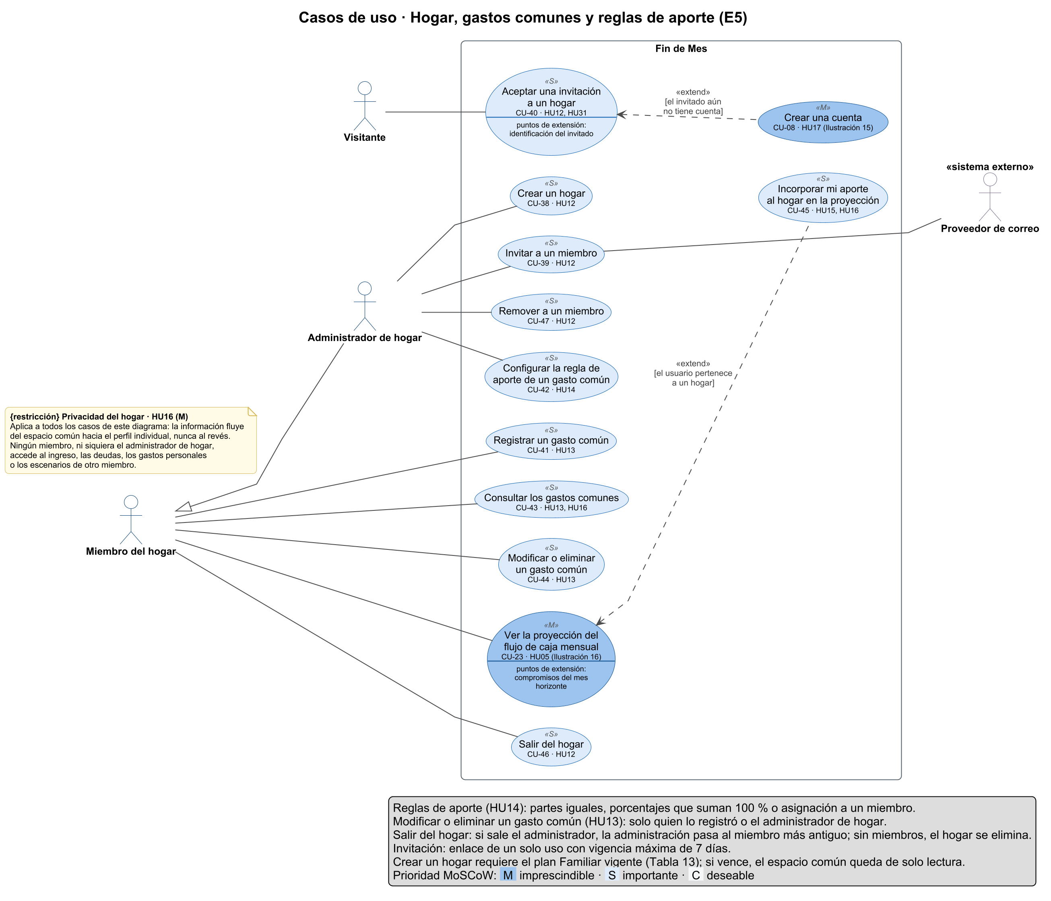
Elaboración propia (2026).
Representa la épica E5. La información fluye del espacio común hacia el perfil de cada miembro y nunca al revés: un administrador de hogar no puede ver los ingresos, deudas ni escenarios de los demás. Esta regla (HU16) no es una acción del usuario, por lo que se representa como una restricción del diagrama y se verifica en cada caso de uso.
Los casos «Crear una cuenta» y «Ver la proyección del flujo de caja mensual» aparecen como referencia y se describen en el subsistema al que pertenecen.
Tabla 56
Caso de uso CU-38: Crear un hogar
Nombre: | CU-38 Crear un hogar
Autor: | Joaquín Varas y Maximiliano Lizana
Fecha: | 21-10-2026
Descripción:
Un usuario con el plan Familiar vigente crea el espacio común de su hogar y queda registrado como su administrador. El hogar solo contiene información compartida; las finanzas individuales de cada persona siguen siendo privadas (HU16).
Trazabilidad: HU12 (prioridad S). Sin relaciones «include» ni «extend». Contar con el plan Familiar es una precondición, no un caso incluido.
Actores:
Administrador de hogar (principal).
Precondiciones:
• El usuario inició sesión.
• El usuario tiene el plan Familiar vigente (Tabla 13 del primer informe).
• El usuario no pertenece a otro hogar (en el MVP, cada persona pertenece a un solo hogar).
Flujo Normal:
1. El usuario elige crear un hogar.
2. El sistema solicita el nombre del hogar y el nombre con que el usuario se mostrará a los demás miembros.
3. El usuario ingresa ambos nombres y confirma.
4. El sistema valida los datos.
5. El sistema crea el hogar y registra al usuario como su administrador en una sola operación.
6. El sistema muestra el espacio común vacío y las opciones para invitar miembros y registrar gastos comunes.
Flujo Alternativo:
1a. Si el usuario no tiene el plan Familiar vigente, el sistema informa que el espacio común es parte de ese plan y muestra la comparación de planes; el caso termina sin crear el hogar.
1b. Si el usuario ya pertenece a un hogar, el sistema lo informa y lo dirige a ese hogar; el caso termina.
4a. Si algún nombre está vacío o supera el largo permitido, el sistema indica el campo a corregir y vuelve al paso 3.
Poscondiciones:
• Existe un hogar nuevo con el usuario como único miembro y con el rol de administrador.
• Ningún dato individual del usuario (ingresos, deudas, gastos personales o escenarios) se copia al hogar.
Elaboración propia (2026).
Tabla 57
Caso de uso CU-39: Invitar a un miembro
Nombre: | CU-39 Invitar a un miembro
Autor: | Joaquín Varas y Maximiliano Lizana
Fecha: | 21-10-2026
Descripción:
El administrador de hogar invita a una persona a unirse al hogar. El sistema envía por correo un enlace de invitación de un solo uso, con vigencia máxima de siete días.
Trazabilidad: HU12 (prioridad S). Sin relaciones «include» ni «extend». La aceptación la realiza otra persona en un caso distinto («Aceptar una invitación a un hogar»).
Actores:
Administrador de hogar (principal); Proveedor de correo (secundario).
Precondiciones:
• El administrador inició sesión y administra un hogar.
• El plan Familiar del hogar está vigente.
Flujo Normal:
1. El administrador elige invitar a un miembro.
2. El sistema solicita el correo de la persona invitada.
3. El administrador ingresa el correo y confirma.
4. El sistema valida el formato del correo.
5. El sistema genera un enlace de invitación de un solo uso con vigencia máxima de siete días y guarda solo una huella irreversible del enlace (un resumen que no permite reconstruirlo), no el enlace mismo.
6. El sistema solicita al Proveedor de correo el envío del enlace a la persona invitada.
7. El sistema informa al administrador que la invitación quedó enviada y pendiente de aceptación.
Flujo Alternativo:
1a. Si el plan Familiar del hogar venció, el espacio común está en modo de solo lectura: el sistema informa que no se pueden enviar invitaciones hasta renovar el plan; el caso termina.
4a. Si el formato del correo no es válido, el sistema lo indica y vuelve al paso 2.
6a. Si el Proveedor de correo no está disponible, el sistema informa que el envío no se pudo completar, anula el enlace generado y permite reintentar más tarde; el caso termina.
Poscondiciones:
• Existe una invitación pendiente asociada al hogar, que vence a los siete días o al ser usada.
• La persona invitada aún no es miembro: debe aceptar la invitación de forma explícita.
Elaboración propia (2026).
Tabla 58
Caso de uso CU-40: Aceptar una invitación a un hogar
Nombre: | CU-40 Aceptar una invitación a un hogar
Autor: | Joaquín Varas y Maximiliano Lizana
Fecha: | 21-10-2026
Descripción:
La persona invitada abre el enlace recibido, conoce qué información verán los demás miembros y cuál seguirá siendo privada, y acepta de forma explícita incorporarse al hogar. Si aún no tiene cuenta, la crea en el mismo flujo.
Trazabilidad: HU12, HU31 (prioridad S). Es extendido por «Crear una cuenta» en el punto de extensión «identificación del invitado» cuando el invitado aún no tiene cuenta.
Actores:
Visitante (principal).
Precondiciones:
La persona recibió un enlace de invitación a un hogar.
Flujo Normal:
1. El visitante abre el enlace de invitación.
2. El sistema verifica que el enlace exista, no haya sido usado y esté vigente.
3. El sistema muestra el nombre del hogar e informa qué información será visible para los demás miembros (los gastos comunes, quién los registró y el aporte de cada uno) y cuál permanecerá privada (ingresos, deudas, gastos personales y escenarios).
4. El visitante se identifica para continuar. Punto de extensión: identificación del invitado.
5. El sistema solicita el nombre con que el visitante se mostrará a los demás miembros.
6. El visitante ingresa el nombre y acepta la invitación de forma explícita.
7. El sistema incorpora al visitante como miembro del hogar y marca el enlace como usado.
8. El sistema muestra el espacio común del hogar.
Flujo Alternativo:
2a. Si el enlace no existe, ya fue usado o venció, el sistema muestra un mensaje único que no revela cuál de esas causas ocurrió y sugiere pedir una nueva invitación al administrador; el caso termina.
4a. Punto de extensión «identificación del invitado»: si el visitante aún no tiene cuenta, se ejecuta «Crear una cuenta» (diagrama de casos de uso de la identidad) y, al activarse la cuenta, el flujo continúa en el paso 5.
4b. Si el visitante ya tiene cuenta, inicia sesión (HU17.1) y el flujo continúa en el paso 5.
6a. Si el visitante rechaza o abandona la invitación, el sistema no lo incorpora al hogar y el enlace sigue disponible hasta su vencimiento; el caso termina.
7a. Si la persona ya pertenece a otro hogar, el sistema informa que en esta versión cada persona puede pertenecer a un solo hogar y no la incorpora; el caso termina.
7b. Si el enlace fue usado o venció mientras el visitante completaba los pasos, el sistema lo informa como en 2a; el caso termina.
Poscondiciones:
• La persona es miembro del hogar con el rol de miembro y ve los gastos comunes.
• El enlace de invitación quedó usado y no se puede volver a utilizar.
• Ningún dato individual del nuevo miembro queda visible para el resto del hogar.
Elaboración propia (2026).
Tabla 59
Caso de uso CU-41: Registrar un gasto común
Nombre: | CU-41 Registrar un gasto común
Autor: | Joaquín Varas y Maximiliano Lizana
Fecha: | 21-10-2026
Descripción:
Un miembro del hogar registra un gasto compartido (por ejemplo, el arriendo o la cuenta de luz) indicando su monto en pesos y su periodicidad. El sistema guarda quién lo registró, dato que verán todos los miembros.
Trazabilidad: HU13 (prioridad S). Sin relaciones «include» ni «extend». La regla de aporte se configura en un caso aparte («Configurar la regla de aporte de un gasto común»).
Actores:
Miembro del hogar (principal); el Administrador de hogar lo hereda.
Precondiciones:
• El miembro inició sesión y pertenece a un hogar.
• El plan Familiar del hogar está vigente.
Flujo Normal:
1. El miembro elige registrar un gasto común.
2. El sistema solicita la descripción, el monto en pesos, la periodicidad (una vez, mensual o cada cierto número de meses) y el mes de inicio, y opcionalmente el mes de término.
3. El miembro ingresa los datos y confirma.
4. El sistema valida que el monto sea un número entero de pesos mayor que cero y dentro de los límites permitidos, y que los meses sean coherentes.
5. El sistema guarda el gasto en el espacio común y registra como autor al miembro, con su nombre visible.
6. El sistema muestra el gasto en la lista de gastos comunes del hogar.
Flujo Alternativo:
1a. Si el plan Familiar del hogar venció, el espacio común está en modo de solo lectura: el sistema informa que no se pueden registrar gastos hasta renovar el plan; el caso termina.
4a. Si algún dato no es válido (monto no entero, cero o fuera de límites; mes de término anterior al de inicio; periodicidad fuera del rango de 2 a 24 meses), el sistema indica qué corregir y vuelve al paso 3.
Poscondiciones:
• El gasto queda registrado en el espacio común, visible para todos los miembros junto con el nombre de quien lo registró.
• El gasto se reparte según su regla de aporte; si no se ha definido una, en partes iguales entre los miembros actuales, regla visible y modificable por el administrador de hogar.
Elaboración propia (2026).
Tabla 60
Caso de uso CU-42: Configurar la regla de aporte de un gasto común
Nombre: | CU-42 Configurar la regla de aporte de un gasto común
Autor: | Joaquín Varas y Maximiliano Lizana
Fecha: | 21-10-2026
Descripción:
El administrador de hogar define cómo se reparte un gasto común: en partes iguales entre los miembros, por porcentajes que suman 100 % o asignado completamente a un miembro.
Trazabilidad: HU14 (prioridad S). Sin relaciones «include» ni «extend».
Actores:
Administrador de hogar (principal).
Precondiciones:
• El administrador inició sesión y administra un hogar.
• Existe al menos un gasto común registrado.
• El plan Familiar del hogar está vigente.
Flujo Normal:
1. El administrador selecciona un gasto común y elige configurar su regla de aporte.
2. El sistema muestra la regla vigente y las tres modalidades disponibles: partes iguales, porcentajes o asignación a un miembro.
3. El administrador elige la modalidad y, si corresponde, indica el porcentaje de cada miembro o el miembro asignado.
4. El sistema valida que los miembros indicados pertenezcan al hogar y, en la modalidad de porcentajes, que la suma sea exactamente 100 %.
5. El sistema guarda la regla y calcula el monto que corresponde a cada miembro.
6. El sistema muestra el reparto resultante, en pesos enteros, sin calificarlo.
Flujo Alternativo:
1a. Si el plan Familiar venció, el espacio común está en modo de solo lectura y el sistema no permite cambios; el caso termina.
3a. Si el administrador cancela, el sistema mantiene la regla anterior; el caso termina.
4a. Si los porcentajes no suman 100 %, el sistema muestra la diferencia y vuelve al paso 3.
4b. Si se indica una persona que no es miembro del hogar, el sistema rechaza la regla y vuelve al paso 3.
Poscondiciones:
• El gasto común tiene una regla de aporte vigente, visible para todos los miembros.
• El aporte de cada miembro se refleja en su proyección individual.
Elaboración propia (2026).
Tabla 61
Caso de uso CU-43: Consultar los gastos comunes
Nombre: | CU-43 Consultar los gastos comunes
Autor: | Joaquín Varas y Maximiliano Lizana
Fecha: | 21-10-2026
Descripción:
Cualquier miembro del hogar consulta la totalidad de los gastos comunes, quién registró cada uno y cómo se reparte. La consulta muestra solo información del espacio común, nunca datos individuales de otros miembros.
Trazabilidad: HU13, HU16 (prioridad S). Sin relaciones «include» ni «extend».
Actores:
Miembro del hogar (principal); el Administrador de hogar lo hereda.
Precondiciones:
El miembro inició sesión y pertenece a un hogar.
Flujo Normal:
1. El miembro abre el espacio común del hogar.
2. El sistema verifica en el servidor que la persona sea miembro de ese hogar.
3. El sistema muestra todos los gastos comunes con su descripción, monto, periodicidad y el nombre de quien lo registró.
4. El sistema muestra, para cada gasto, la regla de aporte vigente y el monto que corresponde a cada miembro.
5. El miembro revisa la información y, si lo desea, abre el detalle de un gasto.
6. El sistema muestra el detalle del gasto seleccionado.
Flujo Alternativo:
2a. Si la persona no pertenece a ese hogar, el sistema responde como si el hogar no existiera, sin revelar información; el caso termina.
3a. Si el hogar no tiene gastos comunes, el sistema lo informa y ofrece registrar el primero; el caso termina.
3b. Si el plan Familiar venció, el sistema muestra los gastos en modo de solo lectura e informa que no se pueden registrar ni modificar hasta renovar el plan.
Poscondiciones:
El miembro conoce la totalidad de los gastos comunes y su reparto; no se modificó ningún dato.
Elaboración propia (2026).
Tabla 62
Caso de uso CU-44: Modificar o eliminar un gasto común
Nombre: | CU-44 Modificar o eliminar un gasto común
Autor: | Joaquín Varas y Maximiliano Lizana
Fecha: | 21-10-2026
Descripción:
Quien registró un gasto común, o el administrador de hogar, corrige sus datos o lo elimina. El autor original del gasto no se puede cambiar.
Trazabilidad: HU13 (prioridad S). Sin relaciones «include» ni «extend».
Actores:
Miembro del hogar (principal, solo para los gastos que registró); Administrador de hogar (cualquier gasto del hogar).
Precondiciones:
• El usuario inició sesión y pertenece al hogar.
• El usuario es el autor del gasto o el administrador de hogar.
• El plan Familiar del hogar está vigente.
Flujo Normal:
1. El usuario selecciona un gasto común y elige modificarlo o eliminarlo.
2. El sistema verifica en el servidor que el usuario sea el autor del gasto o el administrador de hogar.
3. El sistema muestra los datos actuales del gasto (en caso de modificación) o pide confirmar la eliminación.
4. El usuario corrige la descripción, el monto, la periodicidad o los meses, o confirma la eliminación.
5. El sistema valida los datos con las mismas reglas del registro.
6. El sistema guarda el cambio o elimina el gasto junto con su regla de aporte, conservando el autor original en caso de modificación.
7. El sistema muestra la lista de gastos comunes actualizada.
Flujo Alternativo:
1a. Si el plan Familiar venció, el espacio común está en modo de solo lectura y el sistema no permite cambios; el caso termina.
2a. Si el usuario no es el autor ni el administrador, el sistema no ofrece la opción y rechaza la operación; el caso termina sin cambios.
4a. Si el usuario cancela, el sistema no realiza cambios; el caso termina.
5a. Si algún dato no es válido, el sistema indica qué corregir y vuelve al paso 4.
Poscondiciones:
• El gasto queda modificado o eliminado y todos los miembros ven el resultado.
• Las proyecciones individuales reflejan el nuevo aporte de cada miembro.
Elaboración propia (2026).
Tabla 63
Caso de uso CU-45: Incorporar mi aporte al hogar en la proyección
Nombre: | CU-45 Incorporar mi aporte al hogar en la proyección
Autor: | Joaquín Varas y Maximiliano Lizana
Fecha: | 21-10-2026
Descripción:
Cuando el usuario pertenece a un hogar, el sistema agrega a su proyección individual, como compromiso mensual, el aporte que le corresponde según las reglas vigentes. La información viaja solo del espacio común hacia el perfil individual.
Trazabilidad: HU15, HU16 (prioridad S). Extiende «Ver la proyección del flujo de caja mensual» (HU05) en el punto «compromisos del mes» cuando el usuario pertenece a un hogar.
Actores:
Miembro del hogar (principal, a través del caso base).
Precondiciones:
• El usuario pertenece a un hogar.
• Se está calculando la proyección del usuario (caso base en el punto «compromisos del mes»).
Flujo Normal:
1. El sistema obtiene los gastos comunes del hogar vigentes en cada mes del horizonte.
2. El sistema aplica la regla de aporte vigente de cada gasto y calcula la parte que corresponde al usuario, en pesos enteros.
3. El sistema agrega esa parte como un compromiso mensual del usuario, identificado como «Aporte al hogar».
4. El sistema devuelve el control al caso base, que continúa calculando el saldo proyectado.
5. El usuario ve en su proyección el aporte al hogar de cada mes como una línea separada, con su detalle por gasto común.
Flujo Alternativo:
2a. Si al usuario no le corresponde aporte en un mes (por ejemplo, un gasto asignado a otro miembro), el sistema no agrega compromiso para ese mes y continúa.
Poscondiciones:
• La proyección individual incluye el aporte al hogar del usuario.
• Ningún dato individual del usuario se envía al hogar ni queda visible para otros miembros.
Elaboración propia (2026).
Tabla 64
Caso de uso CU-46: Salir del hogar
Nombre: | CU-46 Salir del hogar
Autor: | Joaquín Varas y Maximiliano Lizana
Fecha: | 25-10-2026
Descripción:
Un miembro deja el hogar por decisión propia. Deja de ver el espacio común; sus datos individuales no se ven afectados, porque nunca formaron parte del hogar.
Trazabilidad: HU12 (prioridad S). Sin relaciones «include» ni «extend».
Actores:
Miembro del hogar (principal); el Administrador de hogar lo hereda.
Precondiciones:
El miembro inició sesión y pertenece a un hogar.
Flujo Normal:
1. El miembro elige salir del hogar.
2. El sistema solicita confirmar e informa los efectos: dejará de ver el espacio común, su aporte dejará de incluirse en su proyección y las reglas de aporte que lo nombraban pasarán a repartirse en partes iguales entre quienes permanecen.
3. El miembro confirma.
4. El sistema retira al miembro del hogar y ajusta las reglas de aporte afectadas.
5. El sistema actualiza la proyección del miembro sin el aporte al hogar y le muestra su perfil individual.
Flujo Alternativo:
3a. Si el miembro cancela, el sistema no realiza cambios; el caso termina.
4a. Si quien sale es el administrador de hogar, el sistema traspasa la administración al miembro más antiguo, se lo informa y continúa en el paso 5.
4b. Si no quedan otros miembros, el sistema elimina el hogar y sus gastos comunes, y continúa en el paso 5.
Poscondiciones:
• El miembro ya no accede al espacio común del hogar.
• El hogar conserva un administrador mientras tenga miembros.
• Los gastos comunes que registró se conservan y siguen mostrando quién los registró.
Elaboración propia (2026).
Tabla 65
Caso de uso CU-47: Remover a un miembro
Nombre: | CU-47 Remover a un miembro
Autor: | Joaquín Varas y Maximiliano Lizana
Fecha: | 25-10-2026
Descripción:
El administrador de hogar retira a un miembro del hogar. El miembro deja de ver el espacio común; sus datos individuales no se ven afectados porque nunca formaron parte del hogar.
Trazabilidad: HU12 (prioridad S). Sin relaciones «include» ni «extend».
Actores:
Administrador de hogar (principal).
Precondiciones:
El administrador inició sesión y administra un hogar con al menos otro miembro.
Flujo Normal:
1. El administrador abre la lista de miembros del hogar.
2. El sistema muestra los miembros con su nombre visible y su rol, sin mostrar sus correos ni ningún dato financiero individual.
3. El administrador elige al miembro que desea remover.
4. El sistema solicita confirmar e informa los efectos: el miembro dejará de ver el espacio común y las reglas de aporte que lo nombraban pasarán a repartirse en partes iguales entre quienes permanecen.
5. El administrador confirma.
6. El sistema retira al miembro del hogar y ajusta las reglas de aporte afectadas.
7. El sistema muestra la lista de miembros actualizada.
Flujo Alternativo:
3a. Si el administrador se elige a sí mismo, el sistema le indica que puede usar «Salir del hogar» en lugar de removerse; el caso termina.
5a. Si el administrador cancela, el sistema no realiza cambios; el caso termina.
6a. Si el miembro ya no pertenece al hogar (por ejemplo, lo abandonó entretanto), el sistema lo informa y actualiza la lista; el caso termina.
Poscondiciones:
• El miembro removido ya no accede al espacio común del hogar.
• Las reglas de aporte que lo nombraban se reparten en partes iguales entre los miembros actuales.
• Los gastos comunes que registró se conservan y siguen mostrando quién los registró.
Elaboración propia (2026).
Ilustración 18
Diagrama de casos de uso de los planes, la suscripción y el pago en línea
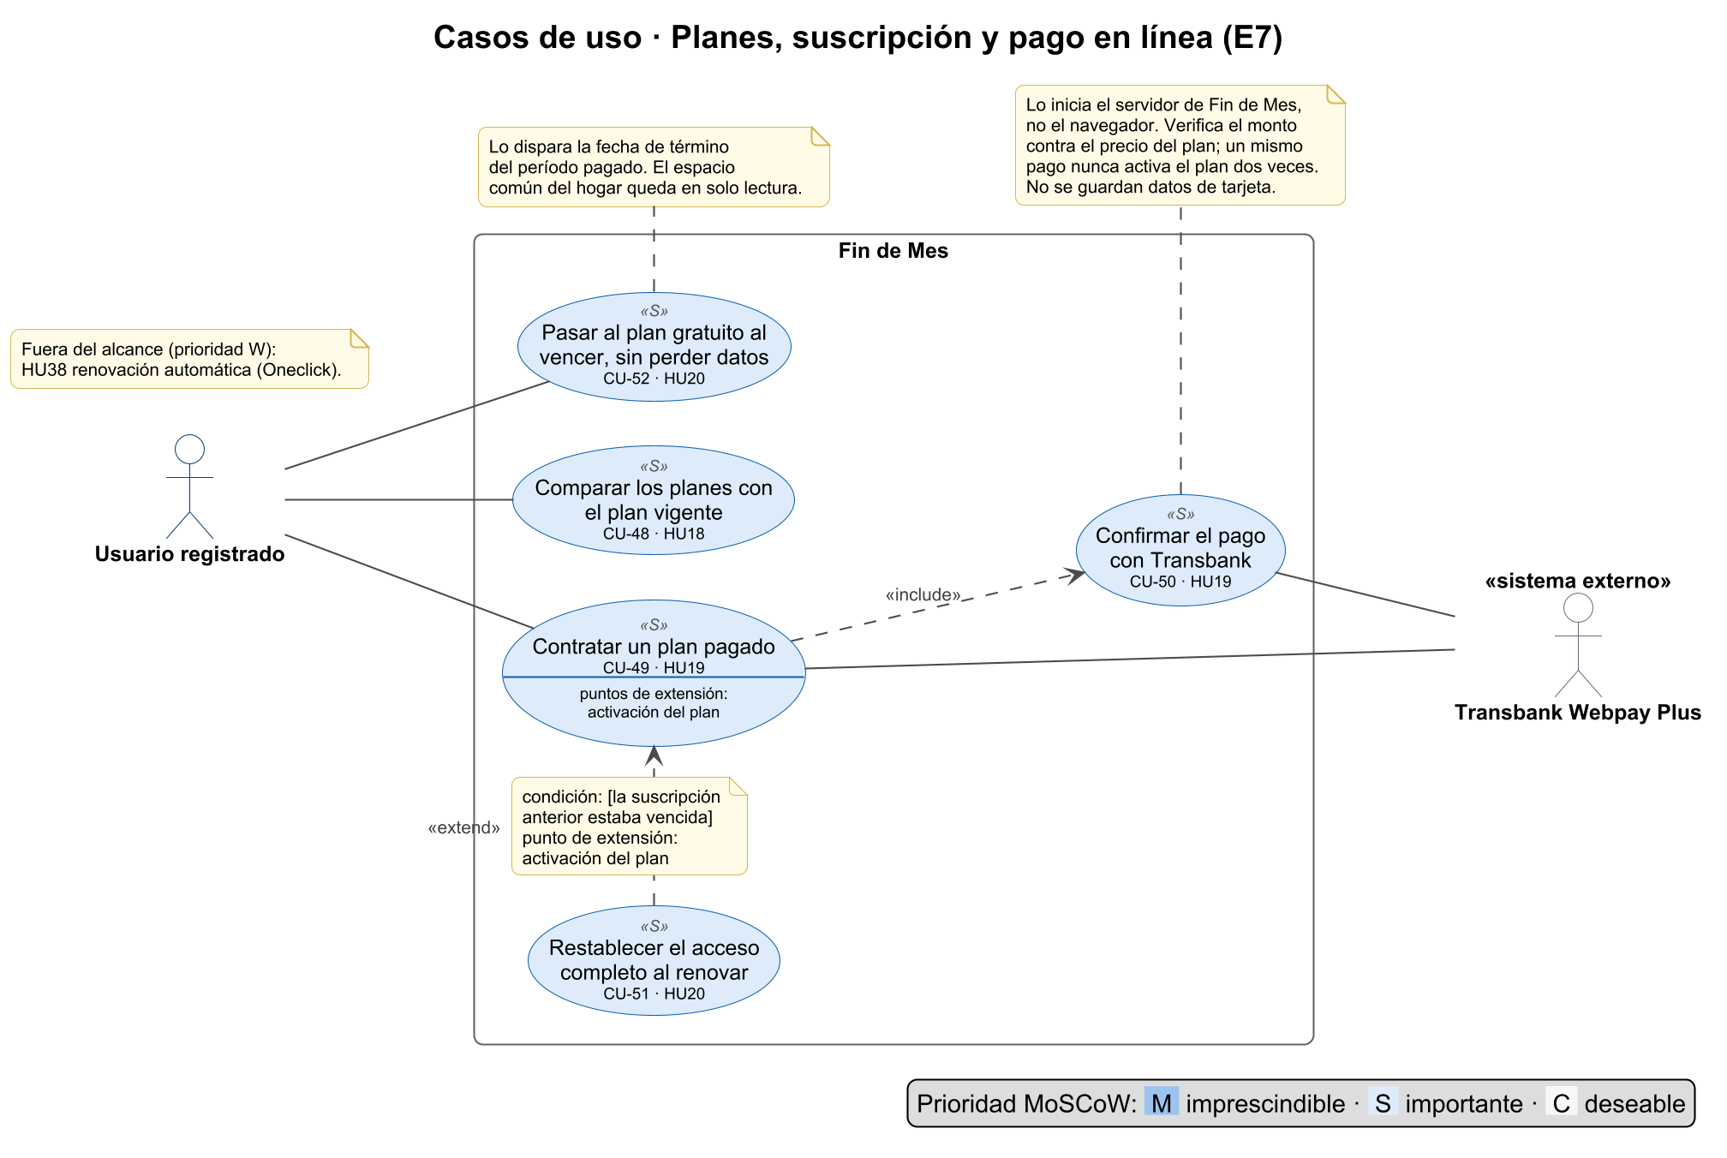
Elaboración propia (2026).
Representa la épica E7. El plan se activa solo cuando el servidor confirma el pago con Transbank, sin depender de lo que informe el navegador, y nunca se guardan datos de tarjeta. La HU38 (renovación automática) queda fuera de alcance.
Tabla 66
Caso de uso CU-48: Comparar los planes con el plan vigente
Nombre: | CU-48 Comparar los planes con el plan vigente
Autor: | Joaquín Varas y Maximiliano Lizana
Fecha: | 21-10-2026
Descripción:
El usuario revisa la comparación de los planes Gratuito, Pagado y Familiar (Tabla 13 del primer informe) y ve qué capacidades están bloqueadas en su plan vigente.
Trazabilidad: HU18 (prioridad S).
Actores:
Usuario registrado (principal).
Precondiciones:
El usuario inició sesión.
Flujo Normal:
1. El usuario abre la sección de planes.
2. El sistema obtiene el plan vigente del usuario y el estado de su suscripción.
3. El sistema muestra la comparación de los tres planes con sus capacidades y precios.
4. El sistema marca las capacidades que el plan vigente no incluye y explica en qué consiste cada límite (por ejemplo, un solo escenario comparable frente a la base en el plan gratuito).
5. El usuario revisa la comparación y cierra la sección o elige contratar un plan.
Flujo Alternativo:
2a. Si el usuario ya tiene un plan pagado vigente, el sistema lo indica junto con su fecha de término y no marca capacidades bloqueadas; el caso continúa en el paso 3.
5a. Si el usuario elige contratar un plan, se inicia el caso «Contratar un plan pagado» y este caso termina.
Poscondiciones:
No se modifica ningún dato; el usuario conoce las capacidades de cada plan y las de su plan vigente.
Elaboración propia (2026).
Tabla 67
Caso de uso CU-49: Contratar un plan pagado
Nombre: | CU-49 Contratar un plan pagado
Autor: | Joaquín Varas y Maximiliano Lizana
Fecha: | 21-10-2026
Descripción:
El usuario paga un plan en el formulario de Webpay Plus de Transbank y, una vez que el servidor de Fin de Mes confirma el pago, el plan queda activo por el período pagado. La renovación es manual: renovar es volver a contratar.
Trazabilidad: HU19 (prioridad S). Incluye «Confirmar el pago con Transbank» (siempre). Es extendido por «Restablecer el acceso completo al renovar» cuando la suscripción anterior estaba vencida (punto de extensión: activación del plan).
Actores:
Usuario registrado (principal); Transbank Webpay Plus (secundario).
Precondiciones:
• El usuario inició sesión.
• El usuario no tiene otro pago del mismo plan en curso sin terminar.
Flujo Normal:
1. El usuario elige el plan que desea contratar.
2. El sistema registra la compra en estado «Pendiente», con un número de orden único y el precio del plan, y solicita a Transbank iniciar el pago.
3. El sistema redirige al usuario al formulario de pago de Webpay Plus.
4. El usuario ingresa los datos de su tarjeta en el formulario de Transbank y autoriza el pago. Fin de Mes nunca recibe ni guarda esos datos.
5. Transbank devuelve al usuario a Fin de Mes.
6. Se incluye «Confirmar el pago con Transbank».
7. Punto de extensión: activación del plan. El sistema activa el plan por el período pagado y registra la suscripción en estado «Activa».
8. El sistema muestra al usuario el plan activo y su fecha de término.
Flujo Alternativo:
4a. Si el usuario anula el pago en el formulario de Transbank, este lo devuelve a Fin de Mes informando la anulación; el sistema marca la compra como abandonada, mantiene el plan anterior, informa que no se realizó ningún cargo y el caso termina.
4b. Si Transbank rechaza la tarjeta, el sistema registra la compra como «Fallida», mantiene el plan anterior, informa el rechazo y el caso termina.
5a. Si el usuario no vuelve a Fin de Mes (cierra el navegador o pierde la conexión), el sistema consulta igualmente el resultado a Transbank (paso 6); la activación no depende del retorno del navegador.
6a. Si la confirmación no se completa (pago no autorizado, monto distinto del precio del plan o Transbank no disponible), el plan no se activa, la compra queda «Fallida» o «Pendiente» según el caso, y el sistema informa al usuario que el plan anterior se mantiene.
6b. Si el mismo pago ya había sido confirmado antes, el sistema no lo activa por segunda vez y muestra el plan ya activo (paso 8).
7a. Si la suscripción anterior del usuario estaba vencida, se ejecuta «Restablecer el acceso completo al renovar» y luego el caso continúa en el paso 8.
Poscondiciones:
• Si el pago fue confirmado, el plan queda activo una sola vez por el período pagado.
• Si no, el usuario conserva su plan anterior y no se registra ningún cobro sin activación.
• En ningún caso se guardan datos de tarjeta en Fin de Mes.
Elaboración propia (2026).
Tabla 68
Caso de uso CU-50: Confirmar el pago con Transbank
Nombre: | CU-50 Confirmar el pago con Transbank
Autor: | Joaquín Varas y Maximiliano Lizana
Fecha: | 21-10-2026
Descripción:
El servidor de Fin de Mes consulta directamente a Transbank el resultado del pago y comprueba que el monto cobrado coincide con el precio del plan. Es la única vía que activa un plan: no basta con que el navegador del usuario vuelva a la aplicación.
Trazabilidad: HU19 (prioridad S). Es incluido por «Contratar un plan pagado».
Actores:
Sin actor principal propio: lo inicia el servidor de Fin de Mes dentro de «Contratar un plan pagado». Transbank Webpay Plus (secundario).
Precondiciones:
Existe una compra en estado «Pendiente» con su número de orden y el precio del plan elegido.
Flujo Normal:
1. El sistema solicita a Transbank, desde su servidor, la confirmación de la transacción asociada a la compra.
2. Transbank responde con el resultado del pago y el monto cobrado.
3. El sistema verifica que el pago esté autorizado.
4. El sistema verifica que el monto cobrado sea igual al precio del plan registrado en la compra.
5. El sistema verifica que la compra no haya sido confirmada antes (cada número de orden se confirma una sola vez).
6. El sistema marca la compra como confirmada y devuelve el control al caso base para activar el plan.
Flujo Alternativo:
2a. Si Transbank no responde, el sistema deja la compra en «Pendiente», no activa el plan y reintenta la consulta más tarde; el caso termina sin activación.
3a. Si el pago no fue autorizado, el sistema marca la compra como «Fallida» y el caso termina sin activación.
4a. Si el monto no coincide con el precio del plan, el sistema no activa el plan, deja la compra marcada como inconsistente para revisión y el caso termina.
5a. Si la compra ya estaba confirmada, el sistema no repite la activación ni registra un segundo cobro, y el caso termina informando el plan ya activo.
Poscondiciones:
• La compra queda en un estado definitivo (confirmada, fallida o inconsistente) o sigue «Pendiente» si Transbank no respondió.
• Una misma compra nunca produce más de una activación.
Elaboración propia (2026).
Tabla 69
Caso de uso CU-51: Restablecer el acceso completo al renovar
Nombre: | CU-51 Restablecer el acceso completo al renovar
Autor: | Joaquín Varas y Maximiliano Lizana
Fecha: | 21-10-2026
Descripción:
Cuando un usuario cuya suscripción había vencido vuelve a contratar un plan, el sistema le devuelve el acceso completo y, si administra un hogar, el espacio común deja de estar en solo lectura.
Trazabilidad: HU20 (prioridad S). Extiende «Contratar un plan pagado» en el punto de extensión «activación del plan», cuando la suscripción anterior estaba vencida.
Actores:
Usuario registrado (principal, heredado del caso base).
Precondiciones:
• La suscripción anterior del usuario está en estado «Vencida».
• El pago de la nueva contratación fue confirmado.
Flujo Normal:
1. El sistema detecta que la suscripción anterior estaba vencida.
2. El sistema reactiva las capacidades del plan contratado sobre los datos que el usuario conservó (escenarios, historial y demás registros).
3. El sistema devuelve el espacio común del hogar al modo de edición, si el plan contratado lo incluye.
4. El sistema informa al usuario que recuperó el acceso completo.
Flujo Alternativo:
3a. Si el usuario no administra un hogar o el plan contratado no incluye el espacio común, el sistema omite el paso 3 y continúa en el paso 4.
Poscondiciones:
El usuario tiene acceso completo a sus datos con las capacidades del plan contratado.
Elaboración propia (2026).
Tabla 70
Caso de uso CU-52: Pasar al plan gratuito al vencer, sin perder datos
Nombre: | CU-52 Pasar al plan gratuito al vencer, sin perder datos
Autor: | Joaquín Varas y Maximiliano Lizana
Fecha: | 21-10-2026
Descripción:
Al llegar la fecha de término del período pagado sin renovación, la cuenta pasa al plan gratuito conservando toda su información. El espacio común del hogar queda en solo lectura.
Trazabilidad: HU20 (prioridad S).
Actores:
Usuario registrado (principal, como interesado). El caso lo dispara la fecha de término del período pagado, no una acción del usuario.
Precondiciones:
El usuario tiene una suscripción pagada que llega a su fecha de término sin haber sido renovada.
Flujo Normal:
1. Llega la fecha de término del período pagado.
2. El sistema cambia el estado de la suscripción a «Vencida» y aplica las capacidades del plan gratuito.
3. El sistema conserva todos los datos del usuario; lo que excede el plan gratuito (por ejemplo, escenarios adicionales) queda guardado, solo que sin poder usarse hasta renovar.
4. El sistema deja el espacio común del hogar en modo de solo lectura, si el usuario lo administra.
5. El usuario, al ingresar, ve que su plan es el gratuito, qué capacidades quedaron limitadas y que puede renovar para recuperar el acceso completo.
Flujo Alternativo:
1a. Si el usuario renovó antes de la fecha de término, el caso no se ejecuta.
4a. Si el usuario no administra un hogar, el sistema omite el paso 4.
Poscondiciones:
• La cuenta queda en el plan gratuito sin pérdida de información.
• Al renovar se ejecuta «Contratar un plan pagado», extendido por «Restablecer el acceso completo al renovar».
Elaboración propia (2026).
Ilustración 19
Diagrama de casos de uso de la administración y el monitoreo de la plataforma
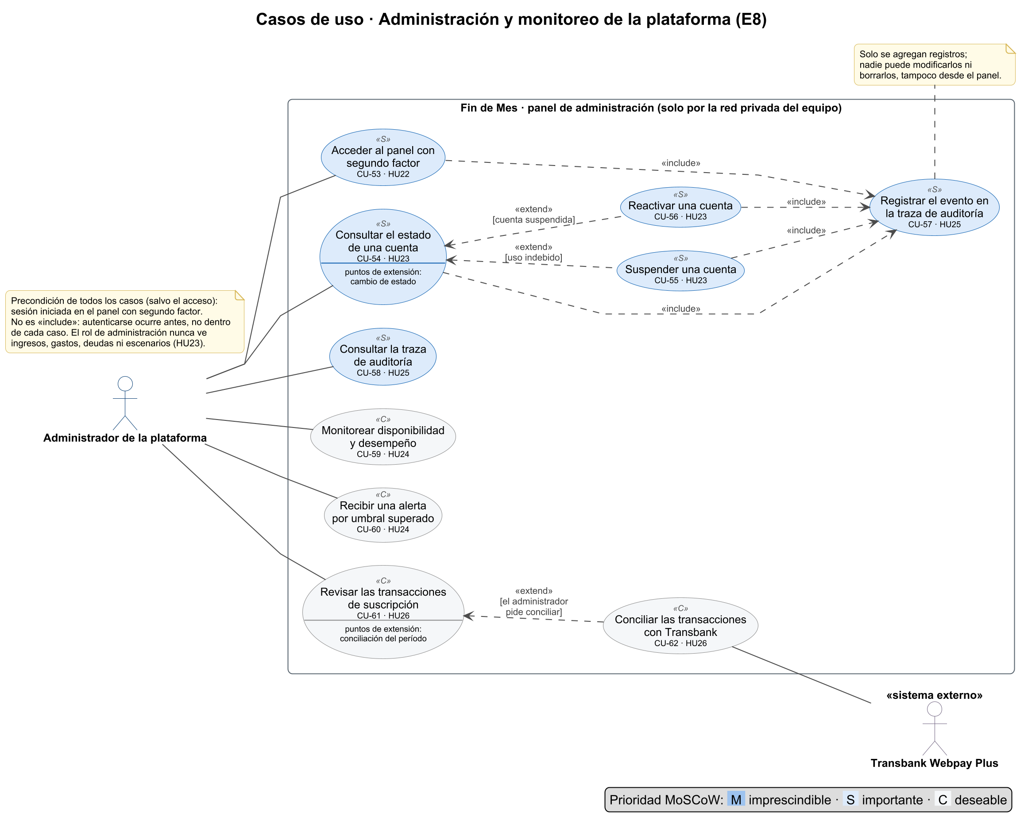
Elaboración propia (2026).
Representa la épica E8. El panel de administración está separado del sitio público y solo es alcanzable desde la red privada del equipo (RNF21). Ingresar con segundo factor es un caso de uso propio y, a la vez, una precondición de los demás; el rol de administración no puede ver datos financieros de los usuarios (HU23).
Tabla 71
Caso de uso CU-53: Acceder al panel con segundo factor
Nombre: | CU-53 Acceder al panel con segundo factor
Autor: | Joaquín Varas y Maximiliano Lizana
Fecha: | 21-10-2026
Descripción:
El administrador ingresa al panel de administración, una aplicación separada del sitio público que solo se alcanza desde la red privada del equipo, identificándose con su contraseña y con un código temporal de su aplicación autenticadora (segundo factor).
Trazabilidad: HU22 (prioridad S). Incluye «Registrar el evento en la traza de auditoría» (siempre).
Actores:
Administrador de la plataforma (principal).
Precondiciones:
• El equipo del administrador está conectado a la red privada del equipo (Tailscale); desde internet el panel no responde.
• La cuenta tiene el rol de administración y un segundo factor configurado.
Flujo Normal:
1. El administrador abre el panel de administración desde la red privada.
2. El sistema solicita el correo y la contraseña.
3. El administrador ingresa sus credenciales.
4. El sistema verifica las credenciales y que la cuenta tenga el rol de administración.
5. El sistema solicita el código de seis dígitos que muestra la aplicación autenticadora del administrador.
6. El administrador ingresa el código.
7. El sistema verifica el código y abre la sesión en el panel.
8. Se incluye «Registrar el evento en la traza de auditoría» (fecha, cuenta y origen del acceso).
Flujo Alternativo:
1a. Si el intento proviene de fuera de la red privada, el panel no responde y el caso termina sin registro de sesión.
4a. Si las credenciales son incorrectas, el sistema muestra un mensaje genérico, aplica una espera creciente tras intentos fallidos y vuelve al paso 2.
4b. Si la cuenta es de un usuario registrado sin el rol de administración, el sistema deniega el acceso aunque la contraseña sea válida, registra el intento en la traza y el caso termina.
7a. Si el código es incorrecto o ya expiró, el sistema rechaza el acceso, registra el intento fallido y vuelve al paso 5.
Poscondiciones:
• El administrador tiene una sesión activa en el panel.
• El acceso quedó registrado en la traza de auditoría.
Elaboración propia (2026).
Tabla 72
Caso de uso CU-54: Consultar el estado de una cuenta
Nombre: | CU-54 Consultar el estado de una cuenta
Autor: | Joaquín Varas y Maximiliano Lizana
Fecha: | 21-10-2026
Descripción:
El administrador busca una cuenta de usuario para atender una solicitud de soporte y ve su plan, el estado de su suscripción y si está activa o suspendida. Nunca ve ingresos, gastos, deudas ni escenarios del usuario.
Trazabilidad: HU23 (prioridad S). Incluye «Registrar el evento en la traza de auditoría» (siempre). Es extendido por «Suspender una cuenta» cuando se detecta un uso indebido (punto de extensión: cambio de estado). Es extendido por «Reactivar una cuenta» cuando la cuenta está suspendida (punto de extensión: cambio de estado).
Actores:
Administrador de la plataforma (principal).
Precondiciones:
El administrador tiene una sesión activa en el panel (ver «Acceder al panel con segundo factor»).
Flujo Normal:
1. El administrador ingresa un criterio de búsqueda (por ejemplo, el correo de la cuenta).
2. El sistema busca la cuenta y muestra las coincidencias.
3. El administrador selecciona una cuenta.
4. El sistema muestra los datos de la cuenta: plan, estado de la suscripción, estado de la cuenta (activa o suspendida) y fechas relevantes, sin ningún dato financiero.
5. Se incluye «Registrar el evento en la traza de auditoría» (consulta de datos personales de la cuenta).
6. Punto de extensión: cambio de estado. El administrador puede suspender o reactivar la cuenta.
7. El administrador termina la consulta.
Flujo Alternativo:
2a. Si no hay coincidencias, el sistema lo informa y vuelve al paso 1.
4a. Si se intenta obtener información financiera del usuario (ingresos, gastos, deudas o escenarios), el sistema la deniega: el panel no la ofrece y su servicio no tiene permiso de lectura sobre ella en la base de datos. El flujo continúa en el paso 5 sin esos datos.
6a. Si la cuenta está activa y el administrador detecta un uso indebido, se ejecuta «Suspender una cuenta».
6b. Si la cuenta está suspendida y corresponde levantar la medida, se ejecuta «Reactivar una cuenta».
Poscondiciones:
• No se modifica la cuenta salvo que se ejecute una extensión.
• La consulta quedó registrada en la traza de auditoría.
Elaboración propia (2026).
Tabla 73
Caso de uso CU-55: Suspender una cuenta
Nombre: | CU-55 Suspender una cuenta
Autor: | Joaquín Varas y Maximiliano Lizana
Fecha: | 21-10-2026
Descripción:
El administrador suspende una cuenta ante un uso indebido. La cuenta deja de poder iniciar sesión, pero sus datos se conservan.
Trazabilidad: HU23 (prioridad S). Extiende «Consultar el estado de una cuenta» en el punto de extensión «cambio de estado», cuando se detecta un uso indebido. Incluye «Registrar el evento en la traza de auditoría» (siempre).
Actores:
Administrador de la plataforma (principal, heredado del caso base).
Precondiciones:
El administrador está consultando una cuenta en estado activo.
Flujo Normal:
1. El administrador elige suspender la cuenta.
2. El sistema solicita el motivo de la suspensión.
3. El administrador ingresa el motivo y confirma.
4. El sistema marca la cuenta como suspendida y cierra sus sesiones abiertas.
5. Se incluye «Registrar el evento en la traza de auditoría» (suspensión, motivo, cuenta y administrador).
6. El sistema muestra la cuenta con su nuevo estado.
Flujo Alternativo:
3a. Si el administrador cancela, el sistema no modifica la cuenta y vuelve a la consulta.
Poscondiciones:
• La cuenta queda suspendida, sin pérdida de datos.
• La suspensión quedó registrada en la traza de auditoría.
Elaboración propia (2026).
Tabla 74
Caso de uso CU-56: Reactivar una cuenta
Nombre: | CU-56 Reactivar una cuenta
Autor: | Joaquín Varas y Maximiliano Lizana
Fecha: | 21-10-2026
Descripción:
El administrador levanta la suspensión de una cuenta, que vuelve a poder iniciar sesión con todos sus datos.
Trazabilidad: HU23 (prioridad S). Extiende «Consultar el estado de una cuenta» en el punto de extensión «cambio de estado», cuando la cuenta está suspendida. Incluye «Registrar el evento en la traza de auditoría» (siempre).
Actores:
Administrador de la plataforma (principal, heredado del caso base).
Precondiciones:
El administrador está consultando una cuenta en estado suspendido.
Flujo Normal:
1. El administrador elige reactivar la cuenta.
2. El sistema solicita confirmar la acción e indicar el motivo.
3. El administrador confirma.
4. El sistema marca la cuenta como activa.
5. Se incluye «Registrar el evento en la traza de auditoría» (reactivación, motivo, cuenta y administrador).
6. El sistema muestra la cuenta con su nuevo estado.
Flujo Alternativo:
3a. Si el administrador cancela, el sistema no modifica la cuenta y vuelve a la consulta.
Poscondiciones:
• La cuenta queda activa con su plan y sus datos intactos.
• La reactivación quedó registrada en la traza de auditoría.
Elaboración propia (2026).
Tabla 75
Caso de uso CU-57: Registrar el evento en la traza de auditoría
Nombre: | CU-57 Registrar el evento en la traza de auditoría
Autor: | Joaquín Varas y Maximiliano Lizana
Fecha: | 21-10-2026
Descripción:
El sistema agrega a la traza de auditoría un registro con la fecha, la cuenta, la acción y el origen de cada acceso o cambio sobre datos personales. Cada registro queda encadenado al anterior mediante una huella digital, de modo que cualquier alteración posterior se puede detectar.
Trazabilidad: HU25 (prioridad S). Es incluido por «Acceder al panel con segundo factor», «Consultar el estado de una cuenta», «Suspender una cuenta» y «Reactivar una cuenta».
Actores:
Sin actor principal propio: lo ejecuta el sistema dentro de los casos que lo incluyen.
Precondiciones:
Ocurrió un acceso o un cambio sobre datos personales en un caso que lo incluye.
Flujo Normal:
1. El sistema reúne los datos del evento: fecha y hora, cuenta que actúa, cuenta afectada, acción y origen.
2. El sistema calcula la huella del registro a partir de su contenido y de la huella del registro anterior.
3. El sistema agrega el registro al final de la traza.
4. El sistema devuelve el control al caso que lo incluyó.
Flujo Alternativo:
3a. Si el registro no se puede guardar, el sistema no completa la acción que lo originó (no hay cambio sin su registro), informa el error y el caso que lo incluyó termina sin efecto.
Poscondiciones:
La traza contiene un nuevo registro; los registros existentes no se modificaron ni se borraron (la traza solo admite agregar).
Elaboración propia (2026).
Tabla 76
Caso de uso CU-58: Consultar la traza de auditoría
Nombre: | CU-58 Consultar la traza de auditoría
Autor: | Joaquín Varas y Maximiliano Lizana
Fecha: | 21-10-2026
Descripción:
El administrador consulta los registros de accesos y cambios sobre datos personales para responder a una solicitud de la autoridad o investigar un incidente de seguridad. La traza es de solo lectura desde el panel.
Trazabilidad: HU25 (prioridad S).
Actores:
Administrador de la plataforma (principal).
Precondiciones:
El administrador tiene una sesión activa en el panel.
Flujo Normal:
1. El administrador abre la traza de auditoría.
2. El sistema solicita filtros: rango de fechas, cuenta o tipo de acción.
3. El administrador ingresa los filtros.
4. El sistema muestra los registros que coinciden, con fecha, cuenta, acción y origen.
5. El administrador revisa los registros.
Flujo Alternativo:
4a. Si no hay registros para los filtros, el sistema lo informa y vuelve al paso 2.
5a. Si alguien intenta editar o borrar un registro, el sistema lo rechaza: el panel no ofrece esa opción y la base de datos no lo permite por ninguna otra vía. Los registros quedan intactos y el flujo continúa en el paso 5.
Poscondiciones:
La traza no se modifica.
Elaboración propia (2026).
Tabla 77
Caso de uso CU-59: Monitorear disponibilidad y desempeño
Nombre: | CU-59 Monitorear disponibilidad y desempeño
Autor: | Joaquín Varas y Maximiliano Lizana
Fecha: | 21-10-2026
Descripción:
El administrador revisa los indicadores operativos de la plataforma para detectar incidentes antes que los usuarios.
Trazabilidad: HU24 (prioridad C).
Actores:
Administrador de la plataforma (principal).
Precondiciones:
El administrador tiene una sesión activa en el panel.
Flujo Normal:
1. El administrador abre la vista de monitoreo.
2. El sistema muestra la disponibilidad del servicio, el tiempo de respuesta de la API pública, los errores por minuto y el estado del último respaldo de la base de datos.
3. El sistema destaca los indicadores que superan su umbral definido.
4. El administrador revisa los indicadores y el período que desea observar.
Flujo Alternativo:
2a. Si una fuente de métricas no responde, el sistema muestra ese indicador como «sin datos» en vez de un valor, y continúa con los demás.
Poscondiciones:
No se modifica ningún dato.
Elaboración propia (2026).
Tabla 78
Caso de uso CU-60: Recibir una alerta por umbral superado
Nombre: | CU-60 Recibir una alerta por umbral superado
Autor: | Joaquín Varas y Maximiliano Lizana
Fecha: | 21-10-2026
Descripción:
Cuando un indicador operativo supera su umbral, el sistema avisa al administrador aunque no esté mirando el panel.
Trazabilidad: HU24 (prioridad C).
Actores:
Administrador de la plataforma (principal, receptor). El caso lo dispara el propio indicador, no una acción del administrador.
Precondiciones:
Los umbrales de cada indicador están definidos.
Flujo Normal:
1. El sistema mide periódicamente los indicadores operativos.
2. El sistema detecta que un indicador superó su umbral.
3. El sistema envía una alerta al administrador con el indicador, su valor, el umbral y la hora.
4. El administrador recibe la alerta y revisa la situación en «Monitorear disponibilidad y desempeño».
Flujo Alternativo:
2a. Si el indicador ya tenía una alerta abierta, el sistema no repite el aviso hasta que el indicador vuelva a la normalidad.
3a. Si el envío de la alerta falla, el sistema lo reintenta y la alerta queda visible en el panel.
Poscondiciones:
El administrador fue avisado del incidente; ningún dato de los usuarios se modificó.
Elaboración propia (2026).
Tabla 79
Caso de uso CU-61: Revisar las transacciones de suscripción
Nombre: | CU-61 Revisar las transacciones de suscripción
Autor: | Joaquín Varas y Maximiliano Lizana
Fecha: | 21-10-2026
Descripción:
El administrador lista las compras de planes según su estado (pendiente, confirmada, fallida, abandonada) y el período, sin ver datos de tarjeta ni datos financieros de los usuarios.
Trazabilidad: HU26 (prioridad C). Es extendido por «Conciliar las transacciones con Transbank» cuando el administrador pide conciliar el período (punto de extensión: conciliación del período).
Actores:
Administrador de la plataforma (principal).
Precondiciones:
El administrador tiene una sesión activa en el panel.
Flujo Normal:
1. El administrador abre la vista de transacciones de suscripción.
2. El sistema solicita el período y, opcionalmente, el estado.
3. El administrador ingresa los filtros.
4. El sistema muestra las transacciones: número de orden, cuenta, plan, monto, estado y fecha.
5. Punto de extensión: conciliación del período.
6. El administrador termina la revisión.
Flujo Alternativo:
4a. Si no hay transacciones en el período, el sistema lo informa y vuelve al paso 2.
5a. Si el administrador pide conciliar el período, se ejecuta «Conciliar las transacciones con Transbank» y luego el caso continúa en el paso 6.
Poscondiciones:
No se modifica ninguna transacción ni ninguna suscripción.
Elaboración propia (2026).
Tabla 80
Caso de uso CU-62: Conciliar las transacciones con Transbank
Nombre: | CU-62 Conciliar las transacciones con Transbank
Autor: | Joaquín Varas y Maximiliano Lizana
Fecha: | 21-10-2026
Descripción:
El sistema compara el registro propio de las transacciones del período con el que informa Transbank y marca las inconsistencias: cobros sin activación del plan o activaciones sin cobro.
Trazabilidad: HU26 (prioridad C). Extiende «Revisar las transacciones de suscripción» en el punto de extensión «conciliación del período», cuando el administrador pide conciliar.
Actores:
Administrador de la plataforma (principal, heredado del caso base); Transbank Webpay Plus (secundario).
Precondiciones:
El administrador está revisando las transacciones de un período.
Flujo Normal:
1. El administrador pide conciliar el período mostrado.
2. El sistema consulta a Transbank el estado de cada transacción del período.
3. Transbank responde con el estado y el monto de cada transacción.
4. El sistema compara cada respuesta con el registro propio y con la activación del plan.
5. El sistema marca las inconsistencias: cobro sin activación, activación sin cobro o monto distinto del precio del plan.
6. El sistema muestra el resultado con las transacciones marcadas.
Flujo Alternativo:
3a. Si Transbank no responde, el sistema informa que la conciliación no pudo completarse, marca las transacciones no consultadas como «sin verificar» y el caso termina.
5a. Si no hay inconsistencias, el sistema lo informa explícitamente.
Poscondiciones:
Las inconsistencias quedan marcadas para su revisión; la conciliación no activa ni anula planes por sí sola.
Elaboración propia (2026).
En total se describen 62 casos de uso, que cubren las historias de usuario de prioridad M, S y C del Anexo A del primer informe.
  - Diagrama de componentes.
Los diagramas de componentes se modelan en UML 2.5. Un componente es una parte reemplazable del sistema que ofrece servicios a otras partes a través de interfaces. En el primer diagrama, la interfaz que un componente ofrece se dibuja como un círculo (bola) y la que requiere, como una flecha discontinua hacia ella; el estereotipo «previsto» (borde discontinuo) identifica los elementos diseñados que aún no se implementan.
Ilustración 20
Diagrama de componentes del sistema
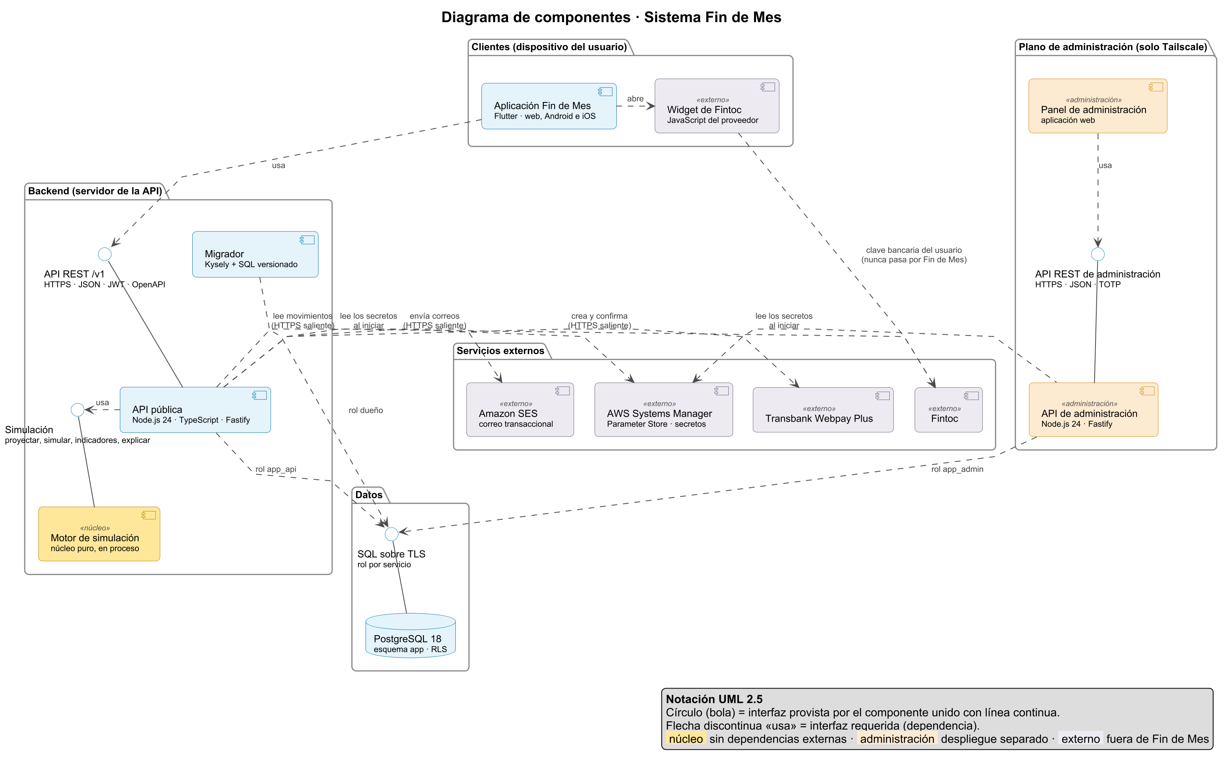
Elaboración propia (2026).
- Aplicación Fin de Mes (Flutter: web, Android e iOS): utiliza la API REST pública y no realiza cálculos propios.
- API pública: ofrece la API REST, en su versión 1 (HTTPS y JSON, documentada con OpenAPI). Usa el motor de simulación, la base de datos con un usuario de base de datos propio y los servicios de Transbank, Fintoc y Amazon SES (correo), y lee sus claves al iniciar desde AWS Systems Manager; es siempre la API la que inicia la conexión.
- Motor de simulación («núcleo»): proyecta, simula, calcula indicadores y explica. Se ejecuta dentro de la API y no depende de componentes externos.
- Migrador: aplica los cambios de estructura de la base de datos antes de cada despliegue.
- PostgreSQL 18: guarda los datos, con un usuario de base de datos distinto por servicio y seguridad por fila.
- Plano de administración (solo desde la red privada del equipo): el panel usa la API de administración, que exige segundo factor y se conecta a la base con un usuario propio que no puede leer datos financieros.
- Ventana de Fintoc («externo»): se ejecuta en el dispositivo del usuario y envía la clave bancaria directamente a Fintoc, sin que esta transite por Fin de Mes.
Ilustración 21
Diagrama de componentes del interior de la API pública (arquitectura hexagonal)
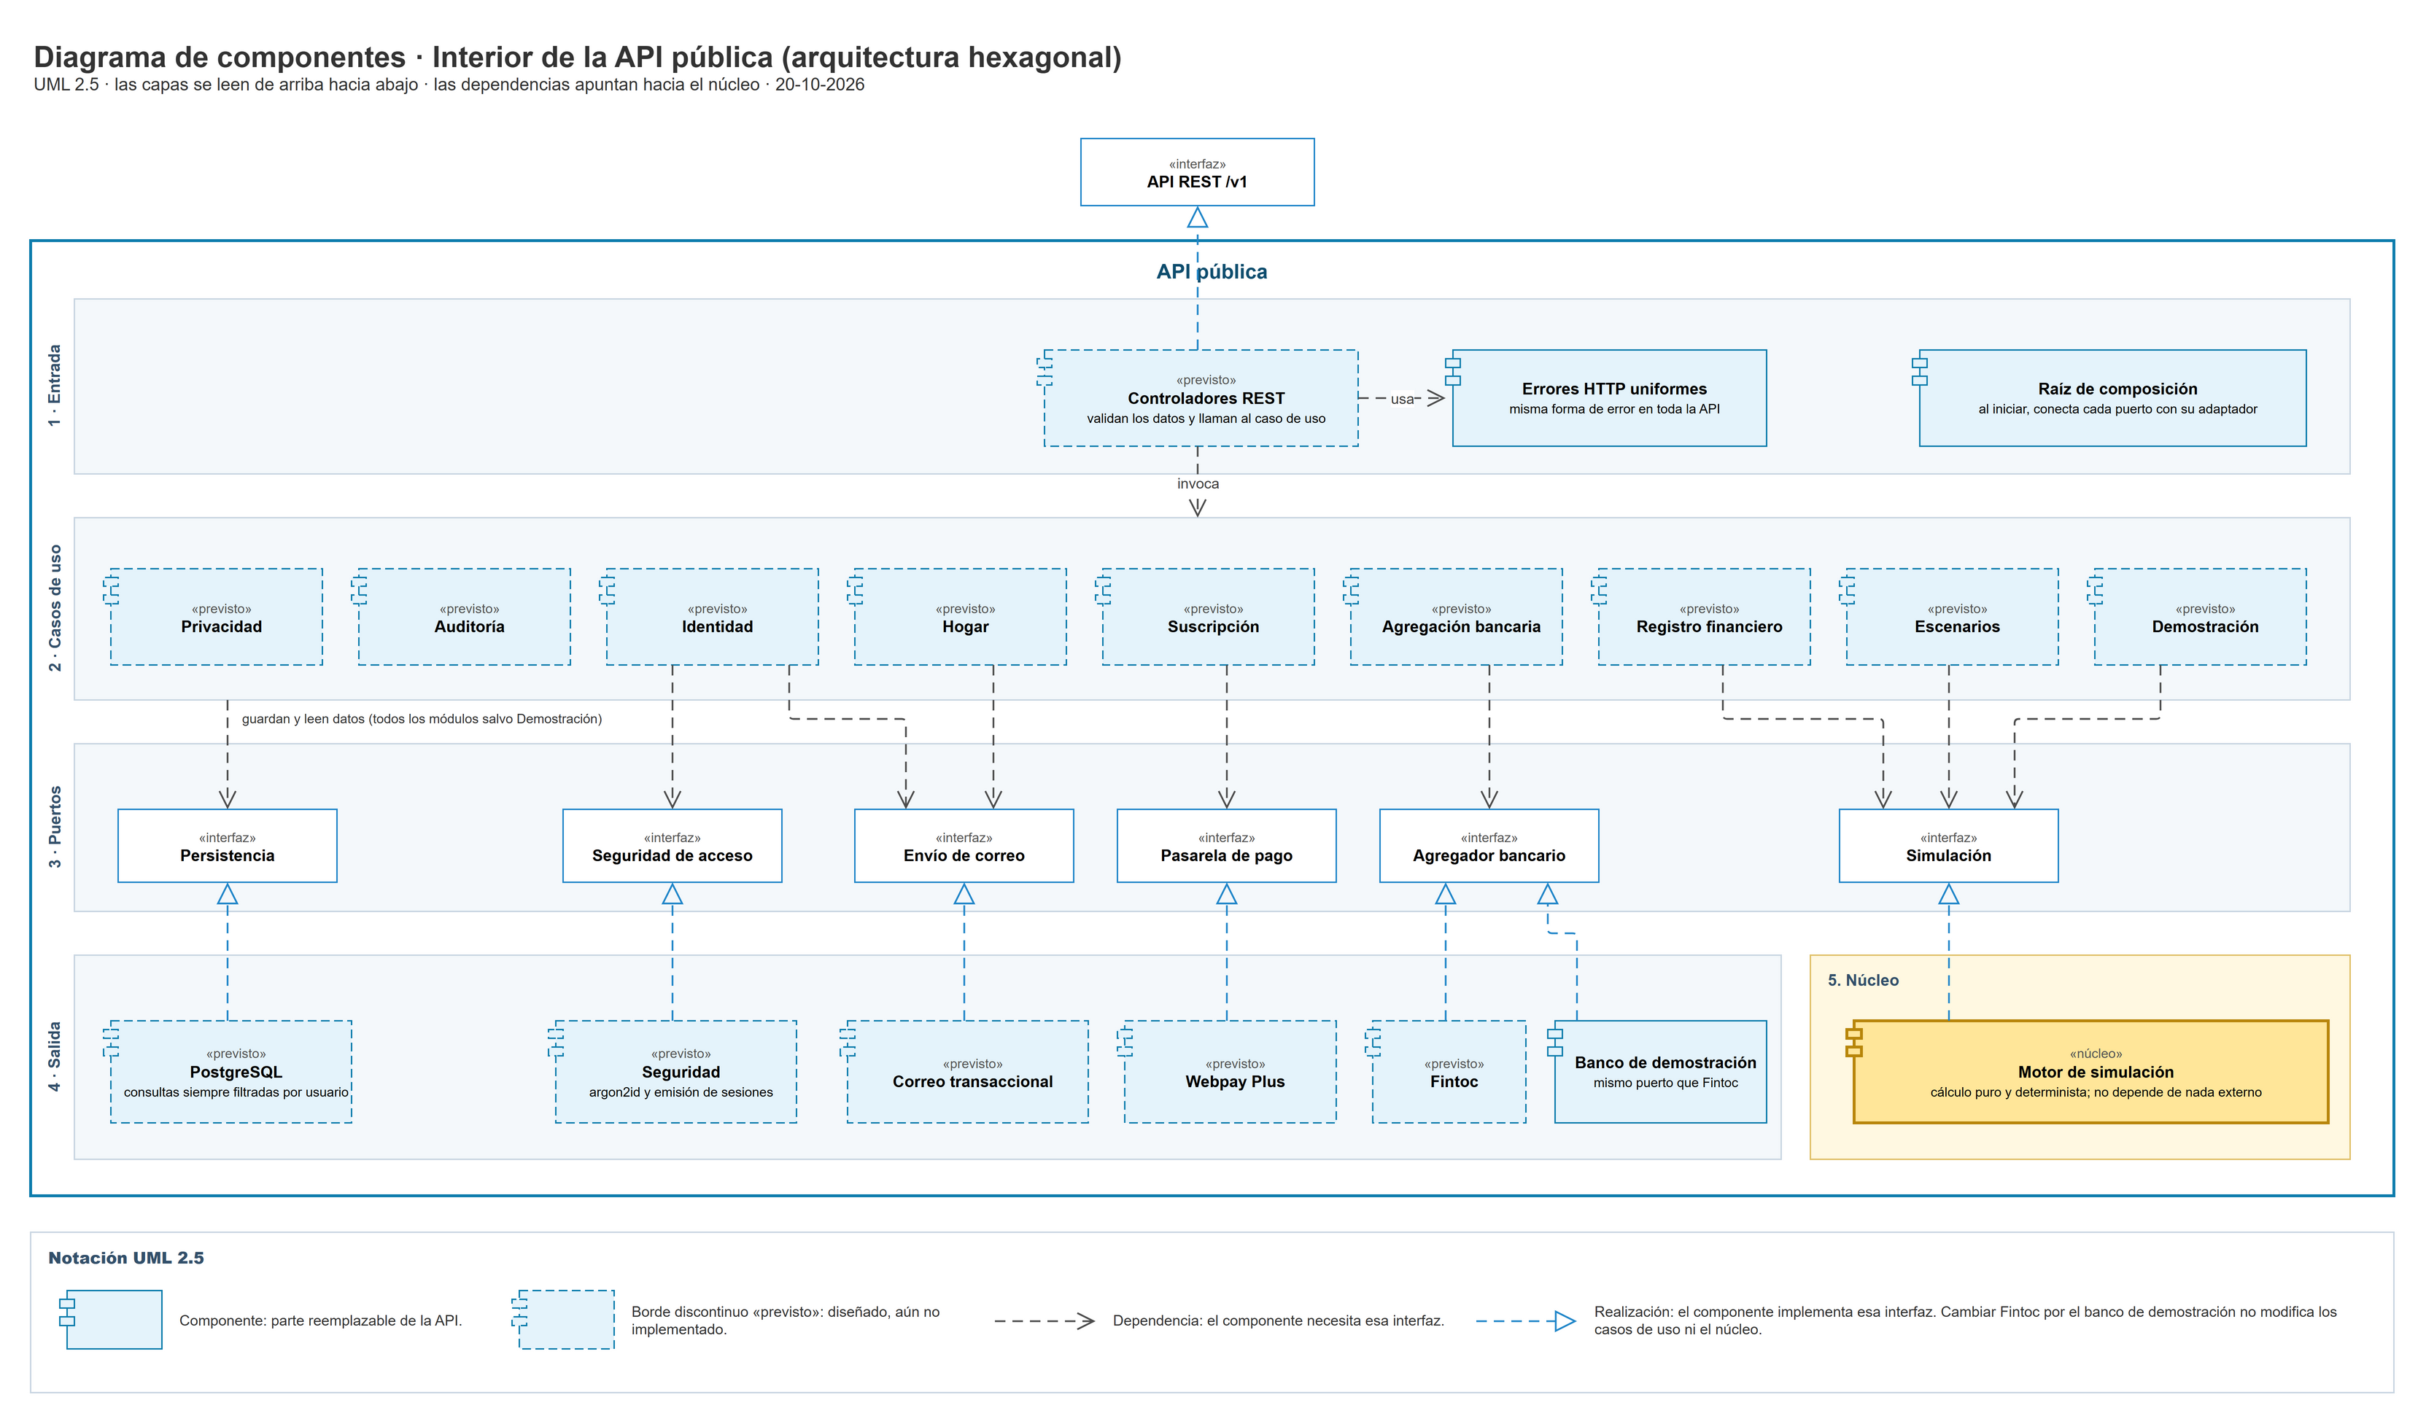
Elaboración propia (2026).
El segundo diagrama muestra el interior de la API pública en cinco capas, según la arquitectura hexagonal (Cockburn, 2005), que se leen de arriba hacia abajo. Las interfaces se dibujan aquí como rectángulos «interfaz», para que cada una lleve su nombre completo: la flecha discontinua con punta abierta indica que un componente necesita esa interfaz y la flecha con triángulo indica que un componente la implementa.
- 1 · Entrada: los controladores REST reciben cada solicitud, validan sus datos y llaman al caso de uso correspondiente; los errores se devuelven siempre con la misma forma. La raíz de composición, al iniciar la aplicación, conecta cada puerto con su adaptador.
- 2 · Casos de uso: un módulo por área del negocio (identidad, registro financiero, escenarios, hogar, suscripción, conexión bancaria, privacidad, auditoría y demostración).
- 3 · Puertos: interfaces que los módulos declaran para los servicios que requieren del exterior —almacenar datos, verificar contraseñas y sesiones, enviar correos, cobrar, consultar el banco y simular—, sin conocer la tecnología subyacente.
- 4 · Salida: los adaptadores implementan esos puertos con tecnologías concretas: PostgreSQL, seguridad, correo, Webpay Plus, Fintoc y el banco de demostración. Fintoc y el banco de demostración implementan el mismo puerto, por lo que cambiar uno por otro no modifica los casos de uso.
- 5 · Núcleo: el motor de simulación implementa la interfaz Simulación y no depende de ninguna otra parte; una verificación automática impide que se le agreguen dependencias.
Las dependencias apuntan siempre hacia el dominio (RNF16): las capas externas conocen a las internas, nunca al revés. Actualmente están implementados el motor (sus entradas y salidas), los errores HTTP, la raíz de composición, el banco de demostración y el migrador; el resto figura como «previsto».
  - Modelo de datos.
El modelo de datos se implementa en PostgreSQL 18, dentro de un esquema llamado app, y se construyó con doce archivos de cambios aplicados en orden. Los diagramas se generan desde la base de datos ya creada, por lo que reflejan exactamente lo implementado. Se usa notación de pata de gallo y un color por módulo. La vista general muestra las 27 tablas con sus claves y relaciones; las vistas por módulo muestran todas las columnas. Los nombres de tablas y columnas están en inglés, idioma en que se escribe el código del proyecto; su significado en español está en el diccionario de datos del Anexo B, y el modelo completo en una sola figura, en el Anexo A.
Ilustración 22
Modelo de datos: vista general (claves y relaciones)
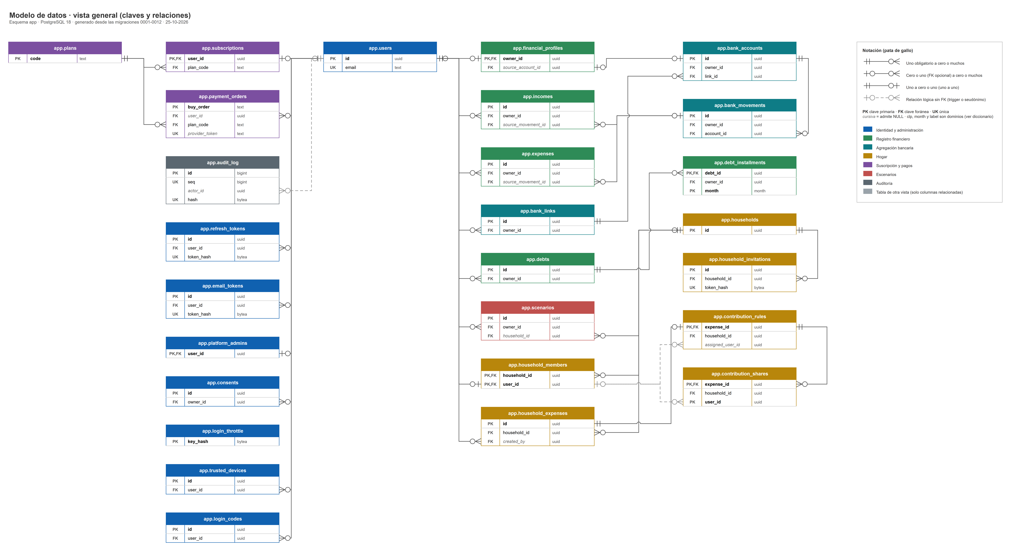
Elaboración propia (2026).
Ilustración 23
Modelo de datos: identidad y administración
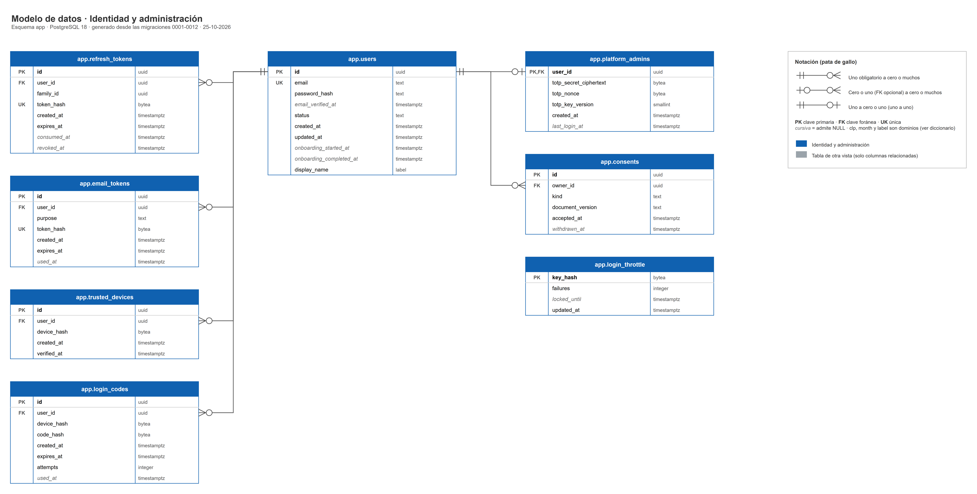
Elaboración propia (2026).
Ilustración 24
Modelo de datos: registro financiero y conexión bancaria
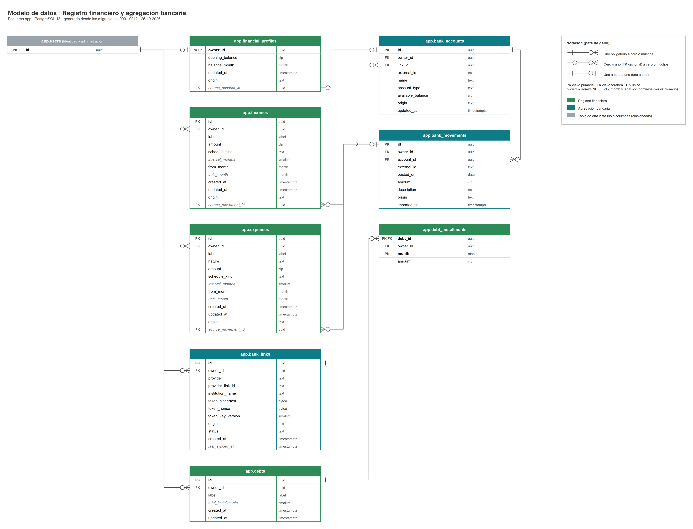
Elaboración propia (2026).
Ilustración 25
Modelo de datos: hogar y reglas de aporte
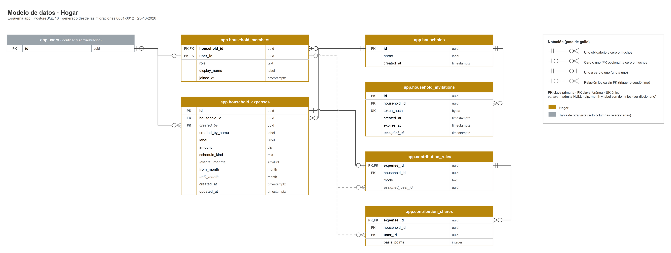
Elaboración propia (2026).
Ilustración 26
Modelo de datos: suscripción, pagos, escenarios y auditoría
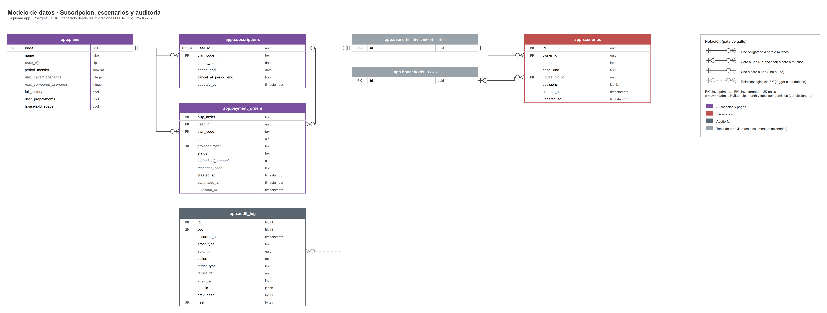
Elaboración propia (2026).
Las principales decisiones de diseño del modelo son las siguientes:
- Identificadores aleatorios (UUID): no revelan cuántos registros existen ni cuándo se crearon, y la solicitud de un recurso ajeno obtiene como respuesta «no encontrado».
- Montos en pesos chilenos como enteros y meses guardados como su primer día, con tipos de dato propios que la base valida (Anexo B), para evitar errores de redondeo.
- Seguridad a nivel de fila en todas las tablas con datos de usuario: la base solo entrega las filas del usuario identificado en cada operación, y, si no hay un usuario identificado, no entrega ninguna fila.
- Un usuario de base de datos por servicio: uno para la API pública y otro para la de administración, este último sin permiso para leer tablas financieras (HU23). Los cambios de estructura usan un tercer usuario con el que ningún servicio se conecta.
- El escenario guarda solo sus decisiones y la referencia a su estado base; una prueba automática verifica que no tenga otras columnas.
- Auditoría que solo admite agregar registros: cada registro incluye un resumen criptográfico (hash) del anterior, como una cadena; la base rechaza modificar o borrar registros y una función detecta cualquier alteración (HU25).
- Operaciones sensibles en una sola operación de la base: inicio de sesión, verificación del código de acceso, renovación de sesiones con detección de robo, enlaces de un solo uso, creación de hogares, límite de escenarios del plan y activación de pagos se ejecutan completas o no se ejecutan.
- Ningún secreto guardado en claro: las claves de un solo uso y los códigos de acceso se guardan como hash, la credencial de Fintoc y el secreto del segundo factor se cifran con AES-256, y las contraseñas se protegen con argon2id.
- Registro de consentimientos (Ley 21.719): guarda qué versión de los términos y de la política de privacidad aceptó cada usuario, y su consentimiento para conectar el banco, con fecha de aceptación y de retiro. Retirar un consentimiento no borra el historial; solo puede haber uno vigente de cada tipo.
- Datos mínimos de la cuenta y código de acceso: la cuenta guarda un nombre para mostrar, no el nombre legal; los dispositivos reconocidos y los códigos que se envían por correo al iniciar sesión se guardan como hash, con vencimiento de 10 minutos y un máximo de 5 intentos.
- Reglas del hogar en la propia base: si un miembro sale o elimina su cuenta, los gastos que lo nombraban pasan a repartirse en partes iguales; si era el administrador, la administración pasa al miembro más antiguo, y si no quedan miembros, el hogar se elimina. Un gasto común sin regla definida se reparte en partes iguales.
  - Topología de comunicaciones.
La topología de comunicaciones describe cómo se conectan los usuarios, el equipo y los servicios de la plataforma. Fin de Mes adopta una topología en estrella extendida: internet actúa como nodo central, al que se conectan las zonas de uso, desarrollo y mantenimiento, los servicios externos y la nube de AWS; ninguna zona se conecta directamente con otra. Dentro de AWS la red es jerárquica: el tráfico desciende por niveles, con un único punto de entrada en cada uno (borde, subred pública y subred privada), de modo que la base de datos solo es alcanzable desde los servidores de la aplicación. El mantenimiento usa además una red superpuesta (Tailscale sobre WireGuard): un túnel cifrado restringido a un único enlace, entre el equipo del operador y el servidor de administración.
La topología en estrella se eligió porque es la única forma viable de conectar un servicio en la nube con usuarios, socios y proveedores ubicados en lugares distintos, que solo comparten internet; además, si una rama falla (por ejemplo, la conexión a internet de un socio), las demás continúan operando. La jerarquía dentro de AWS aplica defensa en profundidad: para acceder a los datos sería necesario superar varios niveles controlados. La red superpuesta permite administrar la plataforma sin publicar el panel en internet (RNF21).
La topología se presenta en dos vistas. La vista física muestra los equipos de cada zona y cómo se conectan, al estilo de un diagrama de red, incluidos los firewalls (grupos de seguridad) que protegen a los servidores y a la base de datos dentro de AWS. La vista lógica muestra las zonas de confianza, los protocolos, los puertos y el cifrado de cada conexión.

Ilustración 27
Topología física en estrella extendida
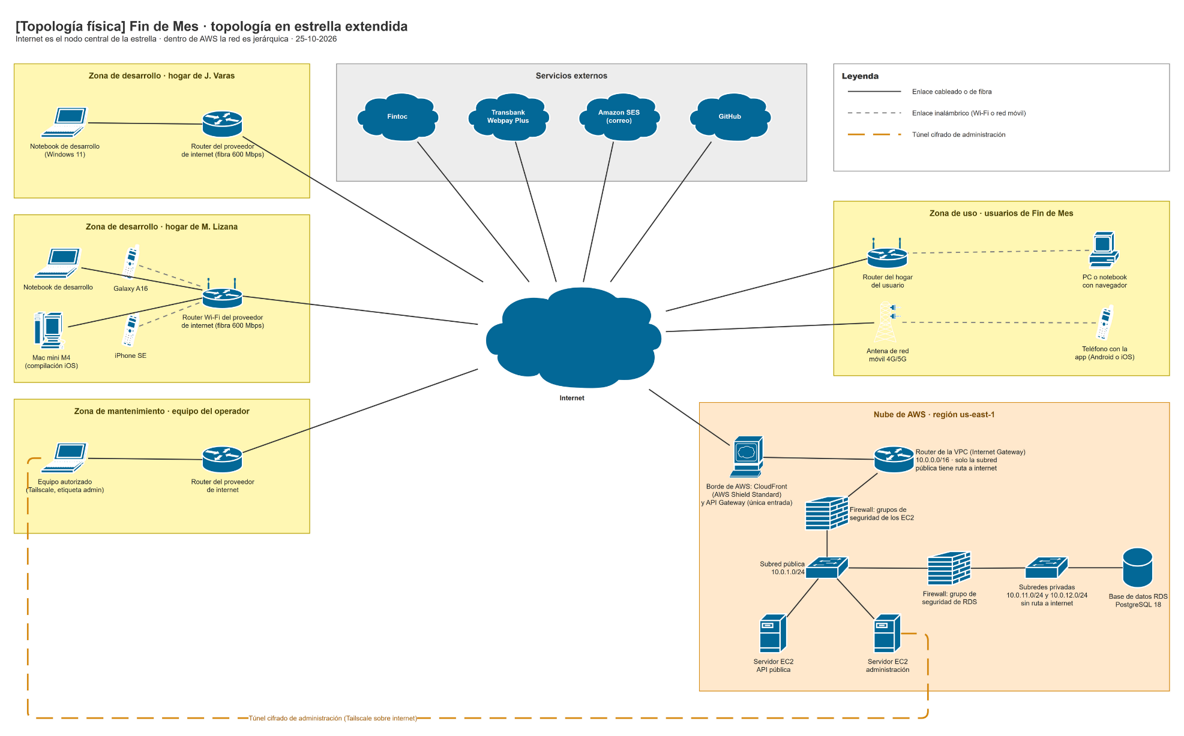
Elaboración propia (2026).
Ilustración 28
Topología lógica: zonas de confianza, protocolos y cifrado
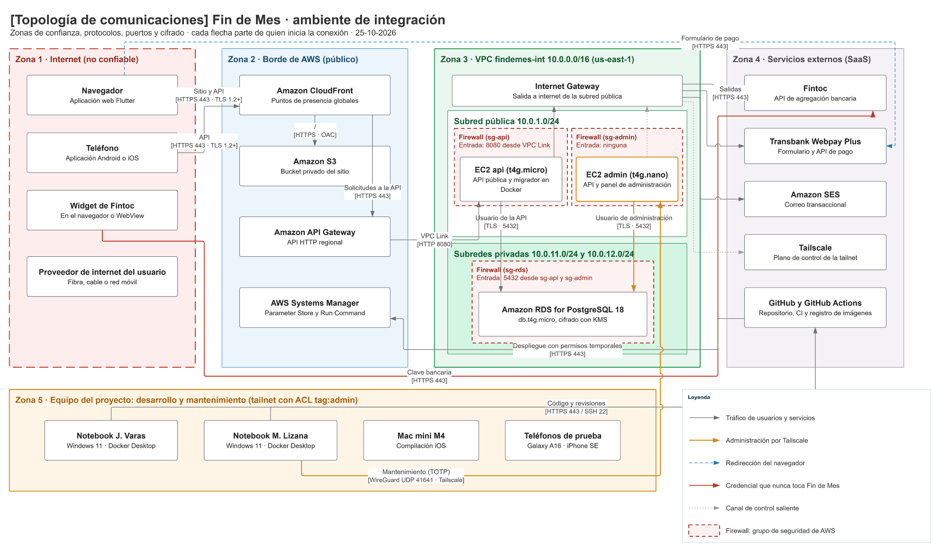
Elaboración propia (2026).

Las zonas son las siguientes:
- Zona 1, internet (no confiable): navegadores, teléfonos y la ventana de Fintoc. Ningún dato que llegue desde esta zona se acepta sin autenticación y validación en el servidor.
- Zona 2, borde de AWS: CloudFront es el único punto de entrada público, con conexión cifrada y protección básica contra ataques de saturación; entrega el sitio web desde un almacenamiento privado y envía las solicitudes de la API a API Gateway, que limita la cantidad de solicitudes por cliente. Systems Manager guarda las claves del sistema y ejecuta los despliegues.
- Zona 3, red privada de AWS (10.0.0.0/16): una subred pública con los dos servidores EC2, ninguno de los cuales acepta conexiones iniciadas desde internet, y dos subredes privadas sin ruta a internet, donde se ubica la base de datos. Cada servidor y la base de datos están protegidos por un firewall propio (grupo de seguridad de AWS) que solo admite el tráfico autorizado: el servidor de la API recibe únicamente desde API Gateway, el de administración no admite conexiones entrantes y la base de datos solo acepta conexiones de esos dos servidores. Por eso, en la vista física, el firewall de la base de datos se conecta a la subred de los servidores y no al acceso a internet.
- Zona 4, servicios externos: Fintoc, Transbank, Amazon SES (correo), Tailscale y GitHub. Toda conexión hacia ellos la inicia Fin de Mes y va cifrada.
- Zona 5, equipo del proyecto: los notebooks, el Mac mini y los teléfonos de prueba. Solo los equipos autorizados en la red privada del equipo alcanzan el servidor de administración.
Tabla 81
Conexiones de la topología de comunicaciones
Origen | Destino | Protocolo / puerto | Cifrado | Observación
Navegador o aplicación (internet) | Amazon CloudFront | HTTPS / 443 | TLS 1.2 o superior | Único punto de entrada público; entrega el sitio y reenvía las solicitudes a la API.
CloudFront | Almacenamiento S3 | HTTPS / 443 | TLS | Solo CloudFront puede leerlo; no es público.
CloudFront | API Gateway | HTTPS / 443 | TLS | Límite de solicitudes por cliente.
API Gateway | Servidor EC2 de la API | HTTP / 8080 por conexión privada | Red privada de AWS | El servidor solo acepta esa conexión.
Servidor de la API | Base de datos RDS | PostgreSQL / 5432 | TLS con verificación | Usuario de la API pública; la base solo acepta a los dos servidores.
Migrador (antes de cada despliegue) | Base de datos RDS | PostgreSQL / 5432 | TLS | Usuario dueño; aplica los cambios de estructura.
Servidor de la API | Fintoc, Transbank y correo | HTTPS / 443 saliente | TLS | La conexión la inicia el servidor.
Navegador | Transbank (formulario) | HTTPS / 443 | TLS | El navegador va al formulario de pago y vuelve a una dirección fija.
Ventana de Fintoc | Fintoc | HTTPS / 443 | TLS | La clave bancaria va directo a Fintoc.
Equipo del operador | Servidor de administración | WireGuard (Tailscale) / UDP 41641 | WireGuard | Solo equipos autorizados; el servidor no acepta otras conexiones.
Panel de administración | API de administración | HTTPS en la red privada | WireGuard + TLS | Exige segundo factor.
API de administración | Base de datos RDS | PostgreSQL / 5432 | TLS con verificación | Usuario de la administración, sin lectura de tablas financieras.
Equipos de los socios | GitHub | HTTPS / 443 | TLS | Código fuente y revisión entre socios.
GitHub Actions | AWS | HTTPS / 443 | TLS | Permisos temporales, sin claves permanentes; los servidores no permiten acceso remoto manual.
Elaboración propia (2026).
  - Diagrama de Infraestructura.

Ilustración 29
Diagrama de despliegue en AWS (ambiente de integración)
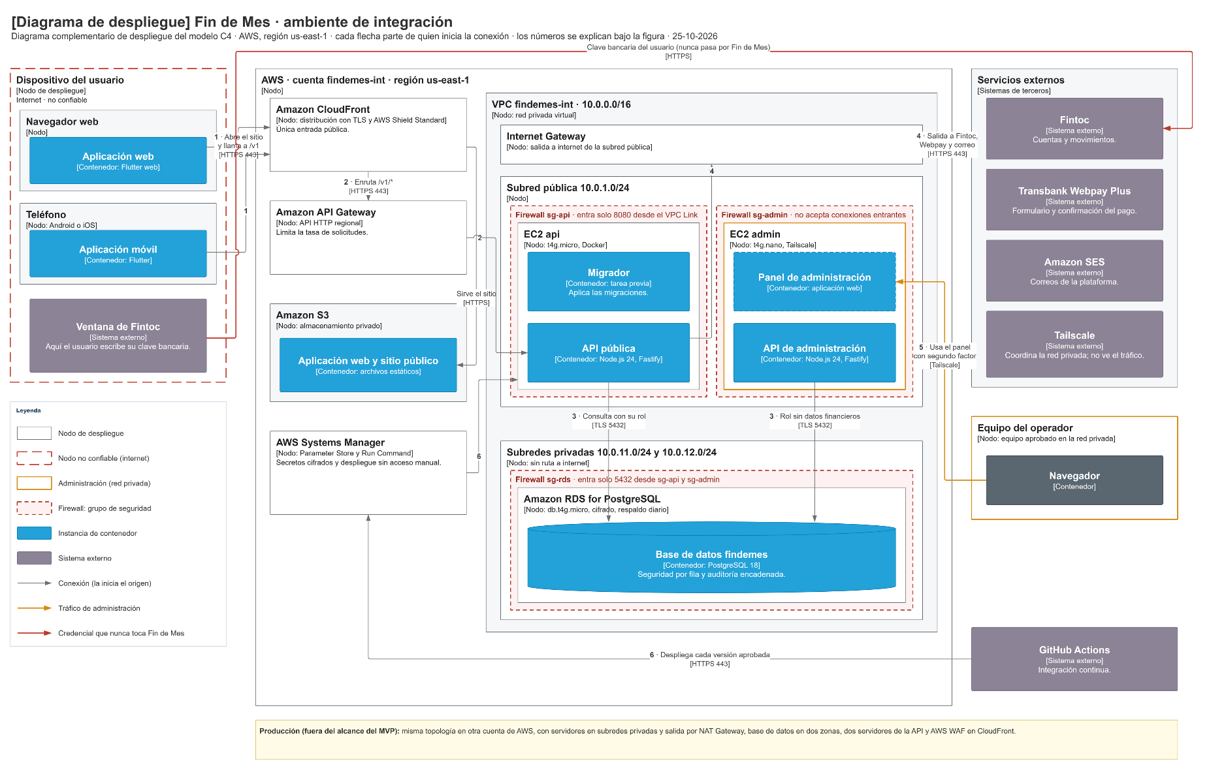
Elaboración propia (2026).

El diagrama de despliegue es el diagrama complementario de despliegue del modelo C4 y reemplaza a la Ilustración 5 del primer informe. Muestra la infraestructura en que se ejecuta cada parte del sistema; se lee de izquierda a derecha y cada flecha parte de quien inicia la conexión. Sus elementos son los siguientes:
- Dispositivo del usuario (internet, no confiable): navegador con la aplicación web, teléfono con la aplicación móvil y la ventana de Fintoc. La sesión se guarda de forma protegida: en el navegador, en una cookie que el código de la página no puede leer; en el teléfono, en el almacenamiento cifrado del sistema operativo.
- Borde de AWS: CloudFront, único punto de entrada; un almacenamiento privado (S3) con la aplicación web y el sitio público; y API Gateway, que limita las solicitudes y accede a la API mediante una conexión privada. CloudFront entrega el sitio y la API bajo el mismo dominio, lo que permite proteger la cookie de sesión.
- Red privada, subred pública: el servidor EC2 de la API (t4g.micro) ejecuta la API pública con el motor y, antes de cada despliegue, el migrador. El servidor de administración (t4g.nano) ejecuta la API y el panel de administración, solo escucha en la red privada del equipo y no acepta conexiones desde internet.
- Red privada, subredes privadas: la base de datos Amazon RDS for PostgreSQL 18 (db.t4g.micro, 20 GB cifrados), sin acceso público y protegida por un firewall que solo admite conexiones de los dos servidores, con respaldo automático diario y restauración a cualquier momento de los últimos 30 días.
- Equipo del operador: equipo aprobado manualmente en la red privada, con segundo factor en su cuenta.
- Sistemas externos: Fintoc, Transbank Webpay Plus, Amazon SES y Tailscale (que coordina la red privada, pero no tiene acceso a su tráfico), además de GitHub Actions, que entrega cada versión aprobada.
- Claves del sistema (de cifrado, de firma de sesiones, de Fintoc, de Webpay y de cada usuario de base de datos): guardadas cifradas en AWS Systems Manager, que también ejecuta el despliegue de cada versión; cada servidor accede solo a las propias y nunca se incluyen en el código.
Los números del diagrama marcan los recorridos principales:
- 1 · El navegador o la aplicación móvil abren el sitio y llaman a la API a través de CloudFront, con conexión cifrada.
- 2 · CloudFront envía las solicitudes de la API a API Gateway, que las entrega al servidor de la API por la conexión privada (VPC Link).
- 3 · La API pública y la de administración consultan la base de datos, cada una con su propio usuario de base de datos; el de administración no lee datos financieros.
- 4 · La API sale a internet por el Internet Gateway solo para llamar a Fintoc, Webpay y Amazon SES.
- 5 · El operador usa el panel de administración desde un equipo aprobado de la red privada (Tailscale), con segundo factor.
- 6 · GitHub Actions despliega cada versión aprobada mediante Systems Manager, que también entrega a los servidores sus claves cifradas.
El acceso administrativo no omite la capa de seguridad: usa una capa distinta y más restrictiva que la del tráfico público. El servidor de administración no es alcanzable desde internet, porque no acepta conexiones entrantes y solo escucha en la red privada del equipo. Para acceder a él se requiere un equipo aprobado en esa red (Tailscale sobre WireGuard, restringida a los equipos autorizados), segundo factor en la cuenta del operador y en el panel, y la base de datos le asigna un usuario sin lectura de tablas financieras. Enrutarlo a través de CloudFront y API Gateway lo haría alcanzable desde internet y ampliaría la superficie de ataque, por lo que el plano de administración se mantiene fuera del borde público (RNF21).
Los dos servidores EC2 se ubican en la subred pública únicamente para acceder a internet sin un NAT Gateway, que cuesta alrededor de US$32 al mes más el tráfico. Esa ubicación no los expone, porque el firewall de cada servidor (grupo de seguridad de AWS) bloquea toda conexión iniciada desde internet (la API solo recibe desde la conexión privada de API Gateway y el servidor de administración no acepta ninguna) y no permiten acceso remoto manual, porque la operación se realiza mediante Systems Manager. La base de datos queda en las subredes privadas, sin ruta a internet.
Todo el ambiente de pruebas queda cubierto por el plan gratuito de AWS durante el proyecto. El ambiente de producción, fuera del alcance del MVP, replica la topología en otra cuenta de AWS, con los servidores en subredes privadas y salida por NAT Gateway, la base de datos con una copia en un segundo centro de datos, dos servidores de la API en centros de datos distintos, un cortafuegos de aplicaciones web en CloudFront y claves propias; Webpay requiere afiliación comercial y Fintoc, credenciales de producción y el consentimiento exigido por la Ley 21.719.
  - Diagrama de Arquitectura.
La arquitectura se presenta en los tres primeros niveles del modelo C4, que operan como niveles sucesivos de detalle: contexto (el sistema y su entorno), contenedores (las aplicaciones y la base de datos) y componentes (el interior de la API). Corresponde al estilo seleccionado en el primer informe: un monolito modular con el motor de cálculo al centro, diseñado a partir de su API, con el plano de administración desplegado por separado.
Ilustración 30
Diagrama de contexto del sistema (C4, nivel 1)
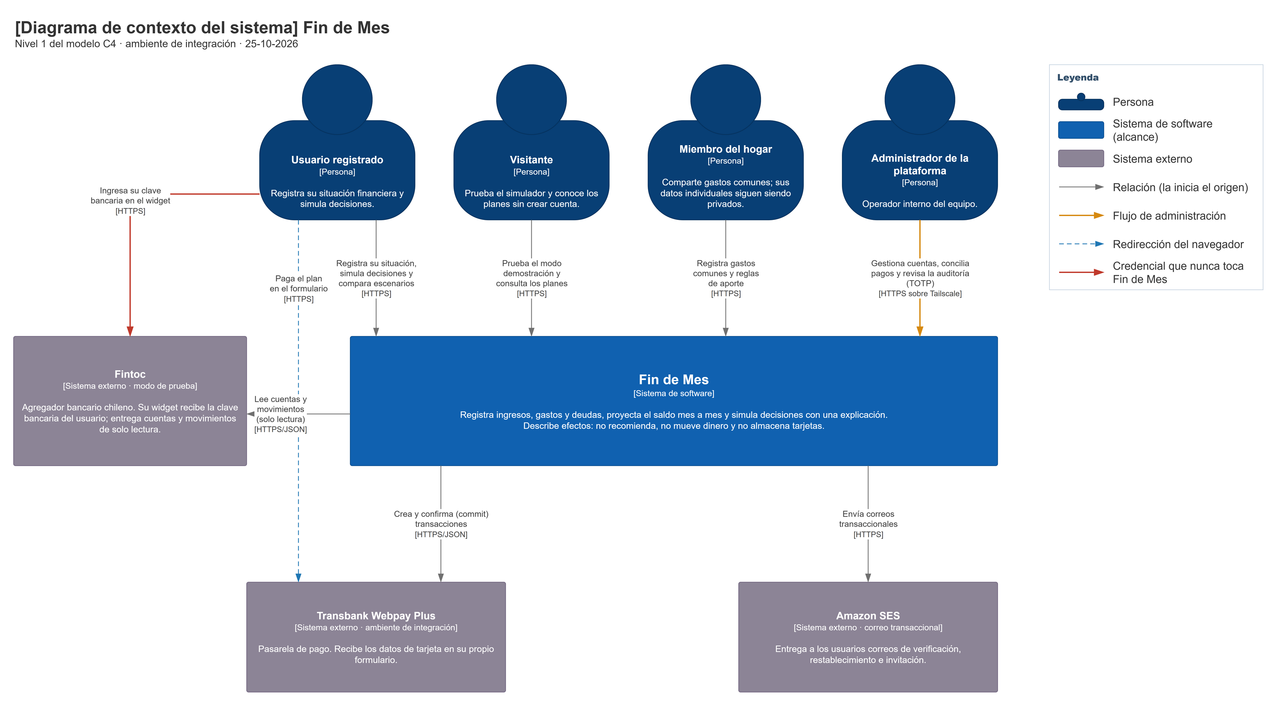
Elaboración propia (2026).
El contexto muestra a Fin de Mes como un único sistema que registra, proyecta y simula, y que describe efectos: no recomienda, no mueve dinero y no almacena tarjetas. Lo usan el visitante, el usuario registrado, el miembro del hogar y el administrador de la plataforma (este último solo desde la red privada del equipo). Se relaciona con Fintoc (lectura de cuentas y movimientos), Transbank (pago) y Amazon SES (correo). La flecha roja indica la clave bancaria, que el usuario ingresa en la ventana de Fintoc y que nunca llega a Fin de Mes.
Ilustración 31
Diagrama de contenedores (C4, nivel 2)
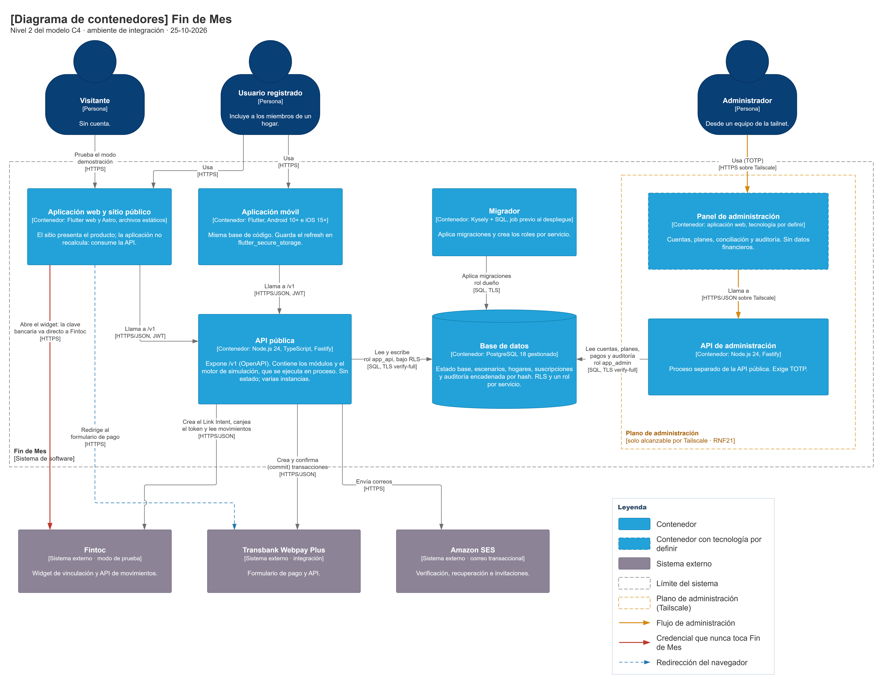
Elaboración propia (2026).
Los contenedores son la aplicación web junto con el sitio público (Flutter y Astro, servidos como archivos estáticos), la aplicación móvil (Flutter), la API pública (Node.js 24 con TypeScript y Fastify, que contiene los módulos y el motor), la base de datos PostgreSQL 18 administrada, el migrador y, dentro del plano de administración alcanzable solo desde la red privada del equipo (RNF21), el panel y la API de administración, un proceso separado que exige segundo factor.
Ilustración 32
Diagrama de componentes de la API pública (C4, nivel 3)
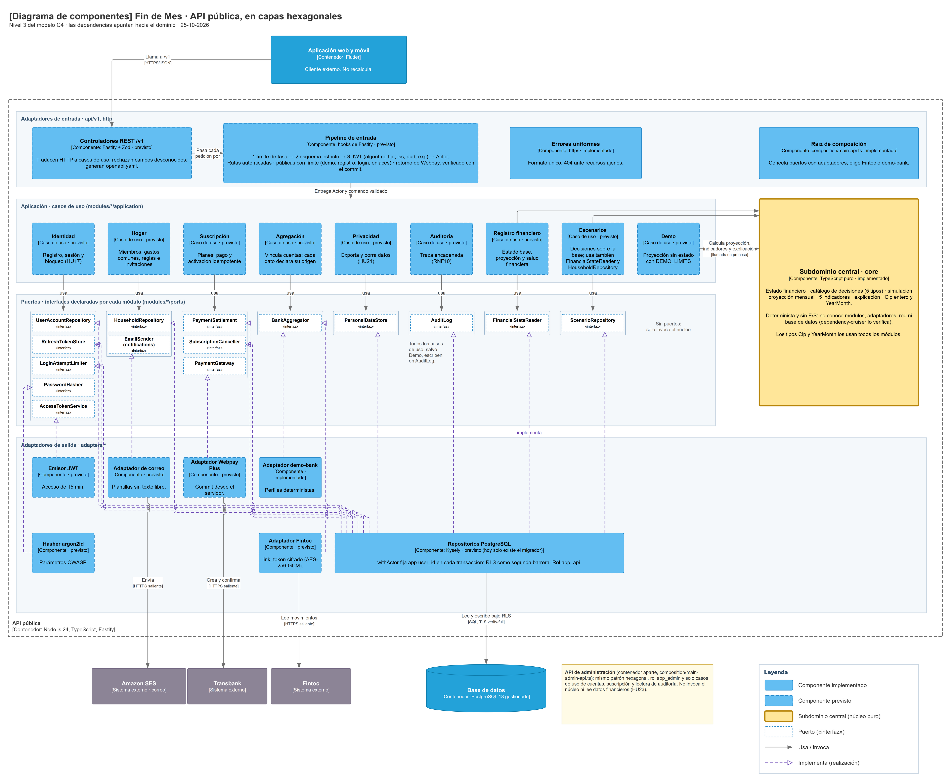
Elaboración propia (2026).
El nivel de componentes, que reemplaza a la Ilustración 6 del primer informe, detalla las capas de la API pública: los controladores REST, el filtro de autenticación y autorización por el que pasan todas las solicitudes, los módulos de casos de uso, el motor al centro y los adaptadores que se conectan con el exterior. La Tabla 82 resume los componentes de infraestructura TI, de software y de hardware, que soportan la arquitectura.
Tabla 82
Componentes de infraestructura TI de la arquitectura
Capa | Componente | Software | Infraestructura (hardware o servicio)
Presentación | Aplicación web y móvil | Flutter (Dart), Riverpod | Navegadores y teléfonos de los usuarios (Android 10+ e iOS 15+); sitio en S3 entregado por CloudFront
Presentación | Panel de administración | Flutter web (Dart), aplicación separada | Servidor EC2 de administración, accesible solo desde la red privada del equipo
Aplicación | API pública (versión 1) | Node.js 24, TypeScript, Fastify, Zod | EC2 t4g.micro (Docker) detrás de API Gateway; sin datos guardados en el servidor
Aplicación | API de administración | Node.js 24, Fastify, segundo factor TOTP | EC2 t4g.nano (Amazon Linux)
Dominio | Motor de simulación | TypeScript puro, sin dependencias | Dentro de la API
Datos | Base de datos | PostgreSQL 18 con seguridad por fila, Kysely | Amazon RDS for PostgreSQL (db.t4g.micro, 20 GB), respaldo diario y restauración de 30 días
Integración | Pago, conexión bancaria y correo | Adaptadores HTTPS | Transbank Webpay Plus, Fintoc y Amazon SES (servicios externos)
Red y seguridad | Borde, red privada y acceso administrativo | Cifrado TLS, firewall de AWS (grupos de seguridad), AWS Shield Standard, permisos de AWS, cifrado de claves, Tailscale | CloudFront, API Gateway, red privada de us-east-1 con subredes públicas y privadas, y red privada del equipo
Operación | Verificación y despliegue automáticos | GitHub Actions, revisión de seguridad | GitHub (servicio externo)
Desarrollo | Estaciones de trabajo | VS Code, Docker Desktop, Flutter SDK | 2 notebooks, Mac mini M4 y teléfonos de prueba
Elaboración propia (2026).
- Implementación de los KPI y SLA
Este capítulo lleva a la implementación los indicadores (Tablas 3, 18 y 19 del primer informe) y los niveles de servicio (Tablas 20 a 29 del primer informe). Para cada uno define el origen del dato, la forma de medición y su estado de implementación. Se aplica un principio transversal: las métricas se calculan agregadas, sin datos personales ni montos (Ley 21.719 y reglas de privacidad del proyecto); ningún indicador requiere acceder al presupuesto de un usuario.
  - Descripción de KPI.
Los indicadores se formulan con el criterio SMART (Doran, 1981): cada uno es específico (qué mide), medible (fórmula y fuente del dato), alcanzable (meta y umbrales), relevante (el objetivo estratégico al que responde) y temporal (frecuencia de medición). Como varias fórmulas dependen de conceptos que el primer informe no definía, la Tabla 83 fija sus definiciones operativas.
Tabla 83
Definiciones operativas para la medición de los KPI
Término | Definición operativa | Fuente del dato
Usuario registrado | Cuenta con correo verificado y estado activo. | Cuentas de usuario
Usuario activo del mes | Usuario registrado que inició o renovó una sesión en el mes calendario (zona horaria de Chile). | Registro de sesiones: cada inicio o renovación de sesión queda con su fecha
Usuario con plan pagado activo | Usuario con una suscripción cuyo período incluye el día de corte. | Suscripciones
Registro inicial completado | Usuario con saldo inicial y al menos un ingreso registrados (HU01 y HU04). | Fechas de inicio y término del registro, guardadas en la cuenta del usuario
Elaboración propia (2026).
Tabla 84
Detalle SMART de los indicadores clave (KPI)
KPI | Específico | Medible (fórmula y fuente) | Alcanzable (umbrales) | Relevante | Temporal
Tasa de finalización del registro inicial | Proporción de usuarios que completan el registro inicial. | (Registros completados / iniciados) × 100. Columnas de inicio y término del registro. | > 70 % óptimo; 55-70 % tolerable; < 55 % deficiente. Base: 40-65 % en fintech que exigen verificación de identidad, que Fin de Mes no pide; meta de 70 % para flujos simples (CleverX, 2026) | Producto: adopción del registro | Mensual
Tiempo mediano de registro inicial | Tiempo que toma el registro inicial. | Mediana de (término − inicio): el valor que deja la mitad de los registros por debajo. | < 8 min; 8-10 min; > 10 min. Base: menos de 5 min para el alta en fintech (CleverX, 2026), más el ingreso de ingresos y saldo | Producto: facilidad de uso | Mensual
Escenarios por usuario activo | Uso de la función central de simulación. | Escenarios creados en el mes / usuarios activos. Fecha de creación de cada escenario. | > 2; 1-2; < 1 | Producto: valor percibido del motor | Mensual
Tasa de conversión a plan pagado | Proporción de usuarios activos con plan pagado. | (Usuarios con plan pagado activo / activos) × 100. Suscripciones vigentes al cierre del mes. | > 4 %; 2,1-4 %; < 2,1 %. Base: mediana 2,1 % y cuartil superior 4,5 % de las apps freemium (RevenueCat, 2026); se ajusta el 5 % del primer informe | Negocio: sostenibilidad del modelo freemium | Mensual (meta al primer año)
Tasa de retención mensual | Usuarios que siguen activos de un mes al siguiente. | (Activos del mes que lo fueron el anterior / activos del mes anterior) × 100. | > 60 %; 45-60 %; < 45 %. Meta definida por el equipo, porque las referencias públicas miden la retención desde la descarga y no entre usuarios activos; se ajusta con los tres primeros meses | Negocio: permanencia | Mensual
Cobertura de pruebas del motor | Líneas del núcleo cubiertas por pruebas. | Reporte de cobertura de Vitest en cada verificación automática. | > 90 %; 80-90 %; < 80 % | Técnico: corrección del cálculo | Cada cambio y al cierre de cada fase
Tiempo de respuesta de la proyección (percentil 95, p95) | Latencia del cálculo de 12 meses. | Percentil 95 (el valor bajo el cual queda el 95 % de las mediciones) en la prueba de rendimiento y en los registros de la API. | < 250 ms; 250-300 ms; > 300 ms | Técnico: experiencia de uso | Cada cambio y semanal
Defectos críticos abiertos | Defectos de severidad crítica sin resolver. | Conteo de tareas con la etiqueta de severidad crítica. | 0; 1; > 1 | Técnico: calidad del incremento | Semanal y al cierre de cada fase
Tiempo de ciclo de las historias (p85) | Días desde que una historia entra en «En curso» hasta «Terminado». | Percentil 85 de (fecha de término − fecha de inicio) de las tareas cerradas, desde el historial del tablero Kanban. | < 4 días; 4-7 días; > 7 días | Proyecto: flujo y previsibilidad (Kanban) | Semanal
Cumplimiento de hitos de fase | Historias del alcance de la fase terminadas al hito. | (Historias terminadas al hito / historias planificadas para la fase) × 100. | > 85 %; 70-85 %; < 70 % | Proyecto: control de avance hacia el 01-12-2026 | Al cierre de cada fase
Desviación presupuestaria acumulada | Diferencia entre costo real y planificado. | ((Real − planificado) / planificado) × 100. Facturación de AWS (Cost Explorer) y registro de control de costos del equipo. | < 10 %; 10-15 %; > 15 % | Proyecto: control de costos | Mensual
Elaboración propia (2026) a partir de las Tablas 18 y 19 del primer informe.
Tabla 85
Estado de implementación de la medición de cada KPI
KPI | Cómo se implementa la medición | Estado | Responsable
Finalización y tiempo de registro inicial | Dos fechas en la cuenta del usuario (inicio y término del registro), sin montos ni datos personales. | Datos disponibles | Desarrollo Backend
Escenarios por usuario activo | Consulta agregada mensual. | Datos disponibles | Dirección de Proyecto
Conversión a plan pagado | Consulta agregada al cierre del mes. | Datos disponibles | Dirección de Proyecto
Retención mensual | Conservar un mes de registros de sesión o una instantánea mensual. | Datos disponibles | Dirección de Proyecto
Cobertura del motor | Verificación automática de cada cambio; bajo 90 % el cambio no se acepta. | Implementado | Desarrollo Backend
Tiempo de respuesta p95 | Prueba de rendimiento automática y p95 semanal desde los registros. | Por implementar con el servicio de proyección | Desarrollo Backend
Defectos críticos | Etiqueta de severidad crítica en el tablero de tareas. | Por configurar | Dirección de Proyecto
Tiempo de ciclo y cumplimiento de hitos | Campos de fecha de inicio y término en el tablero Kanban; un hito por fase. | Por configurar | Dirección de Proyecto
Desviación presupuestaria | Registro mensual de la facturación real y alerta de AWS Budgets ante cualquier cargo durante el plan gratuito. | Por configurar | Dirección de Proyecto
Elaboración propia (2026).
Los indicadores de producto y de negocio se obtienen mediante funciones de la base de datos que devuelven solo conteos y porcentajes, nunca datos de un usuario. El usuario de base de datos de la administración puede ejecutarlas, pero no puede leer las tablas financieras (HU23). Un proceso mensual guarda los resultados en una instantánea (mes, indicador, valor), de modo que la historia de los KPI no dependa de conservar datos detallados. Los valores se consultan en el panel de administración (HU24) y se clasifican como óptimo, tolerable o deficiente; un valor deficiente activa el plan de acción de la Tabla 19 del primer informe.
  - Descripción de SLA.
Se distinguen los acuerdos de nivel de servicio (SLA) que Fin de Mes recibe de sus proveedores y no controla, de los acuerdos de nivel operacional (OLA) que Fin de Mes otorga a sus usuarios y sí controla, siguiendo la práctica de gestión de niveles de servicio de ITIL 4 (Axelos, 2019). Respecto del primer informe, que citaba compromisos genéricos de AWS, los SLA se precisan para los servicios efectivamente elegidos y se distingue el compromiso por instancia del compromiso regional.
Tabla 86
Acuerdos de nivel de servicio (SLA) de los proveedores
ID | Servicio | Uso | Compromiso del proveedor | Créditos por incumplimiento | Criticidad | Fuente
SLA-001 | Amazon CloudFront | Entrada pública: sitio y API. | 99,9 % de disponibilidad mensual. | Bajo 99,9 %: 10 %. Bajo 99 %: 25 %. Bajo 95 %: 100 % del cargo. | Alta | (Amazon Web Services, 2026e)
SLA-002 | Amazon API Gateway | Entrada a la API pública. | 99,95 % mensual por región. | Bajo 99,95 %: 10 %. Bajo 99 %: 25 %. Bajo 95 %: 100 %. | Alta | (Amazon Web Services, 2026f)
SLA-003 | Amazon EC2 | API pública, migrador y administración. | Por servidor: 99,5 %. Con servidores en dos o más centros de datos: 99,99 %. | Bajo el compromiso: 10 %. Bajo 99 %: 30 %. Bajo 95 %: 100 %. | Alta (API); baja (administración) | (Amazon Web Services, 2026g)
SLA-004 | Amazon RDS for PostgreSQL | Base de datos de la plataforma. | Un centro de datos (MVP): 99,5 %. Dos centros de datos (producción): 99,95 %. | Bajo el compromiso: 10 %. Bajo 99 %: 25 %. Bajo 95 %: 100 %. | Alta | (Amazon Web Services, 2026h)
SLA-005 | Transbank Webpay Plus | Pago de suscripciones. | Sin porcentaje publicado; operación 24/7 con aviso de mantenimiento. | Sin créditos; escalamiento por mesa de ayuda. | Media: impide contratar o renovar | (Transbank, 2026)
SLA-006 | Fintoc | Conexión bancaria. | Modo de prueba: sin compromiso. Producción: se negocia en el contrato. | Se negocian en el contrato de producción. | Baja: el registro manual la reemplaza | (Fintoc, 2026)
SLA-007 | Amazon SES | Correos de verificación, recuperación e invitaciones. | 99,9 % mensual por región. | Bajo 99,9 %: 10 %. Bajo 99 %: 25 %. Bajo 95 %: 100 %. | Media | (Amazon Web Services, 2026k)
SLA-008 | Tailscale (plan Personal, gratuito) | Acceso administrativo. | Sin compromiso de disponibilidad; uso no comercial. | Sin créditos. | Baja: el servicio a los usuarios sigue | (Tailscale, 2026)
SLA-009 | Google Play | Distribución de la aplicación Android. | Sin porcentaje publicado. | Sin créditos. | Baja | Tabla 23 del primer informe
Elaboración propia (2026).
En los servicios de AWS, los créditos se calculan como un porcentaje del cargo del servicio afectado en el ciclo de facturación y se solicitan al soporte de AWS con evidencia (fechas, horas y registros); no cubren fallas causadas por la propia aplicación. Mientras la cuenta opera con los créditos del plan gratuito, el cargo efectivo es cero y los créditos de servicio no tienen efecto práctico: el SLA sirve para dimensionar la disponibilidad, no como compensación.
Disponibilidad compuesta. Un usuario requiere simultáneamente CloudFront, API Gateway, la instancia de la API y la base de datos, por lo que la disponibilidad mínima resulta de combinar los SLA de los cuatro servicios de la Tabla 86. En el ambiente de pruebas, con un solo servidor y la base en un solo centro de datos, la disponibilidad compuesta es de 98,85 %, equivalente a cerca de 8 horas de indisponibilidad posible al mes, nivel aceptable para la validación con usuarios, que no opera con clientes reales. En producción, con dos servidores en centros de datos distintos y la base con copia en un segundo centro de datos, aumenta a 99,79 %, cerca de 92 minutos al mes, compatible con el OLA-001. Fintoc, Transbank y el correo no se consideran porque su caída no impide registrar, proyectar ni simular.
Tabla 87
Acuerdos de nivel operacional (OLA) de Fin de Mes con sus usuarios
ID | Compromiso | Cómo se mide o se cumple | Estado
OLA-001 | Disponibilidad mensual superior al 99 % | Un servicio externo consulta cada minuto el estado de la API y de la base, con alerta por correo. Disponibilidad = minutos con respuesta correcta / minutos del mes; mantenimiento registrado aparte. | Por implementar: consulta de estado y monitor de disponibilidad.
OLA-002 | Respuesta a consultas dentro de 24 horas hábiles | Cada solicitud de contacto (HU34) o correo de soporte registra su fecha de recepción y de respuesta. | Por implementar con HU34.
OLA-003 | Atención inmediata de incidentes críticos y aviso al usuario dentro de 4 horas | Alertas de disponibilidad y de errores del servidor; registro de cada incidente con hora de detección, aviso y resolución, y análisis de causa raíz. | Por implementar: alertas y plantilla de incidentes.
OLA-004 | Protección de datos y aviso de brechas a la autoridad dentro de 72 horas | Controles de seguridad de la base de datos y de la plataforma, auditoría encadenada (HU25) y procedimiento de respuesta a brechas (sección 6.2). | Controles en curso; procedimiento definido en este informe.
OLA-005 | Respaldo diario, RPO de 24 horas y RTO de 4 horas | Respaldo automático diario de la base con retención de 30 días y restauración a cualquier momento; instantánea manual antes de cada migración; prueba de restauración al cierre de cada fase en una instancia aparte. | Cumple los 30 días del primer informe. El respaldo que excede el tamaño de la base tiene un costo menor, que se controla con AWS Budgets.
OLA-006 | Ejercicio de derechos del titular dentro de los plazos legales | HU21: exportación y borrado efectivo desde la aplicación; cada solicitud queda en la auditoría. | Por implementar con HU21.
Elaboración propia (2026).
- Plan de Pruebas y Aseguramiento de Calidad.
  - Plan de Pruebas.
El plan de pruebas se estructura según la norma ISO/IEC/IEEE 29119 (International Organization for Standardization, 2022b) y cubre las características de calidad de ISO/IEC 25010 (International Organization for Standardization, 2023) asociadas a los requerimientos no funcionales. Su objetivo es demostrar, con evidencia automatizada y repetible, que el motor calcula correctamente, que la información de cada persona y de cada hogar solo es visible para quien corresponde y que los pagos activan el plan una sola vez y de forma segura.
Tabla 88
Alcance y niveles de prueba
Nivel | Objeto de prueba | Técnica y herramienta | Criterio de salida | Responsable
Unitarias del núcleo | Motor: proyección, decisiones, indicadores y explicación | Prueba escrita antes del código, con resultado conocido; Vitest | Cobertura de líneas > 90 %; 0 fallas | M. Lizana
Unitarias de módulos y adaptadores | Casos de uso, banco de demostración, errores HTTP, configuración | Vitest con dobles de prueba de los puertos | 0 fallas | M. Lizana
Integración con la base de datos | Estructura, seguridad por fila, permisos, funciones y auditoría | Vitest contra PostgreSQL 18 real | 0 fallas; toda función nueva revisada en la lista de permisos | M. Lizana
Contrato de la API | Documentación OpenAPI frente a las rutas reales | Prueba que falla si la documentación queda desactualizada | 0 diferencias | M. Lizana
Acceso cruzado | Toda ruta que expone datos individuales | Solicitudes hechas con la sesión de otro usuario o miembro | Respuesta «no encontrado» en el 100 % de los casos | M. Lizana
Integración con servicios externos | Fintoc (modo de prueba), Webpay (integración) | Pruebas contra los ambientes de prueba de cada proveedor | Flujos normales y de excepción verificados | M. Lizana
Rendimiento | Proyección de 12 meses | Prueba automática que mide el percentil 95 del tiempo | p95 < 300 ms | M. Lizana
Seguridad | Código, dependencias y secretos | Análisis automático de código, dependencias y claves expuestas; revisión de seguridad en cada paso | Sin hallazgos críticos ni altos abiertos | Ambos
Interfaz y extremo a extremo | Aplicación Flutter web, Android e iOS | Pruebas de widgets e integración de Flutter; dispositivo físico | Flujos críticos sin errores | J. Varas
Accesibilidad | Pantallas de la aplicación | Revisión WCAG 2.1 AA (contraste, foco, lectores de pantalla) | Sin incumplimientos de nivel A ni AA | J. Varas
Aceptación y usabilidad | Cada historia al pasar a «Terminado»; validación con 8 a 12 usuarios | Criterios de aceptación de cada HU; protocolo de tareas comparativas | Criterios verificados por el otro socio | J. Varas
Elaboración propia (2026).
Ambiente de pruebas. Las pruebas se ejecutan en los equipos de desarrollo (Docker Desktop con PostgreSQL 18) y en la verificación automática de cada cambio (GitHub Actions), con las mismas versiones de Node.js y PostgreSQL. Las pruebas de base de datos solo se conectan a una base local de pruebas, nunca a la de producción. Criterio de entrada: historia con criterios de aceptación definidos y casos de prueba diseñados (regla para pasar a la columna «En curso»). Criterio de salida (definición de terminado de cada historia): todas las verificaciones automáticas aprobadas (estilo, tipos, estructura y pruebas), cero defectos críticos abiertos, documentación de la API actualizada e incremento desplegado en el ambiente de pruebas y revisado por el otro socio. Estas reglas aplican las prácticas de XP adoptadas: desarrollo guiado por pruebas, integración continua y revisión entre pares (Beck & Andres, 2004).
Estado actual. Al 21-10-2026 existen 61 pruebas unitarias y 122 pruebas de integración contra PostgreSQL real, que cubren acceso cruzado individual y del hogar, privilegios de cada función, solicitudes simultáneas sobre el límite de escenarios y sobre los pagos, que un pago no active dos veces el plan, e integridad de la auditoría. Estas pruebas y dos revisiones independientes (arquitectura y seguridad) detectaron defectos antes de integrarse —por ejemplo, que dos pagos simultáneos producían un solo período o que el límite de escenarios podía eludirse—, cada uno cubierto actualmente por una prueba de regresión.
Gestión de defectos. Cada defecto se registra como tarea en el tablero con su severidad (crítica, alta, media o baja), la HU o el RNF afectado y los pasos para reproducirlo. Un defecto crítico tiene prioridad sobre el desarrollo de funciones nuevas (Tabla 19 del primer informe) y se cierra solo con una prueba de regresión que lo cubra. A continuación, se detallan los casos de prueba principales.
Tabla 89
Caso de prueba CP-01: determinismo y pureza del motor
CP-01 | Determinismo y pureza del motor
Trazabilidad | RNF16, regla 1
Responsable | M. Lizana
Prerrequisitos | Motor compilado sin dependencias externas.
Entradas | Un estado financiero con ingresos, gastos y deudas; 12 meses.
Resultado esperado | Dos ejecuciones con la misma entrada producen salidas idénticas; el motor no usa ninguna otra parte del sistema.
Criterio de aceptación | 100 % de coincidencia; verificación de dependencias sin infracciones.
Tipo de prueba | Unitaria (caja blanca)
Herramientas | Vitest, dependency-cruiser
Estado | Por ejecutar
Elaboración propia (2026).
Tabla 90
Caso de prueba CP-02: el escenario no modifica el estado base
CP-02 | El escenario no modifica el estado base
Trazabilidad | HU06, regla 3
Responsable | M. Lizana
Prerrequisitos | Estado base registrado.
Entradas | Escenario con una compra en 12 cuotas.
Resultado esperado | El estado base queda idéntico; el escenario se calcula sobre una copia.
Criterio de aceptación | Comparación profunda del estado antes y después sin diferencias.
Tipo de prueba | Unitaria
Herramientas | Vitest
Estado | Por ejecutar
Elaboración propia (2026).
Tabla 91
Caso de prueba CP-03: prepago de deuda en sus dos modalidades
CP-03 | Prepago de deuda en sus dos modalidades
Trazabilidad | HU07
Responsable | M. Lizana
Prerrequisitos | Deuda de 12 cuotas de $100.000.
Entradas | Prepago de $300.000 en las modalidades «reducir plazo» y «reducir cuota».
Resultado esperado | Reducir plazo: se pagan las 3 últimas cuotas y el valor de la cuota se mantiene. Reducir cuota: la cuota baja a $75.000 y el plazo se mantiene. La explicación indica la modalidad asumida.
Criterio de aceptación | Montos exactos en pesos enteros, sin decimales.
Tipo de prueba | Unitaria (resultado conocido)
Herramientas | Vitest
Estado | Por ejecutar
Elaboración propia (2026).
Tabla 92
Caso de prueba CP-04: indicadores y mes de quiebre
CP-04 | Indicadores y mes de quiebre
Trazabilidad | HU08, Tabla 12 del primer informe
Responsable | M. Lizana
Prerrequisitos | Estado con saldo que se vuelve negativo en el mes 5.
Entradas | Proyección de 12 meses.
Resultado esperado | Saldo mínimo, mes de quiebre (mes 5), margen y carga de deuda iguales a los calculados a mano.
Criterio de aceptación | Coincidencia exacta con los valores de referencia calculados de forma independiente.
Tipo de prueba | Unitaria (resultado conocido)
Herramientas | Vitest
Estado | Por ejecutar
Elaboración propia (2026).
Tabla 93
Caso de prueba CP-05: explicación descriptiva, sin recomendación
CP-05 | Explicación descriptiva, sin recomendación
Trazabilidad | HU10, regla 4
Responsable | M. Lizana
Prerrequisitos | Simulaciones de los cinco tipos de decisión.
Entradas | Textos de explicación generados.
Resultado esperado | Ningún texto contiene juicios ni prescripciones («buena», «mala», «deberías», «mejora», «empeora»).
Criterio de aceptación | 0 coincidencias con la lista de términos prohibidos.
Tipo de prueba | Unitaria
Herramientas | Vitest
Estado | Por ejecutar
Elaboración propia (2026).
Tabla 94
Caso de prueba CP-06: rendimiento de la proyección
CP-06 | Rendimiento de la proyección
Trazabilidad | RNF (Calidad), KPI p95
Responsable | M. Lizana
Prerrequisitos | Motor implementado.
Entradas | 1.000 ejecuciones de la proyección de 12 meses.
Resultado esperado | El p95 del tiempo de cálculo es menor a 300 ms.
Criterio de aceptación | p95 < 300 ms en la verificación automática.
Tipo de prueba | Rendimiento
Herramientas | Vitest (bench)
Estado | Por ejecutar
Elaboración propia (2026).
Tabla 95
Caso de prueba CP-07: acceso cruzado a datos individuales
CP-07 | Acceso cruzado a datos individuales
Trazabilidad | RNF08, HU16, regla 5
Responsable | M. Lizana
Prerrequisitos | Usuarios A y B con datos propios.
Entradas | B solicita un ingreso, deuda o escenario de A usando su identificador.
Resultado esperado | La API responde «no encontrado» y la base, con seguridad por fila, no devuelve datos.
Criterio de aceptación | 100 % de las rutas individuales cubiertas.
Tipo de prueba | Integración (seguridad)
Herramientas | Vitest + PostgreSQL
Estado | Base de datos: aprobado; API: por ejecutar
Elaboración propia (2026).
Tabla 96
Caso de prueba CP-08: privacidad del hogar
CP-08 | Privacidad del hogar
Trazabilidad | HU16
Responsable | M. Lizana
Prerrequisitos | Hogar con administrador y un miembro.
Entradas | El administrador consulta ingresos y escenarios del miembro.
Resultado esperado | Solo ve los gastos comunes y las reglas; los datos individuales no son visibles ni eliminables.
Criterio de aceptación | 0 filas individuales visibles.
Tipo de prueba | Integración (seguridad)
Herramientas | Vitest + PostgreSQL
Estado | Aprobado (base de datos)
Elaboración propia (2026).
Tabla 97
Caso de prueba CP-09: límite de escenarios del plan gratuito
CP-09 | Límite de escenarios del plan gratuito
Trazabilidad | Tabla 13 del primer informe, HU06
Responsable | M. Lizana
Prerrequisitos | Usuario del plan gratuito con 1 escenario.
Entradas | Dos solicitudes simultáneas para crear escenarios.
Resultado esperado | Solo se crea uno; el total nunca supera 2, aun con concurrencia.
Criterio de aceptación | Total = 2.
Tipo de prueba | Integración (concurrencia)
Herramientas | Vitest + PostgreSQL
Estado | Aprobado (base de datos)
Elaboración propia (2026).
Tabla 98
Caso de prueba CP-10: activación única del plan con Webpay
CP-10 | Activación única del plan con Webpay
Trazabilidad | HU19, RNF04, regla 6
Responsable | M. Lizana
Prerrequisitos | Orden de pago creada en el ambiente de pruebas de Transbank.
Entradas | Confirmación repetida, monto distinto al del plan y pago cancelado por el usuario.
Resultado esperado | Un solo período activado; un monto distinto queda marcado como inconsistente; un pago cancelado no activa el plan.
Criterio de aceptación | 0 activaciones duplicadas; no se almacenan datos de tarjeta.
Tipo de prueba | Integración
Herramientas | Vitest, Webpay en ambiente de pruebas
Estado | Base de datos: aprobado; API: por ejecutar
Elaboración propia (2026).
Tabla 99
Caso de prueba CP-11: bloqueo y código de verificación al iniciar sesión
CP-11 | Bloqueo y código de verificación al iniciar sesión
Trazabilidad | HU17.1
Responsable | M. Lizana
Prerrequisitos | Cuenta existente.
Entradas | Intentos fallidos sucesivos desde una IP y desde varias IP; código de verificación correcto, incorrecto, vencido y reutilizado.
Resultado esperado | Espera creciente por cuenta y límite por IP; nunca bloqueo permanente. El código sirve una vez, vence a los 10 minutos y deja de servir tras 5 intentos; con el código correcto el dispositivo queda reconocido.
Criterio de aceptación | Tiempos de espera según la política.
Tipo de prueba | Integración (seguridad)
Herramientas | Vitest
Estado | Por ejecutar
Elaboración propia (2026).
Tabla 100
Caso de prueba CP-12: integridad de la auditoría
CP-12 | Integridad de la auditoría
Trazabilidad | HU25
Responsable | M. Lizana
Prerrequisitos | Traza con registros.
Entradas | Intento de modificar o borrar un registro, incluso con el usuario dueño de la base.
Resultado esperado | La operación se rechaza y la función de verificación confirma que la cadena está intacta.
Criterio de aceptación | 0 alteraciones posibles.
Tipo de prueba | Integración (seguridad)
Herramientas | Vitest + PostgreSQL
Estado | Aprobado
Elaboración propia (2026).
Tabla 101
Caso de prueba CP-13: sincronización bancaria con Fintoc
CP-13 | Sincronización bancaria con Fintoc
Trazabilidad | HU36
Responsable | M. Lizana
Prerrequisitos | Credenciales de prueba de Fintoc.
Entradas | Conexión con la ventana de Fintoc y sincronización repetida.
Resultado esperado | Movimientos en pesos enteros; volver a sincronizar no duplica; la credencial del vínculo se guarda cifrada; el origen queda rotulado como dato de prueba.
Criterio de aceptación | 0 duplicados; la credencial nunca aparece en claro ni en registros.
Tipo de prueba | Integración
Herramientas | Vitest, Fintoc modo de prueba
Estado | Por ejecutar
Elaboración propia (2026).
Tabla 102
Caso de prueba CP-14: flujo principal en la aplicación
CP-14 | Flujo principal en la aplicación
Trazabilidad | HU01-HU10
Responsable | J. Varas
Prerrequisitos | Aplicación web desplegada en el ambiente de pruebas.
Entradas | Registro, ingreso de la situación, proyección y creación de un escenario.
Resultado esperado | El usuario completa el flujo sin errores; la aplicación no recalcula y rotula los datos de demostración.
Criterio de aceptación | Flujo completo sin errores en web, Android e iOS.
Tipo de prueba | Extremo a extremo (caja negra)
Herramientas | Flutter integration_test
Estado | Por ejecutar
Elaboración propia (2026).
Tabla 103
Caso de prueba CP-15: usabilidad y accesibilidad
CP-15 | Usabilidad y accesibilidad
Trazabilidad | OE6, WCAG 2.1 AA
Responsable | J. Varas
Prerrequisitos | Protocolo de validación aprobado.
Entradas | 8 a 12 participantes realizan tareas comparativas.
Resultado esperado | Los participantes anticipan el efecto de una decisión; sin incumplimientos AA.
Criterio de aceptación | Tasa de éxito de tareas y hallazgos AA resueltos.
Tipo de prueba | Aceptación (usuarios)
Herramientas | Protocolo de validación, lector de pantalla
Estado | Por ejecutar
Elaboración propia (2026).
  - Normas y Estándares.
La Tabla 104 determina las normas y estándares que se incorporan al desarrollo y justifica su incorporación. Su adopción no es declarativa: cada uno se traduce en un artefacto o un control verificable del proyecto.
Tabla 104
Normas y estándares incorporados al proyecto
Norma o estándar | Ámbito | Aplicación concreta | Justificación
ISO/IEC 25010:2023 (International Organization for Standardization, 2023) | Calidad de producto | Clasificación de los 29 RNF por característica de calidad y métricas asociadas (cobertura, p95, disponibilidad). | Da un vocabulario común para especificar y verificar la calidad.
ISO/IEC/IEEE 29119 (International Organization for Standardization, 2022b) | Pruebas de software | Estructura del plan de pruebas, niveles, criterios de entrada y salida y formato de los casos de prueba. | Hace el plan auditable y repetible.
ISO/IEC/IEEE 29148:2018, sucesora de IEEE 830 (International Organization for Standardization, 2018) | Requisitos | Historias de usuario con criterios de aceptación y RNF estructurados con trazabilidad. | Permite trazar cada diagrama y prueba a su requisito.
OWASP ASVS 4.0 (OWASP Foundation, 2021a) y OWASP Top 10 (OWASP Foundation, 2021b) | Seguridad de aplicaciones | Lista de verificación de autenticación, sesiones, control de acceso, validación y registros. | La plataforma trata datos financieros personales.
OWASP API Security Top 10 (OWASP Foundation, 2023) | Seguridad de API | Autorización por objeto (404 ante recursos ajenos), límites de tasa y validación estricta. | La API es la única puerta de acceso a la lógica de negocio.
Ley de protección de datos personales (Ley N.º 21.719, 2024) y ley sobre protección de la vida privada (Ley N.º 19.628, 1999) mientras no rija la primera | Protección de datos personales | Minimización, derechos del titular (HU21), consentimiento, aviso de brechas en 72 horas y política de privacidad (HU32). | Entra en vigencia el 01-12-2026, fecha de cierre del proyecto.
Ley de protección de los derechos de los consumidores (Ley N.º 19.496, 1997) | Derechos del consumidor | Información clara de precio y período; cancelación sin obstáculos. | La suscripción es un servicio pagado a consumidores.
PCI DSS, alcance reducido (PCI Security Standards Council, 2022) | Pagos con tarjeta | No se almacenan ni procesan datos de tarjeta; el pago ocurre en el formulario de Transbank. | Minimiza el alcance de cumplimiento y el riesgo.
WCAG 2.1 nivel AA (World Wide Web Consortium, 2018) | Accesibilidad | Contraste, foco visible, etiquetas semánticas y compatibilidad con lectores de pantalla en la aplicación. | Inclusión y requisito de calidad del proyecto.
ITIL 4 (Axelos, 2019) | Gestión de servicios | SLA, OLA, gestión de incidentes, cambios, disponibilidad y continuidad. | Ordena la operación del servicio después del despliegue.
ISO/IEC 27001 y 27002, como referencia (International Organization for Standardization, 2022a) | Seguridad de la información | Controles de acceso, criptografía, respaldo, registros y gestión de vulnerabilidades. | Marco reconocido para justificar los controles elegidos.
BPMN 2.0 (Object Management Group, 2013), UML 2.5 (Object Management Group, 2017) y modelo C4 (Brown, 2018) | Modelado | Procesos de negocio, casos de uso, componentes y arquitectura. | Notaciones con semántica precisa y conocidas por la comisión.
OpenAPI 3.1 (OpenAPI Initiative, 2021) | Contrato de la API | Documentación de la API generada desde sus rutas y código de conexión de la aplicación generado desde ella. | Evita divergencias entre el backend y la aplicación.
Guía de Kanban (Vacanti & Coleman, 2020), Extreme Programming (Beck & Andres, 2004) y PMBOK 7 (Project Management Institute, 2021) | Gestión del proyecto y prácticas de desarrollo | Tablero con límite de trabajo en curso y reglas explícitas, mediciones de flujo, hitos de fase; pruebas antes del código, verificación automática y revisión entre pares; registro de interesados. | Metodología ajustada en este informe para un equipo de dos personas (capítulo II).
Versionado semántico | Configuración | Número de versión en la dirección de la API (v1). | Hace explícitos los cambios que no son compatibles con versiones anteriores.
Elaboración propia (2026).
- Plan de Implementación
  - Gestión de Disponibilidad.
La gestión de la disponibilidad asegura que la infraestructura, los procesos, las herramientas y las funciones de TI sean adecuados para cumplir el objetivo de disponibilidad comprometido con los usuarios: más de 99 % mensual (OLA-001). La disponibilidad se mide como la proporción de minutos del mes en que el servicio estuvo operativo; solo las interrupciones no programadas cuentan como indisponibilidad.
La meta es alcanzable con la configuración de producción, cuya disponibilidad compuesta es de 99,79 % (sección 4.2); el ambiente de integración, con una sola zona, tiene un mínimo de 98,85 %. La Tabla 105 detalla cómo cada dimensión de la disponibilidad se apoya en elementos concretos de la solución.
Tabla 105
Elementos de la solución que sostienen la disponibilidad
Dimensión | Elemento | Detalle
Infraestructura | API sin estado detrás de API Gateway | La API no guarda datos en el servidor; en producción hay dos servidores en centros de datos distintos y API Gateway reparte las solicitudes.
Infraestructura | Amazon RDS for PostgreSQL | Respaldo diario y restauración de 30 días; en producción, copia en un segundo centro de datos (99,95 %) que toma el control automáticamente.
Infraestructura | Recuperación automática de instancias | Alarma de AWS que recupera el servidor ante fallas del equipo físico.
Infraestructura | Independencia de los servicios externos | El motor y el registro manual funcionan aunque Fintoc, Transbank o el correo no estén disponibles.
Procesos | Migraciones previas al despliegue | Los cambios de la base se aplican antes de instalar la nueva versión; si fallan, el despliegue no avanza.
Procesos | Ventanas de mantenimiento | Se programan fuera del horario de mayor uso y se avisan con 48 horas de anticipación.
Herramientas | Consulta de estado | Un monitor externo consulta cada minuto el estado de la API, con alerta por correo.
Herramientas | Métricas y registros | Registros de la API (sin correos, montos ni claves), errores del servidor y tiempo de respuesta.
Funciones de TI | Responsable de turno | Turno semanal rotativo, registrado en el tablero: un socio atiende las alertas y el otro es suplente.
Funciones de TI | Revisión mensual | Se calcula la disponibilidad del mes, se compara con el OLA-001 y se registran acciones de mejora.
Elaboración propia (2026).
Tabla 106
Métricas de disponibilidad y objetivos
Métrica | Objetivo | Fuente
Disponibilidad mensual | > 99 % en producción (piso compuesto de 99,79 %) | Monitor de disponibilidad
Tiempo medio de restauración (MTTR) de un incidente crítico | ≤ 4 horas | Registro de incidentes
Punto de recuperación (RPO) | ≤ 24 horas (con restauración a un momento dado, minutos) | Configuración de Amazon RDS
Tiempo de recuperación (RTO) | ≤ 4 horas | Prueba de restauración al cierre de cada fase
Aviso a los usuarios ante un incidente crítico | ≤ 4 horas | OLA-003
Elaboración propia (2026).
  - Gestión de Continuidad.
La gestión de continuidad del servicio de TI busca impedir o minimizar las consecuencias de una interrupción grave (procedimientos proactivos) y reanudar el servicio lo antes posible tras un desastre (procedimientos reactivos), según la práctica de ITIL 4 (Axelos, 2019). La continuidad de Fin de Mes se apoya en una decisión de diseño: si la plataforma resulta comprometida, la información expuesta debe ser mínima y no debe existir dinero que transferir, porque la plataforma no mueve dinero, no recibe claves bancarias y no almacena tarjetas.
    - Procedimientos proactivos
- Respaldos y prueba de restauración. Respaldo automático diario de la base con restauración a cualquier momento de los últimos 30 días, y una copia manual antes de cada cambio de estructura. Al cierre de cada fase se restaura en una instancia aparte y se registra el tiempo obtenido frente al RTO.
- Infraestructura reproducible. La infraestructura de AWS se describirá en plantillas de AWS CloudFormation durante la fase F2, de modo que un ambiente nuevo se pueda recrear completo de forma automática.
- Gestión de claves. Las claves del sistema se guardan cifradas en AWS Systems Manager, nunca dentro del código; una revisión automática detecta claves escritas por error. La clave de cifrado se respalda fuera de la base para no perder el acceso a los datos cifrados.
- Acceso sin claves permanentes. El despliegue automático obtiene permisos temporales de AWS; los servidores no permiten acceso remoto manual y la cuenta principal de AWS exige segundo factor.
- Gestión de vulnerabilidades. Herramientas automáticas (Dependabot, osv-scanner y CodeQL) revisan el código y las dependencias en cada cambio.
- Aislamiento del plano de administración. La API y el panel solo son accesibles desde la red privada del equipo, con segundo factor; su usuario de base de datos no puede leer datos financieros.
- Degradación controlada. Ante la caída de Fintoc, Transbank o el correo, el resto del servicio sigue operando y la aplicación informa la función no disponible.
- Evidencia de integridad. El último resumen (hash) de la cadena de auditoría se exporta periódicamente fuera de la base para detectar una alteración tras una restauración.
    - Procedimientos reactivos
- Respuesta a incidentes: detectar (alerta o reporte), registrar, clasificar por severidad, contener, comunicar a los usuarios dentro de 4 horas, resolver y cerrar con análisis de causa raíz (sección 6.3).
- Recuperación ante desastres: restaurar la base al último momento consistente, reinstalar la última versión estable, verificar el estado del servicio y la integridad de la auditoría, y reabrir el servicio.
- Respuesta a brechas de datos: contener (revocar sesiones y rotar claves), evaluar el alcance, notificar a la Agencia de Protección de Datos Personales dentro de 72 horas y a los titulares afectados, y documentar (OLA-004), según el procedimiento de la Tabla 107.
- Revisión posterior al incidente: se documentan causa, cronología, impacto y acciones correctivas, que se incorporan al tablero de tareas con prioridad.
Tabla 107
Procedimiento de respuesta a brechas de datos personales (OLA-004)
Paso | Acción | Responsable | Plazo
1. Detección | Alerta, reporte de un usuario o hallazgo en la auditoría; se abre una tarea privada con severidad crítica y se registra la hora. | Socio de turno | Inmediato
2. Contención | Cerrar todas las sesiones, cambiar las claves comprometidas (de sesiones, de cifrado, de la base de datos y de proveedores), aislar el servidor afectado y conservar evidencia. | Ambos socios | ≤ 4 horas
3. Evaluación | Determinar datos y titulares afectados, origen y riesgo, con la auditoría encadenada y los registros de AWS; verificar la integridad de la cadena de auditoría. | Ambos socios | ≤ 24 horas
4. Notificación | Informar a la Agencia de Protección de Datos Personales y, si hay riesgo para ellos, a los titulares, con la naturaleza de la brecha y las medidas adoptadas (Ley 21.719). | Ambos socios | ≤ 72 horas
5. Recuperación | Corregir la causa con una prueba de regresión, restaurar desde un respaldo verificado si hubo alteración y redesplegar. | Ambos socios | Según severidad
6. Cierre | Informe de causa raíz, lecciones aprendidas y acciones preventivas en el tablero. | Ambos socios | ≤ 5 días hábiles
Elaboración propia (2026).
Tabla 108
Escenarios de interrupción con medidas proactivas y reactivas
Escenario | Impacto | Medida proactiva | Medida reactiva | Objetivo
Caída del servidor de la API | Servicio no disponible | Recuperación automática del servidor; dos servidores en centros de datos distintos en producción | Recrear el servidor desde la plantilla e instalar la última versión; avisar a los usuarios | RTO ≤ 4 h
Caída de la base de datos | Servicio no disponible | Servicio administrado; copia en un segundo centro de datos en producción | Cambio automático a la copia o restauración a un momento dado | RTO ≤ 4 h
Falla de CloudFront o API Gateway | Servicio no disponible | Servicios regionales o globales con SLA de 99,9 % y 99,95 % | Seguir el estado de AWS, avisar a los usuarios y solicitar créditos | Aviso ≤ 4 h
Corrupción o borrado de datos | Pérdida de información | Respaldo diario, restauración a un momento dado, auditoría encadenada | Restaurar al punto previo y verificar la cadena | RPO ≤ 24 h
Despliegue defectuoso | Errores o caída | Verificación automática obligatoria y revisión del otro socio | Volver a la versión anterior | ≤ 30 min
Compromiso de credenciales | Acceso indebido | Segundo factor, red privada para administrar, permisos temporales, claves fuera del código | Revocar sesiones, rotar claves y notificar si hay brecha | Notificación ≤ 72 h
Pérdida de la clave de cifrado | Datos cifrados ilegibles | Copia custodiada fuera de la base | Recuperar la copia; si no existe, pedir que el usuario vuelva a conectar su banco | ≤ 1 día
Caída de Fintoc, Transbank o correo | Función específica no disponible | Adaptadores aislados; registro manual | Informar en la aplicación; reintentar cuando el proveedor se recupere | Sin pérdida del servicio central
Caída de Tailscale | No se puede administrar | El servicio a usuarios no depende de él | Esperar la recuperación; el acceso de emergencia requiere decisión de ambos socios | Sin impacto en usuarios
Elaboración propia (2026).
  - Plan de Mantención.
El plan de mantención comprende la gestión de configuración, la gestión de cambios (en la configuración y en los entregables) y la gestión de incidentes.
    - Gestión de configuración
Tabla 109
Elementos de configuración y su control
Elemento de configuración | Dónde se controla | Regla
Código fuente (backend, aplicación, panel) | Control de versiones con Git | Ningún cambio entra a la versión principal sin la revisión del otro socio.
Dependencias | Archivos de versiones fijas de cada proyecto | Versiones fijadas; Dependabot propone actualizaciones.
Estructura de la base de datos | Scripts de cambios numerados (migraciones) | Nunca se edita un cambio ya aplicado; se agrega uno nuevo. El migrador detecta si un cambio aplicado fue alterado.
Contrato de la API | Documentación OpenAPI | Se regenera con cada servicio nuevo; una prueba falla si queda desactualizada.
Decisiones de arquitectura | Registro de decisiones del equipo | Cambiar una decisión requiere registrar una nueva que la reemplace.
Diagramas | Archivos fuente de cada diagrama | Se regeneran desde su fuente o desde la base de datos.
Configuración de ambientes | Plantillas de AWS CloudFormation y Systems Manager | Ambientes de pruebas y de producción separados, con claves propias.
Versiones de ejecución | Node.js 24 LTS y PostgreSQL 18 | Iguales en desarrollo, pruebas automáticas y producción.
Elaboración propia (2026).
    - Gestión de cambios
Todo cambio, sea de configuración o de un entregable, sigue el mismo flujo controlado:
- Solicitud: se registra como tarea con su HU o RNF, su motivo y su impacto esperado.
- Evaluación y clasificación: estándar (bajo riesgo y conocido, como una actualización menor de dependencia), normal (funcionalidad o esquema) o de emergencia (corrección de un incidente crítico). Un cambio de arquitectura requiere además registrar la decisión.
- Implementación: en una copia de trabajo separada, con pruebas automáticas y documentación actualizada.
- Aprobación: verificaciones automáticas aprobadas y revisión obligatoria del otro socio, incluida la revisión de arquitectura (el motor no depende de otras partes) y de seguridad.
- Despliegue y verificación: despliegue al ambiente de pruebas y verificación del estado del servicio; si falla, se restituye la versión anterior.
- Cierre: la tarea se cierra con la referencia al cambio; un cambio de emergencia se documenta después en la revisión del incidente.
Los cambios en los entregables (informes, diagramas y documentación) siguen el mismo control: se guardan con su historial de versiones y todo cambio de alcance se decide de forma conjunta entre los socios, queda registrado en el acta de la reunión semanal de reposición y se refleja en el tablero Kanban.
    - Gestión de incidentes
Tabla 110
Clasificación de incidentes por severidad
Severidad | Criterio | Ejemplo | Atención | Aviso a usuarios
Crítica | Servicio caído o datos expuestos | API sin respuesta; acceso cruzado detectado | Inmediata | ≤ 4 horas (OLA-003)
Alta | Función central degradada | La proyección supera 300 ms (p95); falla el pago | Mismo día hábil | Si afecta a usuarios
Media | Función secundaria afectada | Falla la sincronización con Fintoc | ≤ 2 días hábiles | Aviso en la aplicación
Baja | Defecto menor o estético | Texto mal alineado | Siguiente reposición semanal | No
Elaboración propia (2026).
El flujo de gestión de incidentes es: (1) detección por alerta, reporte de un usuario (OLA-002) o revisión; (2) registro como tarea con la etiqueta de severidad; (3) clasificación y asignación al responsable de turno; (4) contención y comunicación; (5) resolución con una prueba de regresión; (6) cierre con análisis de causa raíz para los incidentes críticos y altos. Los incidentes ingresan al tablero como tarjetas de servicio urgente, que pueden superar el límite de trabajo en curso, y alimentan el KPI de defectos críticos abiertos.
- Ajustes del Cronograma
  - Revisión de Carta Gantt o desarrollo de fases
El primer informe planificó diecisiete semanas entre el 3 de agosto y el 1 de diciembre de 2026, con cinco sprints de dos semanas. Ese calendario se presenta como línea base en la Ilustración 33. La revisión contrasta lo planificado con el avance real, ajusta la metodología de trabajo y propone una nueva planificación por fases que conserva la fecha de cierre.
Ilustración 33
Carta Gantt del primer informe (línea base), parte 1 de 2
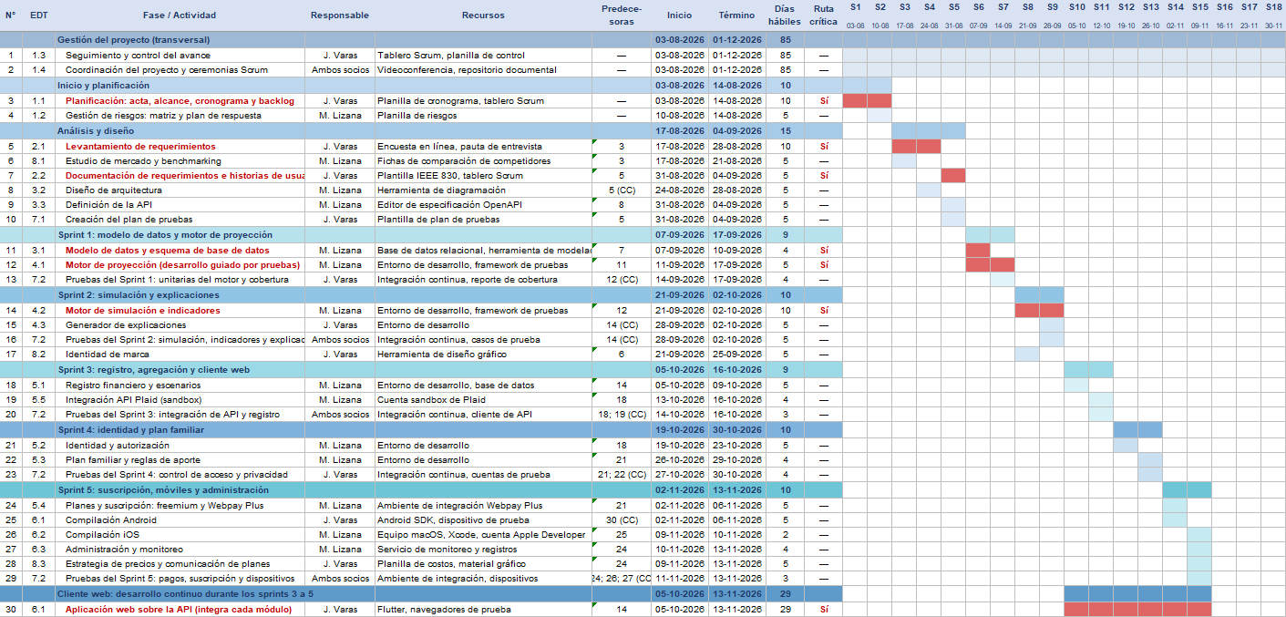
Elaboración propia (2026), Ilustración 9 del primer informe.
Ilustración 34
Carta Gantt del primer informe (línea base), parte 2 de 2
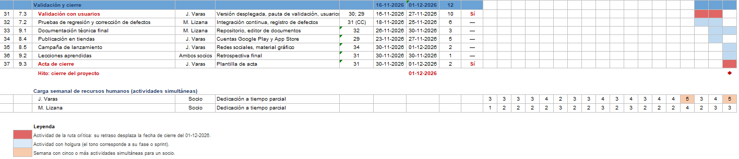
Elaboración propia (2026), Ilustración 9 del primer informe.
    - Avance real frente a lo planificado
Tabla 111
Avance real del proyecto al 20-10-2026
Fecha | Entregable logrado | Paquete de la EDT
02-10-2026 | Reglas del proyecto y decisión de las tecnologías | 1.2 / 3.2
03-10-2026 | Estructura del backend con verificaciones automáticas (estilo, tipos, dependencias y pruebas); entradas y salidas del motor; decisión de usar Fintoc, con prueba de factibilidad | 3.2 / 4.1
04-10-2026 | Banco de demostración con perfiles realistas y constantes | 4.3
13-10-2026 | Base de datos PostgreSQL con seguridad por fila, migrador y 115 pruebas de integración | 3.1 / 5.2
13-10-2026 | Análisis de amenazas de seguridad y diagramas C4 de contexto, contenedores, componentes y despliegue | 3.2
13-10-2026 | Modelo de datos y diccionario, casos de uso y componentes UML, documentación de KPI y SLA | 3.1 / 3.2
13-10-2026 | Prototipo de la página de inicio (sitio público) | 3.3 / 8.2
19-10-2026 | Sitio público migrado a Astro y aplicación Flutter web con todas las pantallas, sobre datos de demostración rotulados | 3.3 / 8.2
20-10-2026 | Decisiones de AWS y de Kanban con XP; diagramas BPMN, topología y Gantt; flujo de caja a cinco años | 1.2 / 3.1 / 3.2
Elaboración propia (2026).
La comparación muestra una desviación respecto de la línea base. Según el primer informe, al 16-10-2026 debían estar terminados el motor de proyección y de simulación (sprints 1 y 2) y la aplicación web con el registro financiero (sprint 3). En la práctica, el equipo priorizó las bases que condicionan el resto del desarrollo —la arquitectura verificable, la seguridad de la base de datos, el reemplazo de Plaid por Fintoc y la documentación de diseño—, mientras que la implementación del motor quedó en la definición de sus entradas y salidas. La aplicación web avanzó de forma anticipada como interfaz completa sobre datos de demostración, a la espera de la API. Las causas de la desviación son tres: el calendario de la línea base era una estimación sin datos de velocidad del equipo; el cambio de proveedor bancario no estaba previsto; y la base de datos se reforzó con seguridad a nivel de fila y auditoría encadenada, trabajo que no figuraba en la EDT.
    - Ajuste de la metodología: Kanban con prácticas XP
La revisión también mostró que los sprints de dos semanas no se usaron como tales: con dos personas, el trabajo se desarrolló como cambios pequeños revisados por ambos socios, y los cambios de alcance (Fintoc, proveedor de nube) se incorporaron en cuanto se detectaron. Por ello, según el análisis del capítulo II, la planificación restante se gestiona con Kanban (Anderson, 2010; Vacanti & Coleman, 2020) y las prácticas técnicas de Extreme Programming (Beck & Andres, 2004). La Tabla 112 define el sistema de trabajo.
Tabla 112
Sistema de trabajo Kanban del equipo
Elemento | Definición
Tablero | Tablero digital (GitHub Projects) con las columnas Pendiente → Listo → En curso → En revisión → Terminado. Cada historia de usuario o tarea es una tarjeta con su HU o RNF.
Límite de trabajo en curso | En curso: 2 tarjetas por persona. En revisión: 2 en total. Se termina antes de empezar algo nuevo; un incidente crítico entra como servicio urgente y puede superar el límite.
Política de «Listo» | Criterios de aceptación escritos, casos de prueba identificados y dependencias resueltas.
Política de «Terminado» | Definición de terminado del proyecto: pruebas automáticas aprobadas, documentación de la API actualizada, incremento desplegado en el ambiente de pruebas y revisado por el otro socio.
Cadencias | Reunión de reposición semanal (lunes, 30 minutos): se ordena la columna Listo según la ruta crítica. Revisión de entrega al cierre de cada fase, con los interesados. Coordinación diaria breve y asíncrona. Retrospectiva al cierre de cada fase.
Prácticas XP | Pruebas escritas antes del código en el motor, verificación automática de cada cambio, entregas pequeñas, diseño simple, revisión entre pares de cada cambio y programación en pareja en las partes críticas (motor, pagos y privacidad).
Métricas | Tiempo de ciclo (p85), rendimiento semanal y cumplimiento de hitos de fase (sección 4.1).
Elaboración propia (2026).
    - Nueva planificación por fases
La nueva planificación cubre las siete semanas entre el 19 de octubre y el 1 de diciembre de 2026. Aplica la política de priorización definida en el primer informe: preservar íntegramente la ruta crítica (motor, API con aplicación web y validación con usuarios) y reducir el alcance de los módulos con holgura, comenzando por las capacidades de prioridad C. Las fases no son sprints: son hitos de entrega con un criterio de término, entre los cuales el trabajo fluye por el tablero.
Tabla 113
Planificación por fases del 19-10-2026 al 01-12-2026
Fase | Fechas | Objetivo y alcance | HU / entregables | Responsable | Criterio de término
F1. Motor de simulación (ruta crítica) | 19-10 al 30-10 | Proyección, cinco tipos de decisión, indicadores, comparación y explicación, con pruebas escritas antes del código; servicio de demostración; verificación automática en GitHub Actions. Cierre del informe 2. | HU05, HU07-HU10, HU27, HU28; informe 2 | M. Lizana (motor y CI); J. Varas (informe y diagramas) | Cobertura > 90 %; p95 < 300 ms; CP-01 a CP-06 aprobados
F2. API y aplicación web (ruta crítica) | 02-11 al 13-11 | Identidad y sesiones; registro financiero; escenarios con límite del plan; sincronización con Fintoc y banco de demostración; la aplicación web reemplaza los datos de demostración por la API. | HU01-HU04, HU06, HU11, HU17-HU17.4, HU36, HU39 | M. Lizana (API); J. Varas (aplicación web) | Ciclo registro → proyección → escenario en la web; CP-07, CP-13 y CP-14 aprobados
F3. Hogar, suscripción y móviles | 16-11 al 22-11 | Hogar y reglas de aporte con privacidad verificada; planes y pago con Webpay; compilación Android en dispositivo físico; panel de administración mínimo (acceso con segundo factor y estado de cuentas). | HU12-HU16, HU18-HU20, HU22, HU23, HU31 | M. Lizana (hogar, pagos y panel); J. Varas (interfaz y Android) | CP-08 a CP-11 aprobados; incremento desplegado en integración
F4. Validación y cierre (ruta crítica) | 23-11 al 01-12 | Validación con 8 a 12 usuarios, corrección de defectos, pruebas de regresión, documentación final, lecciones aprendidas y acta de cierre. | OE6; CP-15; entregables de cierre | Ambos socios | Informe de validación y acta de cierre al 01-12-2026
Elaboración propia (2026).

Ilustración 35
Carta Gantt ajustada
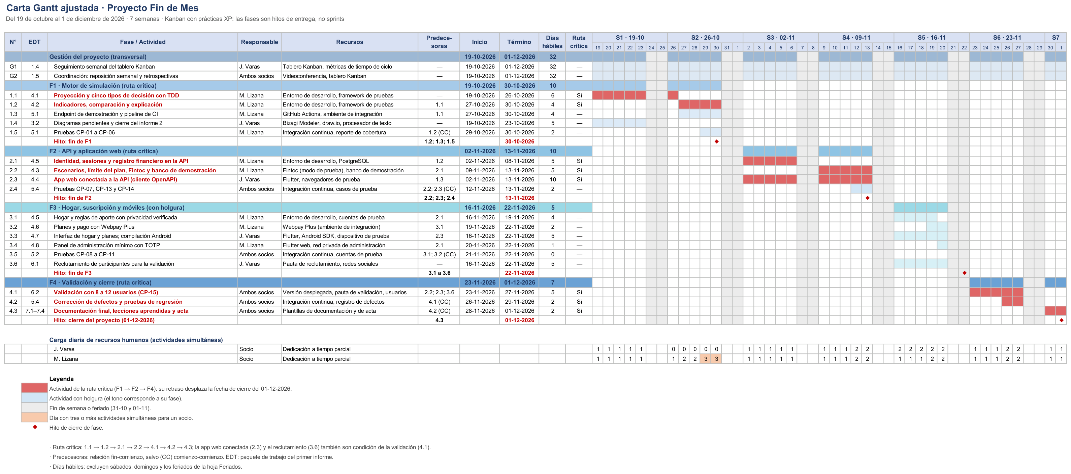
Elaboración propia (2026).

La Carta Gantt detalla las actividades de cada fase, incluidas las de prueba con duración propia, su responsable y las dependencias fin-comienzo de la ruta crítica, destacada en rojo: el motor (1.1 y 1.2) es la entrada de la API (2.1 y 2.2); la API, la aplicación web conectada (2.3) y el reclutamiento de participantes (3.6) son la condición para validar con usuarios (4.1); y la validación, la corrección de defectos y la documentación final cierran el objetivo OE6 el 01-12-2026. Los fines de semana y los feriados del 31-10 y el 01-11 se marcan en gris.
Tabla 114
Ajustes de alcance de la nueva planificación
Elemento | Ajuste | Justificación
Metodología | Kanban con prácticas XP en lugar de Scrum | Adecuada a un equipo de dos personas; análisis del capítulo II.
Historias de prioridad C (HU24, HU26, HU33, HU34) | Se difieren a la etapa de operación | No condicionan la validación con usuarios; la política del primer informe indica reducir primero el alcance con holgura.
Compilación iOS | Se verifica solo si queda capacidad en F3 | La validación se puede realizar en web y Android.
Panel de administración | Alcance mínimo: acceso con segundo factor y gestión del estado de cuentas | Cumple RNF21 y RNF22 sin desarrollar el monitoreo completo.
Validación con usuarios | Se reduce de 2 semanas y 2 días a 1 semana y 2 días | Es uno de los dos riesgos principales de la planificación: se mitiga reclutando participantes durante F3.
Fase F1: motor de simulación (riesgo) | Contingencia: si al 30-10 el motor no está completo, F1 se extiende hasta cinco días hábiles (06-11) y F2 se desplaza una semana (hasta el 20-11), usando la holgura de F3 | Al 22-10 la proyección mensual está avanzada, pero faltan los cinco tipos de decisión, los indicadores y la explicación. F3 se reduce a hogar y pago, y se recortan primero la compilación iOS y el panel mínimo; F4 conserva su inicio el 23-11 y el cierre el 01-12.
Plan de marketing de lanzamiento | Se mantiene como documento; sin ejecución | Ya excluido del alcance de ejecución en el primer informe.
Elaboración propia (2026).
La nueva ruta crítica queda formada por F1 → F2 → F4. La fase F3 tiene holgura y es la primera en reducirse si alguna fase crítica se retrasa. El avance se controla cada semana con el tiempo de ciclo del tablero y, al cierre de cada fase, con el cumplimiento de hitos (sección 4.1). Ambos socios validaron esta planificación el 21-10-2026.
- Flujo de caja
Este capítulo evalúa la rentabilidad de Fin de Mes y el plazo en que recupera la inversión. Para ello proyecta los ingresos y egresos de la empresa durante sus primeros cinco años de operación (2027 a 2031). El capítulo explica los elementos que determinan el resultado: los ingresos, los dos costos principales, el flujo neto con sus indicadores y la caja necesaria para el primer año.
Se presentan dos flujos, como se acostumbra en la evaluación de proyectos (Sapag & Sapag, 2008). El flujo puro evalúa el negocio en forma independiente, sin financiamiento. El flujo del inversionista incorpora el préstamo bancario que financia el déficit del primer año, con sus intereses y su devolución, y muestra lo que efectivamente reciben los socios. Los montos están en pesos de cada año (nominales), con los costos ajustados por una inflación de 3 % anual.
El flujo sigue la estructura usada en la evaluación de proyectos: ventas, costo de venta, costo fijo, depreciación, intereses, utilidad antes y después de impuestos, amortización, inversión inicial y flujo de caja descontado.
  - Conceptos clave
- Flujo de caja: diferencia entre los ingresos y los egresos de dinero de un período. Solo considera movimientos efectivos de dinero; por ello, el trabajo que los socios aportan sin remuneración no se registra como egreso.
- Utilidad antes y después de impuestos: resultado del año antes y después de pagar el impuesto de primera categoría. Para calcularla se descuentan también gastos que no constituyen salida de dinero, como la depreciación.
- Depreciación: pérdida de valor de los equipos por su uso. Se descuenta para calcular el impuesto y luego se reincorpora, porque no constituye salida de dinero.
- Intereses y amortización: costo y devolución de un préstamo. En el flujo puro son nulos; el flujo del inversionista incluye el préstamo bancario que cubre el déficit del primer año.
- Flujo de caja descontado: flujo de cada año expresado en su valor presente mediante la tasa de descuento.
- Tasa de descuento (25 %): rentabilidad mínima que los socios exigen al proyecto. Un peso recibido en el futuro tiene menor valor que un peso en el presente, y la tasa permite comparar flujos de distintos años. Su nivel es elevado porque se trata de un emprendimiento nuevo y sin historial de ventas.
- VAN (valor actual neto): suma de los flujos de caja descontados menos la inversión inicial. Si es positivo, el proyecto se acepta, porque su rentabilidad supera el 25 % exigido.
- TIR (tasa interna de retorno): rentabilidad propia del proyecto; es la tasa con la que el VAN sería cero. La inversión es aceptable si la TIR supera el 25 %.
- Período de recuperación: tiempo que tarda el flujo acumulado en alcanzar un valor positivo, es decir, en recuperar la inversión inicial y las pérdidas de los primeros meses.
- Período de recuperación descontado: el mismo cálculo con los flujos descontados al 25 %. Es el indicador que se usa para la meta de recuperación, porque además del monto invertido exige recuperar el costo del dinero en el tiempo.
  - Parámetros del modelo
La Tabla 115 reúne los parámetros que más influyen en el resultado.
Tabla 115
Parámetros principales del flujo de caja
Parámetro | Valor | Fuente o justificación
Precio del plan pagado / familiar (IVA incluido) | $5.990 / $9.990 al mes | Propuesta del equipo; equivalen al 42 % de lo que cobran YNAB y Monarch Money. Solo existen los planes gratuito, pagado y familiar.
Usuarios activos al lanzamiento | 7.900 | Equivale al 0,13 % de los 6,1 millones de deudores del país (Comisión para el Mercado Financiero, 2026b), alcanzable con el embudo de adquisición que se detalla a continuación.
Crecimiento y conversión | 15 % trimestral; 4 % de los usuarios paga | Crecimiento: meta del primer informe (Tabla 3). Conversión: entre la mediana (2,1 %) y el cuartil superior (4,5 %) de las apps freemium (RevenueCat, 2026); se ajusta el 5 % del primer informe.
Sueldo bruto por socio | $975.660 al mes, más los cargos del empleador | Ingreso promedio al primer año de titulación de Ingeniería en Informática en INACAP; cercano al promedio de $1.010.513 de los titulados STEM de INACAP (INACAP, s. f.).
Desarrollo y equipos | Aporte de capital de los socios (en especie) | Decisión del equipo: los 4,5 meses de desarrollo no son salida de caja. Los equipos ($3.364.880) pasan a ser activos de la empresa y se deprecian.
Fintoc (activo desde el lanzamiento) | 10 UF + IVA al mes, con hasta 500 cuentas (≈ $5,9 millones al año); sobre eso, por tramos | Tarifa de Fintoc: mensualidad de 10 UF y tramos de 0,015 a 0,007 UF por cuenta adicional; cada persona conecta 1,5 bancos en promedio.
Marketing | $100.000 al mes el año 1 (orgánico) y $300.000 desde el año 2 | Decisión del equipo.
Impuesto de primera categoría | 12,5 % (2027), 15 % (2028) y 23 % desde 2029 | Régimen Pro Pyme (Ley N.º 21.755, 2025); la tasa permanente baja a 23 % (Ley N.º 21.850, 2026).
Préstamo bancario | $22.000.000 al inicio de 2027, al 20,02 % anual | Interés corriente de la CMF para préstamos en pesos de 90 días o más, entre 200 y 5.000 UF (Comisión para el Mercado Financiero, 2026a). Dos años de gracia (solo intereses) y el capital en tres cuotas iguales, de 2029 a 2031.
Subsidio Semilla Inicia de CORFO | $15.000.000 (complementario) | Fondo concursable que cofinancia hasta el 75 % de un plan de validación (ChileAtiende, 2026). No se incluye en el flujo: si se adjudica, reemplaza parte del préstamo bancario.
Inflación de costos y tasa de descuento | 3 % anual y 25 % | Meta del Banco Central; tasa exigida por los socios.
Elaboración propia (2026).
Origen de los 7.900 usuarios al lanzamiento. Se alcanzan mediante un embudo de adquisición que se inicia antes del lanzamiento: desde noviembre de 2026 el sitio público y el modo demostración, ya disponibles, reciben visitas por difusión orgánica (los casos resueltos del sitio, redes sociales, comunidades de finanzas personales y la comunidad INACAP) y por el marketing de $100.000 mensuales, y quienes se registran forman una lista de espera. La demostración permite probar la herramienta sin entregar datos, lo que favorece el registro. La Tabla 116 muestra las etapas y sus tasas.
Tabla 116
Embudo de adquisición hasta el lanzamiento
Etapa | Parámetro | Personas
Visitas únicas al sitio público (noviembre de 2026 a enero de 2027) | ≈ 45.300 al mes durante tres meses | 136.000
Crean una cuenta | 8,3 % de las visitas: mediana de las páginas de servicios financieros (Unbounce, 2024) | 11.286
Completan el registro inicial y quedan activos | 70 %: meta del KPI de registro inicial (capítulo IV) | 7.900
Elaboración propia (2026).
  - Ventas
Las ventas se calculan como cantidad por precio unitario: la cantidad (Q) es el número promedio de pagadores del año y el precio unitario (Pu) es el ingreso anual que aporta cada pagador, sin IVA. La Tabla 117 muestra el resultado de cada año.
- Usuarios activos promedio. Se parte de 7.900 usuarios con un crecimiento de 15 % trimestral, lo que da un promedio de 9.862 usuarios durante el primer año.
- Cantidad (Q). El 4 % de los usuarios activos paga un plan, lo que equivale a cerca de 394 pagadores en 2027.
- Precio unitario (Pu). Considera que el 80 % de los pagadores elige el plan pagado y el 20 % el familiar, que el 30 % paga el plan anual (10 de 12 meses) y que el IVA no es ingreso de la empresa. El resultado es de $65.047 al año por pagador ($5.421 al mes).
- Ventas del año 1: $25.659.544.
Tabla 117
Ventas proyectadas
Año | Usuarios activos promedio | Q (pagadores promedio) | Pu (pesos al año, sin IVA) | Ventas = Q × Pu (pesos)
1 (2027) | 9.862 | 394 | $65.047 | $25.659.544
2 (2028) | 17.249 | 690 | $65.047 | $44.878.703
3 (2029) | 30.168 | 1.207 | $65.047 | $78.493.132
4 (2030) | 52.764 | 2.111 | $65.047 | $137.284.979
5 (2031) | 92.284 | 3.691 | $65.047 | $240.112.287
Elaboración propia (2026). Q se muestra redondeado; las ventas usan el valor exacto.
  - Costo de venta y costo fijo
Los costos se separan en dos grupos. El costo de venta crece con la cantidad de pagadores: el cobro de Fintoc por las cuentas que superan las incluidas en su mensualidad, la comisión de Webpay, AWS y el correo transaccional. El costo fijo no depende de las ventas: las remuneraciones de los socios, la mensualidad de Fintoc y los demás gastos generales. Las remuneraciones (70 %) y Fintoc (16 %) explican la mayor parte del gasto del primer año.
- Remuneraciones (costo fijo). Dos socios con un sueldo bruto de $975.660 mensuales cada uno, que suman $23.415.840 al año. A ello se agregan las cotizaciones de cargo del empleador: seguro de cesantía (2,4 %), seguro de accidentes del trabajo (0,93 %) y el aporte de la reforma de pensiones, que parte en 3,81 % en 2027 y sube cada año hasta 6,69 % en 2031 (Ley N.º 21.735, 2025). El total de 2027 es de $25.088.316. Este costo prácticamente no varía con la cantidad de usuarios, por lo que tiene un peso elevado al inicio y decreciente a medida que el negocio crece.
- Fintoc (costo fijo y costo de venta). Fintoc cobra una mensualidad de 10 UF más IVA, que incluye hasta 500 cuentas conectadas y se registra como costo fijo: $5.864.136 en 2027. Sobre las 500 cuentas, el cobro es por tramos, como costo de venta: 0,015 UF por cuenta adicional hasta 2.000 cuentas, 0,010 UF hasta 5.000 y 0,007 UF sobre esa cifra. Estos precios se ubican dentro del rango de mercado de Plaid, que cobra entre US$0,30 y US$2,00 por conexión al mes según el volumen (Costbench, 2026; xpay, 2026). Cada persona que conecta su banco vincula en promedio 1,5 bancos, lo que resulta en 1,08 cuentas por pagador: 426 en 2027, dentro de la mensualidad, y 3.987 en 2031, cuando Fintoc cuesta $34,6 millones al año.
- Otros costos. La comisión de Webpay (2,95 % más IVA de lo cobrado), AWS y el correo son costo de venta y crecen con los usuarios. Los gastos generales (mensualidad de Fintoc, marketing, contador, Microsoft 365, internet, dominio, Apple y patente) son costo fijo y suman $8.735.857 en 2027.
Tabla 118
Costo de venta y costo fijo proyectados (pesos, IVA incluido)
Año | Q | Cu (costo de venta por pagador) | Costo de venta = Q × Cu | Remuneraciones | Gastos generales | Costo fijo
1 (2027) | 394 | $4.936 | $1.947.204 | $25.088.316 | $8.735.857 | $33.824.173
2 (2028) | 690 | $7.667 | $5.290.015 | $26.021.853 | $11.469.933 | $37.491.786
3 (2029) | 1.207 | $10.398 | $12.547.638 | $26.983.656 | $11.814.031 | $38.797.686
4 (2030) | 2.111 | $11.703 | $24.700.694 | $27.972.275 | $12.168.452 | $40.140.727
5 (2031) | 3.691 | $11.634 | $42.944.543 | $28.995.927 | $12.533.505 | $41.529.432
Elaboración propia (2026). La mensualidad de Fintoc es costo fijo; el costo de venta por pagador sube mientras más cuentas superan las 500 incluidas y baja levemente en 2031, cuando más cuentas caen en el tramo de 0,010 UF.
  - Inversión inicial, depreciación y financiamiento
La inversión inicial en dinero es de $4.115.004, frente a los $20,2 millones del primer informe: $1.174.891 en software, servicios legales y contables e incentivos de validación (con su contingencia), más $2.940.113 de capital de trabajo. La diferencia con el primer informe se debe a que los socios aportan como capital su trabajo durante los 4,5 meses de desarrollo y sus propios equipos, que no constituyen salidas de dinero.
Los equipos (notebooks, Mac mini y teléfonos, por $3.364.880) se aportan a la empresa como capital en especie: no constituyen salida de dinero, pero pasan a ser activos de la empresa y se deprecian con el método acelerado que permite el SII para los equipos computacionales, como muestra la Tabla 119.
Tabla 119
Depreciación acelerada de los equipos aportados
Dato | Valor
Valor de compra (V.C) | $3.364.880
Valor residual (V.R) | $0
Vida útil normal (V.U), según el SII | 6 años
Vida útil acelerada (V.U / 3) | 2 años
Depreciación anual = (V.C − V.R) / (V.U / 3) | $1.682.440 en 2027 y en 2028
Elaboración propia (2026).
La inversión inicial se financia con capital de los socios. Como los socios no disponen del dinero para cubrir el déficit del primer año, el flujo del inversionista lo financia con un préstamo bancario de $22.000.000, desembolsado al inicio de 2027, a la tasa de interés corriente que publica la CMF para préstamos en pesos de ese monto y plazo (20,02 % anual). El préstamo tiene dos años de gracia, en los que solo se pagan intereses, y el capital se devuelve en tres cuotas iguales: 2027 y 2028, $4.404.400 de interés por año; 2029, $7.333.333 de capital y $4.404.400 de interés; 2030, $7.333.333 y $2.936.267; 2031, $7.333.333 y $1.468.133. Lo toma la empresa con aval de los socios o con la garantía estatal FOGAPE. El subsidio Semilla Inicia de CORFO queda como fuente complementaria: si se adjudica, permite pedir menos préstamo. La Tabla 120 resume las fuentes de financiamiento.
Tabla 120
Financiamiento de la inversión
Fuente | Monto | Condiciones
Capital propio en dinero (socios) | $4.115.004 | Cubre toda la inversión inicial en dinero (año 0).
Capital propio en especie (equipos) | $3.364.880 | No es salida de dinero; se deprecia en 2027 y 2028.
Préstamo bancario | $22.000.000 | Al inicio de 2027, al 20,02 % anual; dos años de gracia y capital en 2029, 2030 y 2031. Entra en el flujo del inversionista.
Subsidio Semilla Inicia de CORFO | $15.000.000 | Complementario y no reembolsable: no se incluye en el flujo; si se adjudica, reemplaza parte del préstamo.
Elaboración propia (2026).
Otros elementos del modelo:
- Capital de trabajo: recursos necesarios para cubrir 30 días de costos mientras se perciben los ingresos (Sapag & Sapag, 2008). Crece con los costos y se recupera completo al final de 2031.
- Depreciación: se descuenta antes de calcular el impuesto y se reincorpora después, porque no constituye salida de dinero.
- Impuestos: la pérdida de 2027 ($11.794.273) se descuenta de las utilidades siguientes (pérdida de arrastre): absorbe la utilidad de 2028 ($414.462) y el saldo se descuenta en 2029, por lo que el primer impuesto se paga en 2029: $3.626.639. En el flujo del inversionista los intereses son gasto y reducen el impuesto (efecto tributario).
  - Flujo de caja proyectado
La Tabla 121 presenta el flujo de caja con la estructura de la evaluación de proyectos. A las ventas se restan el costo de venta, el costo fijo, la depreciación y los intereses para obtener la utilidad antes de impuestos. Después del impuesto se reincorpora la depreciación, porque no constituye salida de dinero, y se restan la amortización, la inversión inicial y el capital de trabajo. El flujo de caja descontado expresa cada flujo en su valor presente con la tasa de 25 %.
El flujo del inversionista agrega el préstamo bancario: el desembolso de 2027, los intereses de cada año, el menor impuesto que producen los intereses y la devolución del capital entre 2029 y 2031.
Tabla 121
Flujo de caja proyectado (pesos chilenos, CLP)
Ítem | 0 | 1 (2027) | 2 (2028) | 3 (2029) | 4 (2030) | 5 (2031)
+ Ventas | — | $25.659.544 | $44.878.703 | $78.493.132 | $137.284.979 | $240.112.287
− Costo de venta | — | $1.947.204 | $5.290.015 | $12.547.638 | $24.700.694 | $42.944.543
− Costo fijo | — | $33.824.173 | $37.491.786 | $38.797.686 | $40.140.727 | $41.529.432
− Depreciación | — | $1.682.440 | $1.682.440 | — | — | —
− Intereses | — | — | — | — | — | —
= Utilidad antes de impuestos | — | −$11.794.273 | $414.462 | $27.147.808 | $72.443.559 | $155.638.312
− Impuestos | — | — | — | $3.626.639 | $16.662.018 | $35.796.812
= Utilidad después de impuestos | — | −$11.794.273 | $414.462 | $23.521.169 | $55.781.540 | $119.841.500
+ Depreciación | — | $1.682.440 | $1.682.440 | — | — | —
− Amortización | — | — | — | — | — | —
− Inversión inicial | $1.174.891 | — | — | — | — | —
± Capital de trabajo | −$2.940.113 | −$576.199 | −$703.851 | −$1.109.268 | −$1.613.635 | $6.943.066
= Flujo de caja | −$4.115.004 | −$10.688.032 | $1.393.051 | $22.411.901 | $54.167.906 | $126.784.567
Flujo de caja descontado (25 %) | −$4.115.004 | −$8.550.426 | $891.553 | $11.474.893 | $22.187.174 | $41.544.767
Flujo de caja acumulado | −$4.115.004 | −$14.803.036 | −$13.409.985 | $9.001.916 | $63.169.821 | $189.954.388
+ Préstamo bancario | — | $22.000.000 | — | — | — | —
− Intereses | — | $4.404.400 | $4.404.400 | $4.404.400 | $2.936.267 | $1.468.133
+ Efecto tributario de los intereses | — | — | — | $3.039.036 | $675.341 | $337.671
− Amortización del préstamo | — | — | — | $7.333.333 | $7.333.333 | $7.333.333
= Flujo de caja del inversionista | −$4.115.004 | $6.907.568 | −$3.011.349 | $13.713.203 | $44.573.647 | $118.320.771
Flujo del inversionista acumulado | −$4.115.004 | $2.792.564 | −$218.785 | $13.494.418 | $58.068.065 | $176.388.836
Flujo del inversionista descontado acumulado | −$4.115.004 | $1.411.050 | −$516.213 | $6.504.947 | $24.762.313 | $63.533.663
Elaboración propia (2026). Los ítems con signo − se muestran en valor absoluto; el capital de trabajo se recupera completo al final de 2031.
El primer año presenta un resultado negativo: en 2027 los costos superan a los ingresos en $10.153.712. En 2028 el resultado ya es levemente positivo y, a partir de 2029, los ingresos crecen a un ritmo considerablemente mayor que los costos, porque las remuneraciones prácticamente no aumentan con los usuarios.
  - Indicadores de evaluación económica
- VAN: suma de los flujos de caja descontados menos la inversión inicial. Resulta $63.432.957 para el flujo puro y $63.533.663 para el del inversionista; son casi iguales porque el préstamo cuesta menos que el 25 % exigido y sus intereses reducen el impuesto. Dado que el VAN es positivo, el proyecto se acepta.
- TIR: tasa con la que el VAN es cero, calculada sobre los flujos anuales del proyecto: 106,1 % el flujo puro, muy por sobre el 25 % exigido, en gran medida porque la inversión inicial es reducida. La TIR del inversionista no se informa: con el préstamo, su flujo cambia de signo más de una vez y la TIR deja de ser un indicador confiable, por lo que se evalúa con el VAN y la recuperación descontada.
- Período de recuperación: años completos en que el flujo acumulado es negativo, más la fracción del año siguiente necesaria para recuperar el saldo pendiente. El indicador de referencia es la recuperación descontada del inversionista: 2,1 años (2 años y 1 mes). Sin financiamiento, el flujo puro se recupera en 3,0 años descontado y en 2,6 años simple.
Tabla 122
Indicadores de evaluación económica
Indicador | Flujo puro | Flujo del inversionista (con préstamo)
VAN al 25 % | $63.432.957 | $63.533.663
Decisión | Se acepta el proyecto (VAN > 0) | Se acepta el proyecto (VAN > 0)
TIR | 106,1 % | No se informa (ver nota)
Período de recuperación simple | 2,6 años | 2,0 años
Período de recuperación descontado | 3,0 años | 2,1 años
Índice de rentabilidad / ROI | 16,4 / 46,2 veces | —
Punto de equilibrio del año 1 | 553 pagadores al mes | El año 1 parte con 316 y termina con 481
Elaboración propia (2026). El índice de rentabilidad y el ROI son elevados porque la inversión inicial es reducida. La TIR del inversionista no se informa porque su flujo cambia de signo más de una vez.
  - Necesidad de caja del primer año y préstamo bancario
El flujo anual no refleja el período más crítico: durante todo 2027 los costos mensuales superan a los ingresos, debido al reducido número de usuarios. Por ello se calcula el flujo mensual del año 1 para determinar los recursos que deben estar disponibles:
Tabla 123
Flujo mensual del primer año de operación (pesos)
Meses | Pagadores | Ingreso del mes | Costo del mes | Acumulado sin financiamiento | Caja con préstamo
1 a 3 | 316 | $1.712.906 | $2.963.177 | −$3.750.815 | $17.148.085
4 a 6 | 363 | $1.969.842 | $2.973.911 | −$6.763.022 | $13.034.778
7 a 9 | 418 | $2.265.318 | $2.986.254 | −$8.925.832 | $9.770.868
10 a 12 | 481 | $2.605.116 | $3.014.409 | −$10.153.712 | $7.441.888
Elaboración propia (2026). Los valores de cada mes se repiten dentro del trimestre.
Sin financiamiento, el déficit acumulado llega a $10.153.712 al cierre de 2027. El préstamo de $22.000.000, recibido al inicio del año, cubre ese déficit y los intereses que se pagan cada mes: la caja termina 2027 en $7.441.888 y, aunque los primeros meses de 2028 todavía tienen déficit, nunca queda negativa; su punto más bajo es cercano a $3,0 millones en junio de 2028. El monto incluye los intereses de los dos años de gracia, por lo que el proyecto no depende de ganar un fondo concursable. Si se adjudica el subsidio Semilla Inicia de CORFO, que cofinancia hasta el 75 % de un plan de validación, se pide menos préstamo y la recuperación mejora.
  - Análisis de sensibilidad
El análisis de sensibilidad muestra el efecto de variar las dos variables más relevantes: los usuarios al lanzamiento y la conversión a planes pagados. Cada celda es la TIR del flujo puro recalculada con todo el modelo.
Tabla 124
Sensibilidad de la TIR del flujo puro a los usuarios iniciales y a la conversión
Usuarios activos al lanzamiento | Conversión 3 % | 4 % | 5 % | 6 %
5.000 | 7,6 % | 37,0 % | 66,3 % | 97,6 %
5.500 | 16,3 % | 48,7 % | 81,8 % | 117,9 %
6.000 | 25,0 % | 60,3 % | 97,5 % | 140,0 %
6.500 | 33,6 % | 72,0 % | 114,0 % | 162,3 %
7.000 | 42,1 % | 83,8 % | 130,8 % | 183,6 %
7.500 | 50,3 % | 96,0 % | 149,5 % | 207,7 %
7.900 (caso base) | 56,9 % | 106,1 % | 163,5 % | 227,4 %
Elaboración propia (2026). Cada valor se obtiene recalculando el modelo completo. En negrita, el caso base.
El proyecto mantiene una TIR sobre 25 % en casi todos los escenarios. La variable más crítica es la conversión: con 7.900 usuarios y solo 3 % de pagadores, la TIR baja a 56,9 %, aún sobre lo exigido; queda bajo el 25 % solo si además los usuarios iniciales bajan a 5.500 o menos. El precio también incide: con el plan pagado a $4.990, el VAN del flujo puro baja a $35.156.796, pero sigue siendo positivo. También incide la cantidad de bancos que conecta cada persona, porque determina el costo de Fintoc: con un banco por persona el VAN del flujo puro sube a $70,6 millones y su recuperación descontada baja a 2,8 años; con dos, el VAN baja a $56,5 millones y la recuperación llega a 3,2 años.
  - Conclusión de la evaluación económica
El proyecto es económicamente factible. Con 7.900 usuarios al lanzamiento, el flujo puro tiene un VAN de $63,4 millones y una TIR de 106,1 %. Financiado con un préstamo bancario, sin depender de un fondo concursable, el VAN del inversionista es de $63,5 millones y la inversión se recupera en 2,1 años en valor descontado (2 años y 1 mes). El resultado se sustenta en tres decisiones del equipo: aportar el desarrollo y los equipos como capital, iniciar la operación con marketing orgánico y financiar el primer año con un préstamo, que el subsidio de CORFO puede reducir si se adjudica. Depende, además, de que la conversión a planes pagados alcance el 4 %, aspecto que se medirá con los KPI del capítulo IV y en la validación con usuarios.
- Conclusiones:
Este informe llevó la formulación de Fin de Mes al nivel de desarrollo e implementación. La selección de la metodología y de las tecnologías se fundamentó con análisis cualitativos y cuantitativos ponderados. Kanban con prácticas de Extreme Programming reemplaza a Scrum porque se adecua a un equipo de dos personas sin sacrificar la calidad técnica. AWS se elige por sus servicios de seguridad administrados y porque su red privada permite que la API, la administración y la base de datos no acepten ninguna conexión desde internet; que su plan gratuito cubra el ambiente de pruebas es un beneficio adicional. Fintoc resuelve la agregación bancaria en Chile, que Plaid no podía cubrir; esta decisión, tomada a partir de una prueba de factibilidad y no de una suposición, es el cambio más relevante respecto del primer informe.
La evaluación económica, con un flujo de caja a cinco años descontado al 25 % y 7.900 usuarios activos al lanzamiento, entrega un VAN de $63,4 millones y una TIR de 106,1 % para el flujo puro. El déficit del primer año se financia con un préstamo bancario a la tasa de interés corriente de la CMF, de modo que el proyecto no depende de ganar un fondo concursable: el VAN del inversionista es de $63,5 millones y la inversión se recupera en 2,1 años en valor descontado. El resultado se sustenta en que los socios aportan el desarrollo y sus equipos como capital, y en que la conversión a planes pagados alcance el 4 %, una meta entre la mediana y el cuartil superior de las aplicaciones freemium: con 3 % y una base inicial de 5.500 usuarios o menos la TIR cae bajo lo exigido, por lo que la conversión es la variable que la validación con usuarios y los KPI deben monitorear.
La arquitectura quedó especificada con notaciones estándar y trazada a los requerimientos. Los procesos de negocio en BPMN, los casos de uso, los componentes, el modelo de datos, la topología, la infraestructura y la arquitectura reflejan una misma idea: un motor puro y determinista en el centro, módulos que dependen de él y adaptadores en la periferia. La seguridad se diseñó en profundidad: la base de datos no confía en la API, el plano de administración no es alcanzable desde internet y la plataforma no puede mover dinero ni recibir claves bancarias.
Los KPI quedaron formulados con criterios SMART y con una fuente de datos concreta para cada uno, calculados de forma agregada para respetar la privacidad. Los SLA se precisaron para los servicios de AWS elegidos, lo que permitió calcular una disponibilidad compuesta de 99,79 % para producción, compatible con lo comprometido a los usuarios. El plan de pruebas, las normas incorporadas y los planes de disponibilidad, continuidad —con el procedimiento de respuesta a brechas— y mantención completan el marco para operar el servicio.
La revisión del cronograma evidenció una desviación: el equipo priorizó las bases de arquitectura y seguridad por sobre la implementación del motor. La nueva planificación por fases conserva la fecha de cierre protegiendo la ruta crítica y difiriendo capacidades de menor prioridad. Quedan abiertas decisiones del equipo (Anexo C), entre ellas la cotización del préstamo y la postulación al subsidio Semilla Inicia, que permitiría pedir menos préstamo. Como propuesta de profundización, el diseño permite evolucionar hacia el Sistema de Finanzas Abiertas (Ley N.º 21.521, 2023) cuando entre en vigencia, reemplazando el adaptador bancario sin modificar el núcleo.
- Referencias bibliográficas
Amazon Web Services. (14 de noviembre de 2025). Amazon RDS for PostgreSQL now supports major version 18. Obtenido de https://aws.amazon.com/about-aws/whats-new/2025/11/amazon-rds-postgresql-major-version-18
Amazon Web Services. (2026a). AWS Free Tier. Obtenido de https://aws.amazon.com/free/
Amazon Web Services. (2026b). Amazon RDS for PostgreSQL pricing. Obtenido de https://aws.amazon.com/rds/postgresql/pricing/
Amazon Web Services. (2026c). Amazon EC2 On-Demand pricing. Obtenido de https://aws.amazon.com/ec2/pricing/on-demand/
Amazon Web Services. (2026d). Amazon API Gateway pricing. Obtenido de https://aws.amazon.com/api-gateway/pricing/
Amazon Web Services. (2026e). Amazon CloudFront service level agreement. Obtenido de https://aws.amazon.com/cloudfront/sla/
Amazon Web Services. (2026f). Amazon API Gateway service level agreement. Obtenido de https://aws.amazon.com/api-gateway/sla/
Amazon Web Services. (2026g). Amazon Compute service level agreement. Obtenido de https://aws.amazon.com/compute/sla/
Amazon Web Services. (2026h). Amazon RDS service level agreement. Obtenido de https://aws.amazon.com/rds/sla/
Amazon Web Services. (2026i). Amazon CloudFront pricing. Obtenido de https://aws.amazon.com/cloudfront/pricing/
Amazon Web Services. (2026j). Amazon DynamoDB. Obtenido de https://aws.amazon.com/dynamodb/
Amazon Web Services. (2026k). Amazon User Engagement service level agreement (incluye Amazon SES). Obtenido de https://aws.amazon.com/pinpoint/sla/
American Psychological Association. (2020). Publication manual of the American Psychological Association (7.ª ed.). APA.
Anderson, D. J. (2010). Kanban: Successful evolutionary change for your technology business. Blue Hole Press.
Axelos. (2019). ITIL Foundation: ITIL 4 edition. TSO.
Barr, J. (28 de julio de 2023). New: AWS public IPv4 address charge + public IP insights. Obtenido de AWS News Blog: https://aws.amazon.com/blogs/aws/new-aws-public-ipv4-address-charge-public-ip-insights/
Beck, K., & Andres, C. (2004). Extreme programming explained: Embrace change (2.ª ed.). Addison-Wesley.
Brown, S. (2018). The C4 model for visualising software architecture. Obtenido de https://c4model.com/
ChileAtiende. (2026). Semilla Inicia (Corfo). Obtenido de https://www.chileatiende.gob.cl/fichas/67002-semilla-inicia
CleverX. (2026). Fintech app testing: Methods and 2026 benchmarks. Obtenido de https://cleverx.com/blog/fintech-mobile-app-testing-methods-and-benchmarks/
Cockburn, A. (2005). Hexagonal architecture. Obtenido de https://alistair.cockburn.us/hexagonal-architecture/
Comisión para el Mercado Financiero. (15 de octubre de 2026a). Certificado N° 10/2026: Interés corriente. Obtenido de https://www.cmfchile.cl/portal/estadisticas/626/articles-114222_recurso_1.pdf
Comisión para el Mercado Financiero. (21 de enero de 2026b). Informe de Endeudamiento 2025. Obtenido de https://www.cmfchile.cl/portal/prensa/625/w4-article-102984.html
Costbench. (2026). Plaid pricing 2026. Obtenido de https://costbench.com/software/api-management/plaid/
DigitalOcean. (2026). DigitalOcean pricing. Obtenido de https://www.digitalocean.com/pricing
Doran, G. T. (1981). There's a S.M.A.R.T. way to write management's goals and objectives. Management Review, 70(11), 35-36.
Fintoc. (2026). Documentación de la API de Fintoc. Obtenido de https://docs.fintoc.com/
INACAP. (s. f.). Titulados INACAP experimentan un aumento de más del 116 % en sus ingresos desde que comienzan su carrera hasta que llevan 4 años titulados. Obtenido de https://portal.inacap.cl/w/titulados-inacap-experimentan-un-aumento-de-m%C3%A1s-del-116-en-sus-ingresos-desde-que-comienzan-su-carrera-hasta-que-llevan-4-a%C3%B1os-titulados
International Organization for Standardization. (2018). ISO/IEC/IEEE 29148:2018 Systems and software engineering: Life cycle processes. Requirements engineering. ISO.
International Organization for Standardization. (2022a). ISO/IEC 27001:2022 Information security, cybersecurity and privacy protection: Information security management systems. ISO.
International Organization for Standardization. (2022b). ISO/IEC/IEEE 29119-1:2022 Software and systems engineering: Software testing. Part 1: General concepts. ISO.
International Organization for Standardization. (2023). ISO/IEC 25010:2023 Systems and software engineering: Systems and software Quality Requirements and Evaluation (SQuaRE). Product quality model. ISO.
Ley N.º 19.496. (1997). Establece normas sobre protección de los derechos de los consumidores. Obtenido de Biblioteca del Congreso Nacional de Chile: https://www.bcn.cl/leychile
Ley N.º 19.628. (1999). Sobre protección de la vida privada. Obtenido de Biblioteca del Congreso Nacional de Chile: https://www.bcn.cl/leychile
Ley N.º 21.521. (2023). Promueve la competencia e inclusión financiera a través de la innovación y tecnología en la prestación de servicios financieros. Obtenido de Biblioteca del Congreso Nacional de Chile: https://www.bcn.cl/leychile
Ley N.º 21.719. (2024). Regula la protección y el tratamiento de los datos personales y crea la Agencia de Protección de Datos Personales. Obtenido de Biblioteca del Congreso Nacional de Chile: https://www.bcn.cl/leychile
Ley N.º 21.735. (2025). Crea un nuevo Sistema Mixto de Pensiones. Obtenido de Biblioteca del Congreso Nacional de Chile: https://www.bcn.cl/leychile
Ley N.º 21.755. (2025). Diario Oficial de la República de Chile, 11 de julio de 2025. Obtenido de Biblioteca del Congreso Nacional de Chile: https://www.bcn.cl/leychile
Ley N.º 21.850. (2026). Para la reconstrucción nacional y el desarrollo económico y social. Diario Oficial de la República de Chile, 17 de octubre de 2026. Obtenido de Biblioteca del Congreso Nacional de Chile: https://www.bcn.cl/leychile
Microsoft. (2026). SQL Server 2022 Express edition. Obtenido de https://www.microsoft.com/sql-server/sql-server-downloads
MongoDB. (2026). MongoDB documentation. Obtenido de https://www.mongodb.com/docs/
Object Management Group. (2013). Business Process Model and Notation (BPMN), version 2.0.2. Obtenido de https://www.omg.org/spec/BPMN/2.0.2/
Object Management Group. (2017). Unified Modeling Language (UML), version 2.5.1. Obtenido de https://www.omg.org/spec/UML/2.5.1/
OpenAPI Initiative. (2021). OpenAPI specification, version 3.1.0. Obtenido de https://spec.openapis.org/oas/v3.1.0
Oracle. (2026). MySQL 8.4 reference manual. Obtenido de https://dev.mysql.com/doc/refman/8.4/en/
OWASP Foundation. (2021a). Application Security Verification Standard 4.0.3. Obtenido de https://owasp.org/www-project-application-security-verification-standard/
OWASP Foundation. (2021b). OWASP Top 10: 2021. Obtenido de https://owasp.org/Top10/
OWASP Foundation. (2023). OWASP API Security Top 10: 2023. Obtenido de https://owasp.org/API-Security/
PCI Security Standards Council. (2022). Payment Card Industry Data Security Standard, version 4.0. Obtenido de https://www.pcisecuritystandards.org/
PostgreSQL Global Development Group. (2025). PostgreSQL 18 documentation. Obtenido de https://www.postgresql.org/docs/18/
Project Management Institute. (2021). A guide to the project management body of knowledge (PMBOK guide) (7.ª ed.). PMI.
Railway. (2026). Pricing plans. Obtenido de https://docs.railway.com/reference/pricing/plans
Render. (2026). Pricing. Obtenido de https://render.com/pricing
RevenueCat. (2026). State of subscription apps 2026. Obtenido de https://www.revenuecat.com/state-of-subscription-apps
Sapag, N., & Sapag, R. (2008). Preparación y evaluación de proyectos (5.ª ed.). McGraw-Hill.
Schwaber, K., & Sutherland, J. (2020). La guía de Scrum. Obtenido de https://scrumguides.org/
Tailscale. (2026). Pricing. Obtenido de https://tailscale.com/pricing
Transbank. (2026). Documentación Webpay Plus. Obtenido de https://www.transbankdevelopers.cl/documentacion/webpay-plus
Unbounce. (2024). Finance & insurance services conversion rate benchmarks. Obtenido de https://unbounce.com/conversion-benchmark-report/finance-insurance-conversion-rate/
Vacanti, D., & Coleman, Y. (2020). The Kanban guide. Obtenido de Kanban Guides: https://kanbanguides.org/
World Wide Web Consortium. (2018). Web Content Accessibility Guidelines (WCAG) 2.1. Obtenido de https://www.w3.org/TR/WCAG21/
xpay. (2026). Plaid pricing 2026. Obtenido de https://www.xpay.sh/saas-pricing/plaid/

- Anexos
Anexo A. Modelo de datos completo. Las 27 tablas del esquema app con todas sus columnas en una sola figura, complementaria a las vistas por módulo de la sección 3.4.
Ilustración 36
Modelo de datos completo (27 tablas)
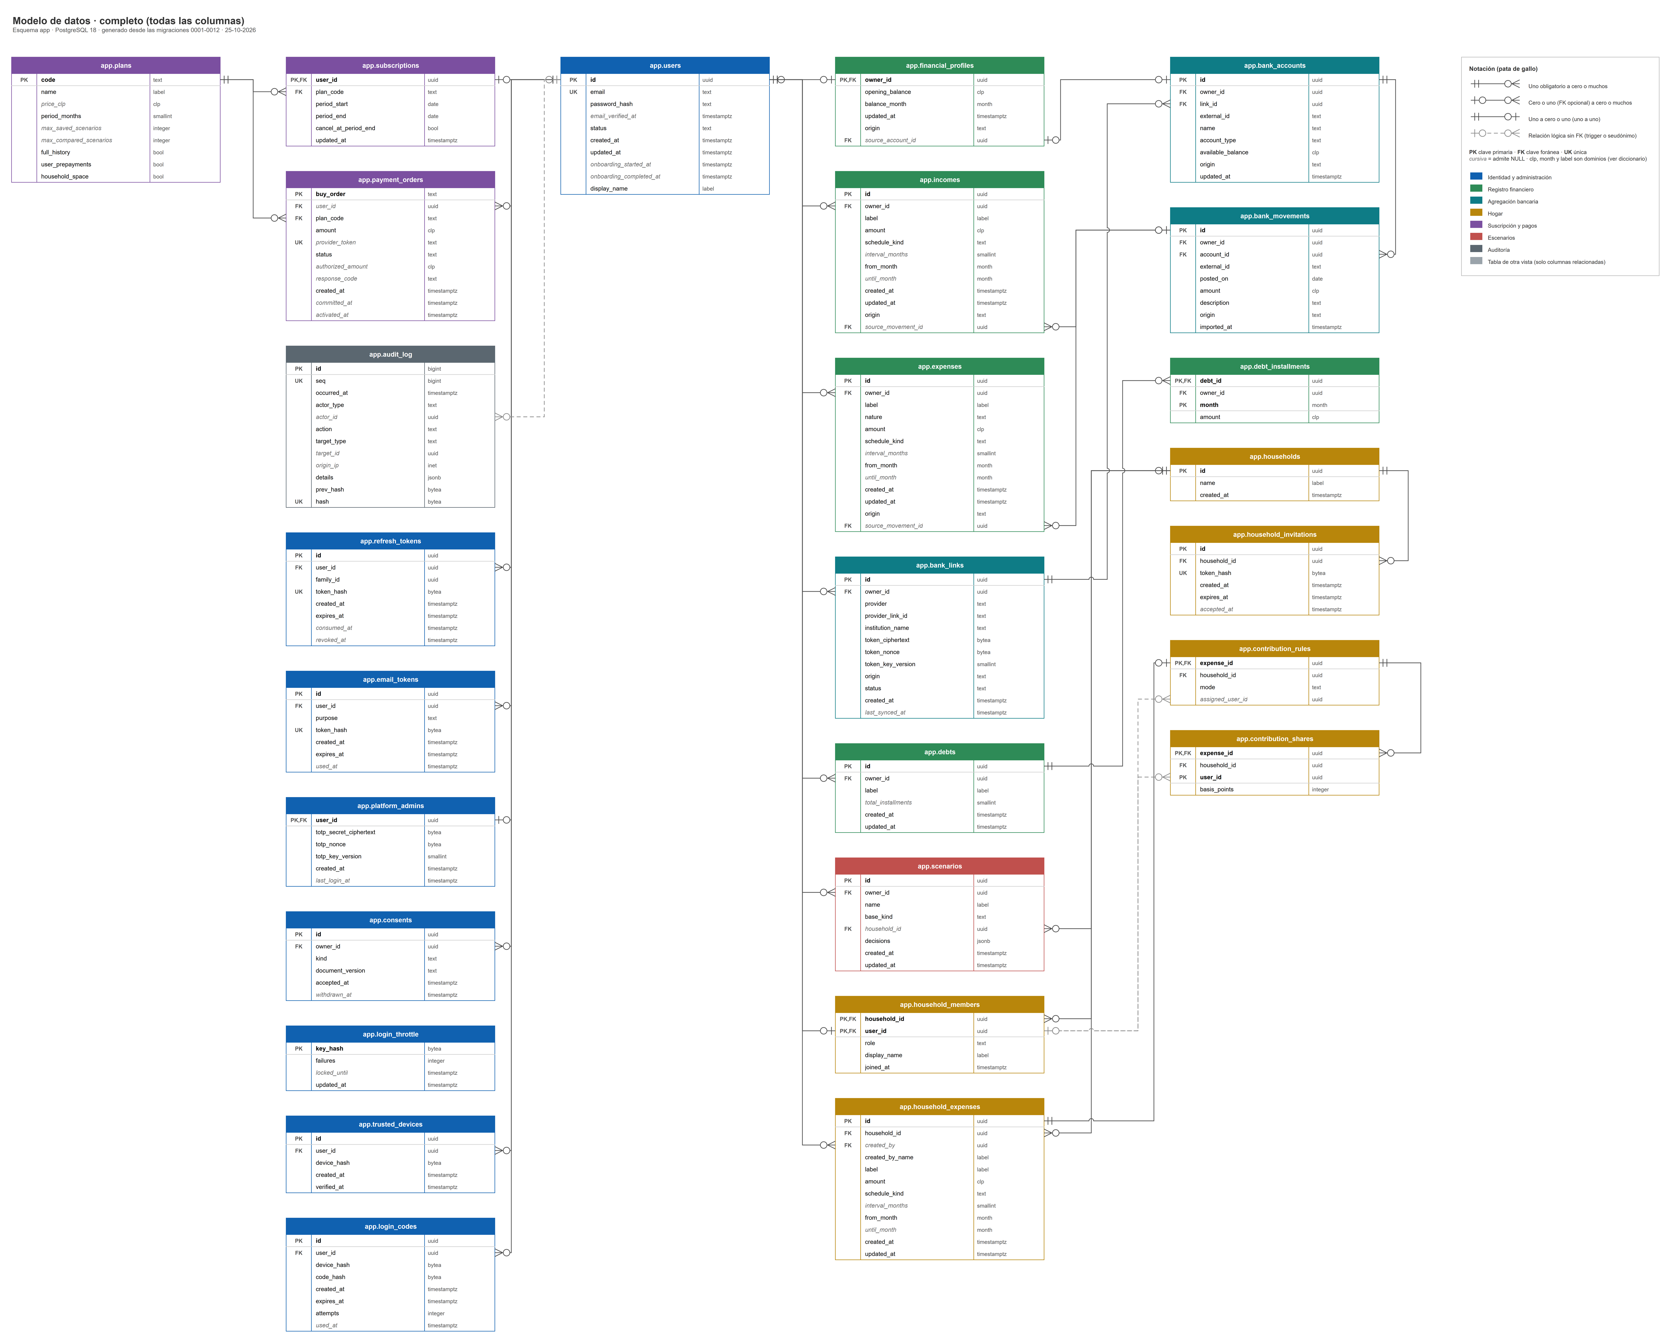
Elaboración propia (2026), generado desde la base de datos.
Anexo B. Diccionario de datos. Describe cada tabla y cada columna del modelo de datos de la sección 3.4. Se genera desde la base de datos, por lo que coincide con lo implementado. La primera tabla define los tipos propios del esquema; luego se presenta una tabla por cada una de las 27 tablas, agrupadas por módulo. La columna «Clave» indica clave primaria (PK), que identifica cada fila; foránea (FK), que apunta a otra tabla; o única (UK), que no puede repetirse.
Tabla 125
Tipos propios del esquema app
Tipo | Tipo base | Regla
app.clp | bigint | Monto en pesos chilenos, entero, dentro del rango que JavaScript representa sin pérdida (±2^53 − 1).
app.month | date | Mes calendario, guardado como su primer día.
app.label | text | Nombre dado por el usuario: entre 1 y 80 caracteres sin contar espacios extremos.
Elaboración propia (2026).
Módulo: Identidad y administración
Cuenta de usuario registrada. Base de la identidad y del control de acceso. Trazabilidad: HU17, HU17.1-HU17.4, HU23.
Tabla 126
Diccionario de datos: tabla users
Campo | Tipo | Nulo | Clave | Descripción
id | uuid | No | PK | Identificador único (UUID aleatorio, no secuencial).
email | text | No | UK | Correo, normalizado (sin espacios y en minúsculas). Único.
password_hash | text | No |  | Hash argon2id de la contraseña (RNF07). La API de administración no puede leerlo.
email_verified_at | timestamptz | Sí |  | Fecha y hora de verificación del correo; NULL = no verificado.
status | text | No |  | Estado de la cuenta: 'active' o 'suspended'. Solo un administrador lo cambia (HU23).
created_at | timestamptz | No |  | Fecha y hora de creación.
updated_at | timestamptz | No |  | Fecha y hora de la última modificación.
onboarding_started_at | timestamptz | Sí |  | Inicio del registro inicial (KPI de finalización y tiempo de registro).
onboarding_completed_at | timestamptz | Sí |  | Término del registro inicial: saldo inicial y al menos un ingreso (HU01, HU04).
display_name | label | No |  | Nombre para mostrar (alias de 2 a 40 caracteres) pedido al registrarse; no es el nombre legal.
Elaboración propia (2026), generado desde la base de datos. Seguridad por fila: activa; políticas: users_admin (ALL, app_admin), users_self (ALL, app_api) Acceso: app_api: DELETE, INSERT, SELECT, UPDATE (display_name, email, onboarding_completed_at, onboarding_started_at, password_hash, updated_at) · app_admin: SELECT (created_at, email, email_verified_at, id, onboarding_completed_at, onboarding_started_at, status, updated_at), UPDATE (status, updated_at)
Consentimientos otorgados por el usuario (términos, política de privacidad y conexión bancaria) con la versión del documento aceptado. Retirar un consentimiento no borra el historial; se elimina con la cuenta. Trazabilidad: HU32, HU36, Ley 21.719.
Tabla 127
Diccionario de datos: tabla consents
Campo | Tipo | Nulo | Clave | Descripción
id | uuid | No | PK | Identificador único (UUID aleatorio, no secuencial).
owner_id | uuid | No | FK | Usuario que otorgó el consentimiento.
kind | text | No |  | Tipo: 'terms' (términos), 'privacy_policy' (política de privacidad) o 'bank_connection' (conexión bancaria).
document_version | text | No |  | Versión del documento aceptado, por ejemplo 2026-10.
accepted_at | timestamptz | No |  | Fecha y hora de aceptación.
withdrawn_at | timestamptz | Sí |  | Fecha y hora de retiro; NULL = vigente. Solo un consentimiento vigente por tipo.
Elaboración propia (2026), generado desde la base de datos. Seguridad por fila: activa; políticas: consents_owner (ALL, app_api) Acceso: app_api: INSERT, SELECT, UPDATE (withdrawn_at) · app_admin: sin acceso
Refresh tokens opacos y rotativos, guardados como hash SHA-256. Una familia agrupa los tokens de un mismo inicio de sesión; reutilizar uno consumido revoca la familia. Trazabilidad: HU17.1-HU17.3.
Tabla 128
Diccionario de datos: tabla refresh_tokens
Campo | Tipo | Nulo | Clave | Descripción
id | uuid | No | PK | Identificador único (UUID aleatorio, no secuencial).
user_id | uuid | No | FK | Usuario de la sesión.
family_id | uuid | No |  | Familia de tokens de un mismo inicio de sesión.
token_hash | bytea | No | UK | Hash SHA-256 del token; el token en claro nunca se guarda.
created_at | timestamptz | No |  | Fecha y hora de creación.
expires_at | timestamptz | No |  | Fecha y hora de expiración.
consumed_at | timestamptz | Sí |  | Fecha y hora en que se rotó; presentarlo de nuevo revoca la familia.
revoked_at | timestamptz | Sí |  | Fecha y hora de revocación (cierre de sesión o reutilización detectada).
Elaboración propia (2026), generado desde la base de datos. Seguridad por fila: activa; políticas: refresh_tokens_self (ALL, app_api) Acceso: app_api: DELETE, INSERT, SELECT, UPDATE · app_admin: sin acceso
Enlaces de un solo uso enviados por correo (verificación 24 h, restablecimiento 30 min), guardados como hash SHA-256. Trazabilidad: HU17, HU17.2.
Tabla 129
Diccionario de datos: tabla email_tokens
Campo | Tipo | Nulo | Clave | Descripción
id | uuid | No | PK | Identificador único (UUID aleatorio, no secuencial).
user_id | uuid | No | FK | Usuario destinatario del enlace.
purpose | text | No |  | Uso del enlace: 'verify_email' o 'reset_password'.
token_hash | bytea | No | UK | Hash SHA-256 del token; el token en claro nunca se guarda.
created_at | timestamptz | No |  | Fecha y hora de creación.
expires_at | timestamptz | No |  | Fecha y hora de expiración.
used_at | timestamptz | Sí |  | Fecha y hora de uso; un enlace usado no vuelve a servir.
Elaboración propia (2026), generado desde la base de datos. Seguridad por fila: activa; políticas: email_tokens_self (ALL, app_api) Acceso: app_api: DELETE, INSERT, SELECT, UPDATE · app_admin: sin acceso
Contadores del bloqueo temporal de inicio de sesión por cuenta y por IP. Las claves son HMAC del correo normalizado o de la IP: no guarda datos personales en claro. Trazabilidad: HU17.1.
Tabla 130
Diccionario de datos: tabla login_throttle
Campo | Tipo | Nulo | Clave | Descripción
key_hash | bytea | No | PK | HMAC del correo normalizado o de la IP.
failures | integer | No |  | Intentos fallidos consecutivos.
locked_until | timestamptz | Sí |  | Bloqueo temporal hasta esta fecha y hora; la espera crece con los fallos.
updated_at | timestamptz | No |  | Fecha y hora de la última modificación.
Elaboración propia (2026), generado desde la base de datos. Seguridad por fila: no aplica Acceso: app_api: DELETE, INSERT, SELECT, UPDATE · app_admin: sin acceso
Dispositivos reconocidos de cada usuario para el código de inicio de sesión. Guarda el hash del identificador que conserva el dispositivo, nunca el identificador. Trazabilidad: HU17.1.
Tabla 131
Diccionario de datos: tabla trusted_devices
Campo | Tipo | Nulo | Clave | Descripción
id | uuid | No | PK | Identificador único (UUID aleatorio, no secuencial).
user_id | uuid | No | FK | Usuario dueño del dispositivo.
device_hash | bytea | No |  | Hash SHA-256 del identificador aleatorio que guarda el dispositivo.
created_at | timestamptz | No |  | Fecha y hora de creación.
verified_at | timestamptz | No |  | Última verificación con código en este dispositivo; pasados 30 días se vuelve a pedir.
Elaboración propia (2026), generado desde la base de datos. Seguridad por fila: activa; políticas: trusted_devices_self (ALL, app_api) Acceso: app_api: DELETE, INSERT, SELECT, UPDATE (verified_at) · app_admin: sin acceso
Códigos de verificación enviados por correo al iniciar sesión desde un dispositivo nuevo, tras restablecer la contraseña o cada 30 días. Un solo uso, 10 minutos y 5 intentos. Trazabilidad: HU17.1.
Tabla 132
Diccionario de datos: tabla login_codes
Campo | Tipo | Nulo | Clave | Descripción
id | uuid | No | PK | Identificador único (UUID aleatorio, no secuencial).
user_id | uuid | No | FK | Usuario que inicia sesión.
device_hash | bytea | No |  | Dispositivo desde el que se pidió el código; queda reconocido al verificarlo.
code_hash | bytea | No |  | HMAC del código de 6 dígitos con una clave del servidor; el código nunca se guarda.
created_at | timestamptz | No |  | Fecha y hora de creación.
expires_at | timestamptz | No |  | Vencimiento, como máximo 10 minutos después de emitido.
attempts | integer | No |  | Intentos fallidos; con 5 el código deja de servir.
used_at | timestamptz | Sí |  | Fecha y hora de uso; un código usado no vuelve a servir.
Elaboración propia (2026), generado desde la base de datos. Seguridad por fila: activa; políticas: login_codes_self (ALL, app_api) Acceso: app_api: DELETE, INSERT, SELECT · app_admin: sin acceso
Usuarios con rol de administrador de la plataforma y su segundo factor TOTP. Solo la lee el rol de la API de administración. Trazabilidad: HU22, RNF22.
Tabla 133
Diccionario de datos: tabla platform_admins
Campo | Tipo | Nulo | Clave | Descripción
user_id | uuid | No | PK,FK | Usuario con rol de administrador.
totp_secret_ciphertext | bytea | No |  | Secreto TOTP cifrado por la aplicación con AES-256-GCM.
totp_nonce | bytea | No |  | Nonce de 12 bytes del cifrado AES-256-GCM.
totp_key_version | smallint | No |  | Versión de la clave de cifrado usada (permite rotarla).
created_at | timestamptz | No |  | Fecha y hora de creación.
last_login_at | timestamptz | Sí |  | Último inicio de sesión en el panel.
Elaboración propia (2026), generado desde la base de datos. Seguridad por fila: no aplica Acceso: app_api: sin acceso · app_admin: SELECT, UPDATE (last_login_at)
Módulo: Registro financiero
Saldo inicial del usuario al comienzo de un mes (uno por usuario). Trazabilidad: HU04.
Tabla 134
Diccionario de datos: tabla financial_profiles
Campo | Tipo | Nulo | Clave | Descripción
owner_id | uuid | No | PK,FK | Usuario dueño del perfil (uno por usuario).
opening_balance | app.clp | No |  | Saldo inicial en pesos; puede ser negativo.
balance_month | app.month | No |  | Mes al que corresponde el saldo inicial.
updated_at | timestamptz | No |  | Fecha y hora de la última modificación.
origin | text | No |  | Origen del dato: 'real', 'provider_test' (modo de prueba del proveedor) o 'demo'. La aplicación rotula lo que no es real.
source_account_id | uuid | Sí | FK | Cuenta bancaria de la que se tomó el saldo; NULL si es manual.
Elaboración propia (2026), generado desde la base de datos. Seguridad por fila: activa; políticas: financial_profiles_owner (ALL, app_api) Acceso: app_api: DELETE, INSERT, SELECT, UPDATE · app_admin: sin acceso
Ingresos recurrentes o esporádicos del usuario. Trazabilidad: HU01.
Tabla 135
Diccionario de datos: tabla incomes
Campo | Tipo | Nulo | Clave | Descripción
id | uuid | No | PK | Identificador único (UUID aleatorio, no secuencial).
owner_id | uuid | No | FK | Usuario dueño del registro. Toda lectura y escritura se filtra por este campo (RLS).
label | app.label | No |  | Nombre que el usuario da al registro.
amount | app.clp | No |  | Monto en pesos chilenos (entero).
schedule_kind | text | No |  | Periodicidad: 'once' (un mes), 'monthly' (mensual) o 'every_n_months' (cada N meses).
interval_months | smallint | Sí |  | Cada cuántos meses se repite (2 a 24); solo con 'every_n_months'.
from_month | app.month | No |  | Primer mes en que aplica.
until_month | app.month | Sí |  | Último mes en que aplica; NULL = sin término.
created_at | timestamptz | No |  | Fecha y hora de creación.
updated_at | timestamptz | No |  | Fecha y hora de la última modificación.
origin | text | No |  | Origen del dato: 'real', 'provider_test' (modo de prueba del proveedor) o 'demo'. La aplicación rotula lo que no es real.
source_movement_id | uuid | Sí | FK | Movimiento bancario desde el que el usuario confirmó el registro; NULL si es manual o si se borró el dato bancario.
Elaboración propia (2026), generado desde la base de datos. Seguridad por fila: activa; políticas: incomes_owner (ALL, app_api) Acceso: app_api: DELETE, INSERT, SELECT, UPDATE · app_admin: sin acceso
Gastos fijos y gastos variables estimados del usuario. Trazabilidad: HU02.
Tabla 136
Diccionario de datos: tabla expenses
Campo | Tipo | Nulo | Clave | Descripción
id | uuid | No | PK | Identificador único (UUID aleatorio, no secuencial).
owner_id | uuid | No | FK | Usuario dueño del registro. Toda lectura y escritura se filtra por este campo (RLS).
label | app.label | No |  | Nombre que el usuario da al registro.
nature | text | No |  | Tipo de gasto: 'fixed' (fijo) o 'variable_estimate' (variable estimado).
amount | app.clp | No |  | Monto en pesos chilenos (entero).
schedule_kind | text | No |  | Periodicidad: 'once' (un mes), 'monthly' (mensual) o 'every_n_months' (cada N meses).
interval_months | smallint | Sí |  | Cada cuántos meses se repite (2 a 24); solo con 'every_n_months'.
from_month | app.month | No |  | Primer mes en que aplica.
until_month | app.month | Sí |  | Último mes en que aplica; NULL = sin término.
created_at | timestamptz | No |  | Fecha y hora de creación.
updated_at | timestamptz | No |  | Fecha y hora de la última modificación.
origin | text | No |  | Origen del dato: 'real', 'provider_test' (modo de prueba del proveedor) o 'demo'. La aplicación rotula lo que no es real.
source_movement_id | uuid | Sí | FK | Movimiento bancario desde el que el usuario confirmó el registro; NULL si es manual o si se borró el dato bancario.
Elaboración propia (2026), generado desde la base de datos. Seguridad por fila: activa; políticas: expenses_owner (ALL, app_api) Acceso: app_api: DELETE, INSERT, SELECT, UPDATE · app_admin: sin acceso
Deuda en cuotas del usuario. Lo pendiente está en debt_installments. Trazabilidad: HU03.
Tabla 137
Diccionario de datos: tabla debts
Campo | Tipo | Nulo | Clave | Descripción
id | uuid | No | PK | Identificador único (UUID aleatorio, no secuencial).
owner_id | uuid | No | FK | Usuario dueño del registro. Toda lectura y escritura se filtra por este campo (RLS).
label | app.label | No |  | Nombre que el usuario da al registro.
total_installments | smallint | Sí |  | Número total de cuotas informado al registrar (para mostrar "cuota 3 de 12").
created_at | timestamptz | No |  | Fecha y hora de creación.
updated_at | timestamptz | No |  | Fecha y hora de la última modificación.
Elaboración propia (2026), generado desde la base de datos. Seguridad por fila: activa; políticas: debts_owner (ALL, app_api) Acceso: app_api: DELETE, INSERT, SELECT, UPDATE · app_admin: sin acceso
Calendario explícito de cuotas pendientes de una deuda: una fila por mes, lo que también representa cuotas desiguales. Trazabilidad: HU03.
Tabla 138
Diccionario de datos: tabla debt_installments
Campo | Tipo | Nulo | Clave | Descripción
debt_id | uuid | No | PK,FK | Deuda a la que pertenece la cuota.
owner_id | uuid | No | FK | Dueño; la clave compuesta asegura que coincide con el de la deuda.
month | app.month | No | PK | Mes de vencimiento de la cuota.
amount | app.clp | No |  | Monto de la cuota en pesos.
Elaboración propia (2026), generado desde la base de datos. Seguridad por fila: activa; políticas: debt_installments_owner (ALL, app_api) Acceso: app_api: DELETE, INSERT, SELECT, UPDATE · app_admin: sin acceso
Módulo: Agregación bancaria
Vínculo con un banco a través de Fintoc (modo de prueba) o del banco de demostración. Guarda el link_token cifrado con AES-256-GCM. Trazabilidad: HU36.
Tabla 139
Diccionario de datos: tabla bank_links
Campo | Tipo | Nulo | Clave | Descripción
id | uuid | No | PK | Identificador único (UUID aleatorio, no secuencial).
owner_id | uuid | No | FK | Usuario dueño del registro. Toda lectura y escritura se filtra por este campo (RLS).
provider | text | No |  | Proveedor: 'fintoc' o 'demo'.
provider_link_id | text | No |  | Identificador del vínculo en el proveedor.
institution_name | text | No |  | Nombre del banco.
token_ciphertext | bytea | No |  | link_token de Fintoc cifrado por la aplicación con AES-256-GCM.
token_nonce | bytea | No |  | Nonce de 12 bytes del cifrado AES-256-GCM.
token_key_version | smallint | No |  | Versión de la clave de cifrado usada (permite rotarla).
origin | text | No |  | Origen del dato: 'real', 'provider_test' (modo de prueba del proveedor) o 'demo'. La aplicación rotula lo que no es real.
status | text | No |  | Estado del vínculo: 'active' o 'revoked'.
created_at | timestamptz | No |  | Fecha y hora de creación.
last_synced_at | timestamptz | Sí |  | Última sincronización exitosa.
Elaboración propia (2026), generado desde la base de datos. Seguridad por fila: activa; políticas: bank_links_owner (ALL, app_api) Acceso: app_api: DELETE, INSERT, SELECT, UPDATE · app_admin: sin acceso
Cuentas bancarias obtenidas de un vínculo. Trazabilidad: HU36.
Tabla 140
Diccionario de datos: tabla bank_accounts
Campo | Tipo | Nulo | Clave | Descripción
id | uuid | No | PK | Identificador único (UUID aleatorio, no secuencial).
owner_id | uuid | No | FK | Usuario dueño del registro. Toda lectura y escritura se filtra por este campo (RLS).
link_id | uuid | No | FK | Vínculo bancario del que proviene la cuenta.
external_id | text | No |  | Identificador del registro en el proveedor bancario.
name | text | No |  | Nombre de la cuenta informado por el banco.
account_type | text | No |  | Tipo de cuenta informado por el proveedor.
available_balance | app.clp | No |  | Saldo disponible en pesos.
origin | text | No |  | Origen del dato: 'real', 'provider_test' (modo de prueba del proveedor) o 'demo'. La aplicación rotula lo que no es real.
updated_at | timestamptz | No |  | Fecha y hora de la última actualización desde el proveedor.
Elaboración propia (2026), generado desde la base de datos. Seguridad por fila: activa; políticas: bank_accounts_owner (ALL, app_api) Acceso: app_api: DELETE, INSERT, SELECT, UPDATE · app_admin: sin acceso
Movimientos bancarios importados. Volver a sincronizar es idempotente. Trazabilidad: HU36.
Tabla 141
Diccionario de datos: tabla bank_movements
Campo | Tipo | Nulo | Clave | Descripción
id | uuid | No | PK | Identificador único (UUID aleatorio, no secuencial).
owner_id | uuid | No | FK | Usuario dueño del registro. Toda lectura y escritura se filtra por este campo (RLS).
account_id | uuid | No | FK | Cuenta a la que pertenece el movimiento.
external_id | text | No |  | Identificador del registro en el proveedor bancario.
posted_on | date | No |  | Fecha contable del movimiento.
amount | app.clp | No |  | Monto en pesos: negativo = cargo, positivo = abono. Nunca cero.
description | text | No |  | Glosa del banco. Texto no confiable: siempre se escapa al mostrarlo.
origin | text | No |  | Origen del dato: 'real', 'provider_test' (modo de prueba del proveedor) o 'demo'. La aplicación rotula lo que no es real.
imported_at | timestamptz | No |  | Fecha y hora de importación.
Elaboración propia (2026), generado desde la base de datos. Seguridad por fila: activa; políticas: bank_movements_owner (ALL, app_api) Acceso: app_api: DELETE, INSERT, SELECT, UPDATE · app_admin: sin acceso
Módulo: Hogar
Hogar: espacio común compartido por sus miembros. Trazabilidad: HU12.
Tabla 142
Diccionario de datos: tabla households
Campo | Tipo | Nulo | Clave | Descripción
id | uuid | No | PK | Identificador único (UUID aleatorio, no secuencial).
name | app.label | No |  | Nombre del hogar.
created_at | timestamptz | No |  | Fecha y hora de creación.
Elaboración propia (2026), generado desde la base de datos. Seguridad por fila: activa; políticas: households_admin_delete (DELETE, app_api), households_admin_update (UPDATE, app_api), households_read (SELECT, app_api) Acceso: app_api: DELETE, SELECT, UPDATE · app_admin: sin acceso
Pertenencia de un usuario a un hogar y su rol. En el MVP, un usuario pertenece como máximo a un hogar. Trazabilidad: HU12, HU16.
Tabla 143
Diccionario de datos: tabla household_members
Campo | Tipo | Nulo | Clave | Descripción
household_id | uuid | No | PK,FK | Hogar al que pertenece el registro.
user_id | uuid | No | PK,FK | Miembro del hogar (único: un hogar por usuario en el MVP).
role | text | No |  | Rol en el hogar: 'admin' o 'member'.
display_name | app.label | No |  | Nombre visible para los demás miembros; el correo nunca se expone.
joined_at | timestamptz | No |  | Fecha y hora de ingreso al hogar.
Elaboración propia (2026), generado desde la base de datos. Seguridad por fila: activa; políticas: members_delete (DELETE, app_api), members_read (SELECT, app_api), members_update_self (UPDATE, app_api) Acceso: app_api: DELETE, SELECT, UPDATE (display_name) · app_admin: sin acceso
Invitaciones de un solo uso a un hogar, guardadas como hash, con vigencia máxima de 7 días. Trazabilidad: HU12, HU31.
Tabla 144
Diccionario de datos: tabla household_invitations
Campo | Tipo | Nulo | Clave | Descripción
id | uuid | No | PK | Identificador único (UUID aleatorio, no secuencial).
household_id | uuid | No | FK | Hogar al que pertenece el registro.
token_hash | bytea | No | UK | Hash SHA-256 del token; el token en claro nunca se guarda.
created_at | timestamptz | No |  | Fecha y hora de creación.
expires_at | timestamptz | No |  | Expiración; como máximo 7 días después de su creación.
accepted_at | timestamptz | Sí |  | Fecha y hora de aceptación; una invitación aceptada no vuelve a servir.
Elaboración propia (2026), generado desde la base de datos. Seguridad por fila: activa; políticas: invitations_admin (ALL, app_api) Acceso: app_api: DELETE, INSERT, SELECT · app_admin: sin acceso
Gastos comunes del hogar, visibles para todos los miembros junto con quién los registró. Trazabilidad: HU13.
Tabla 145
Diccionario de datos: tabla household_expenses
Campo | Tipo | Nulo | Clave | Descripción
id | uuid | No | PK | Identificador único (UUID aleatorio, no secuencial).
household_id | uuid | No | FK | Hogar al que pertenece el registro.
created_by | uuid | Sí | FK | Miembro que registró el gasto; NULL si eliminó su cuenta (HU21).
created_by_name | app.label | No |  | Nombre de quien lo registró, fijado por el servidor; pasa a 'Ex miembro' si se borra su cuenta.
label | app.label | No |  | Nombre que el usuario da al registro.
amount | app.clp | No |  | Monto en pesos chilenos (entero).
schedule_kind | text | No |  | Periodicidad: 'once' (un mes), 'monthly' (mensual) o 'every_n_months' (cada N meses).
interval_months | smallint | Sí |  | Cada cuántos meses se repite (2 a 24); solo con 'every_n_months'.
from_month | app.month | No |  | Primer mes en que aplica.
until_month | app.month | Sí |  | Último mes en que aplica; NULL = sin término.
created_at | timestamptz | No |  | Fecha y hora de creación.
updated_at | timestamptz | No |  | Fecha y hora de la última modificación.
Elaboración propia (2026), generado desde la base de datos. Seguridad por fila: activa; políticas: household_expenses_delete (DELETE, app_api), household_expenses_insert (INSERT, app_api), household_expenses_read (SELECT, app_api), household_expenses_update (UPDATE, app_api) Acceso: app_api: DELETE, INSERT, SELECT, UPDATE (amount, from_month, interval_months, label, schedule_kind, until_month, updated_at) · app_admin: sin acceso
Regla de aporte de cada gasto común: partes iguales, porcentajes o asignado a un miembro. Trazabilidad: HU14, HU15.
Tabla 146
Diccionario de datos: tabla contribution_rules
Campo | Tipo | Nulo | Clave | Descripción
expense_id | uuid | No | PK,FK | Gasto común al que aplica la regla (una regla por gasto).
household_id | uuid | No | FK | Hogar del gasto; la clave compuesta impide mezclar hogares.
mode | text | No |  | Modo de reparto: 'equal', 'percentage' o 'assigned'.
assigned_user_id | uuid | Sí |  | Miembro que asume el gasto; solo con 'assigned'. Debe ser miembro actual (trigger).
Elaboración propia (2026), generado desde la base de datos. Seguridad por fila: activa; políticas: contribution_rules_read (SELECT, app_api), contribution_rules_write (ALL, app_api) Acceso: app_api: DELETE, INSERT, SELECT, UPDATE · app_admin: sin acceso
Porcentaje de cada miembro cuando la regla es por porcentajes. La suma debe ser exactamente 100 % (se verifica al confirmar la transacción). Trazabilidad: HU14.
Tabla 147
Diccionario de datos: tabla contribution_shares
Campo | Tipo | Nulo | Clave | Descripción
expense_id | uuid | No | PK,FK | Gasto común.
household_id | uuid | No | FK | Hogar; la clave compuesta mantiene el porcentaje en el mismo hogar que la regla.
user_id | uuid | No | PK | Miembro que aporta. Debe ser miembro actual del hogar (trigger).
basis_points | integer | No |  | Porcentaje en puntos básicos enteros (10.000 = 100 %).
Elaboración propia (2026), generado desde la base de datos. Seguridad por fila: activa; políticas: contribution_shares_read (SELECT, app_api), contribution_shares_write (ALL, app_api) Acceso: app_api: DELETE, INSERT, SELECT, UPDATE · app_admin: sin acceso
Módulo: Suscripción y pagos
Catálogo de planes del modelo freemium y sus límites (Tabla 13 del primer informe). Datos de referencia cargados por la migración. Trazabilidad: HU18, HU30.
Tabla 148
Diccionario de datos: tabla plans
Campo | Tipo | Nulo | Clave | Descripción
code | text | No | PK | Código del plan: 'free', 'paid' o 'family'.
name | app.label | No |  | Nombre visible del plan.
price_clp | app.clp | Sí |  | Precio por período en pesos; NULL = no está a la venta (el informe aún no fija precios).
period_months | smallint | No |  | Duración del período pagado, en meses.
max_saved_scenarios | integer | Sí |  | Máximo de escenarios guardados; NULL = ilimitado.
max_compared_scenarios | integer | Sí |  | Máximo de escenarios comparables contra la base; NULL = ilimitado.
full_history | boolean | No |  | Acceso al historial completo de meses.
user_prepayments | boolean | No |  | Permite simular prepagos definidos por el usuario.
household_space | boolean | No |  | Incluye el espacio común del hogar.
Elaboración propia (2026), generado desde la base de datos. Seguridad por fila: no aplica Acceso: app_api: SELECT · app_admin: SELECT
Período pagado vigente de un usuario. Sin fila, el usuario está en el plan gratuito. El estado (Tabla 14 del primer informe) se deriva de las fechas; no se almacena. Trazabilidad: HU19, HU20.
Tabla 149
Diccionario de datos: tabla subscriptions
Campo | Tipo | Nulo | Clave | Descripción
user_id | uuid | No | PK,FK | Usuario suscrito (una suscripción vigente por usuario).
plan_code | text | No | FK | Plan contratado.
period_start | date | No |  | Inicio del período pagado (fecha de Chile).
period_end | date | No |  | Fin del período pagado; luego el usuario vuelve al plan gratuito sin perder datos (HU20).
cancel_at_period_end | boolean | No |  | El usuario canceló: conserva el acceso hasta period_end y no se renueva.
updated_at | timestamptz | No |  | Fecha y hora de la última modificación.
Elaboración propia (2026), generado desde la base de datos. Seguridad por fila: activa; políticas: subscriptions_admin_read (SELECT, app_admin), subscriptions_owner_read (SELECT, app_api) Acceso: app_api: SELECT · app_admin: SELECT
Órdenes de pago de Webpay Plus. buy_order único hace idempotente la activación. Nunca se guardan datos de tarjeta. Trazabilidad: HU19, HU26, RNF09.
Tabla 150
Diccionario de datos: tabla payment_orders
Campo | Tipo | Nulo | Clave | Descripción
buy_order | text | No | PK | Orden de compra enviada a Webpay. Única: confirmar dos veces no activa dos veces.
user_id | uuid | Sí | FK | Usuario que paga; NULL si eliminó su cuenta (se conserva para conciliar con Transbank).
plan_code | text | No | FK | Plan contratado.
amount | app.clp | No |  | Monto esperado según el plan.
provider_token | text | Sí | UK | token_ws de Webpay.
status | text | No |  | Resultado: 'created', 'authorized', 'rejected', 'aborted' o 'amount_mismatch'.
authorized_amount | app.clp | Sí |  | Monto informado por Transbank; se compara con amount.
response_code | text | Sí |  | Código de respuesta de Transbank.
created_at | timestamptz | No |  | Fecha y hora de creación.
committed_at | timestamptz | Sí |  | Fecha y hora del commit desde el servidor.
activated_at | timestamptz | Sí |  | Fecha y hora en que se activó el plan; solo si status = authorized.
Elaboración propia (2026), generado desde la base de datos. Seguridad por fila: activa; políticas: payment_orders_admin_read (SELECT, app_admin), payment_orders_owner_create (INSERT, app_api), payment_orders_owner_read (SELECT, app_api), payment_orders_owner_token (UPDATE, app_api) Acceso: app_api: INSERT, SELECT, UPDATE (provider_token) · app_admin: SELECT
Módulo: Escenarios
Escenario de simulación: nombre, referencia al estado base y decisiones. El estado base nunca se copia, por lo que el escenario no puede alterarlo (regla 3). Trazabilidad: HU06, HU07, HU09, HU11.
Tabla 151
Diccionario de datos: tabla scenarios
Campo | Tipo | Nulo | Clave | Descripción
id | uuid | No | PK | Identificador único (UUID aleatorio, no secuencial).
owner_id | uuid | No | FK | Usuario dueño del registro. Toda lectura y escritura se filtra por este campo (RLS).
name | app.label | No |  | Nombre del escenario.
base_kind | text | No |  | Estado base: 'personal' o 'household'.
household_id | uuid | Sí | FK | Hogar cuyo estado se usa como base; solo con 'household'. Si el hogar desaparece o el usuario sale, el escenario pasa a personal (trigger).
decisions | jsonb | No |  | Decisiones del escenario (arreglo JSON, máx. 20 y 64 KB). El núcleo las valida al simular.
created_at | timestamptz | No |  | Fecha y hora de creación.
updated_at | timestamptz | No |  | Fecha y hora de la última modificación.
Elaboración propia (2026), generado desde la base de datos. Seguridad por fila: activa; políticas: scenarios_owner (ALL, app_api) Acceso: app_api: DELETE, SELECT, UPDATE (base_kind, decisions, household_id, name, updated_at) · app_admin: sin acceso
Módulo: Auditoría
Traza de auditoría de solo inserción, encadenada por hash: alterar o borrar una entrada rompe la cadena y es detectable. Trazabilidad: RNF10, RNF22, HU25.
Tabla 152
Diccionario de datos: tabla audit_log
Campo | Tipo | Nulo | Clave | Descripción
id | bigint | No | PK | Identificador interno autoincremental.
seq | bigint | No | UK | Posición en la cadena, asignada por el trigger con bloqueo.
occurred_at | timestamptz | No |  | Fecha y hora del evento, fijada por el servidor.
actor_type | text | No |  | Quién actuó: 'user', 'admin' o 'system'.
actor_id | uuid | Sí |  | Identificador del actor. Sin clave foránea: sobrevive al borrado de la cuenta como seudónimo.
action | text | No |  | Acción realizada, p. ej. 'user.suspend'.
target_type | text | No |  | Tipo de recurso afectado.
target_id | uuid | Sí |  | Identificador del recurso afectado.
origin_ip | inet | Sí |  | IP de origen vista por la API (HU25).
details | jsonb | No |  | Detalle en JSON: solo identificadores y nombres de campos, nunca valores personales ni montos.
prev_hash | bytea | No |  | Hash de la entrada anterior (encadenamiento).
hash | bytea | No | UK | Hash SHA-256 de esta entrada.
Elaboración propia (2026), generado desde la base de datos. Seguridad por fila: no aplica Acceso: app_api: INSERT · app_admin: INSERT, SELECT
Anexo C. Decisiones abiertas del equipo. Consolida las decisiones que el equipo debe adoptar antes de la versión final o del lanzamiento.
Tabla 153
Decisiones abiertas del equipo
Sección | Decisión | Estado actual
VIII | Cotizar el préstamo de $22 millones con un banco o con garantía FOGAPE | El flujo lo evalúa a la tasa de interés corriente de la CMF (20,02 % anual)
VIII | Postular al subsidio Semilla Inicia de CORFO ($15 millones) para pedir menos préstamo y confirmar con el contador que no paga impuesto | Complementario: el flujo ya se financia con el préstamo bancario
VIII | Confirmar el sueldo de $975.660 por socio en el buscador de Mi Futuro | Parámetros del flujo de caja
Elaboración propia (2026).

